# 技术、问题总结

# JS/Jquery

## 元素选择

### 1.选中页面所有的下拉框并默认选中第一个：

|  |
| --- |
| *$*(**"#tableforminfo"**).**find**(**"select"**).**find**(**"option:first"**).**prop**(**"selected"**, **'selected'**); |

### 2. 选择某一个包含某一个属性的元素

|  |
| --- |
| *$*(**"input[level='2'][leftorright='right']"**); |

### 3. 选择不包含某一个属性的元素

|  |
| --- |
| *$*(**"input[readonly!='readonly']"**); |

### 4.获取某一表单某一行某一列中包含某一字符串的元素

|  |
| --- |
| *$*(**"#popupWindow_FillFundstableone tr>td:contains('甲方拨款')"**) |

## 获取单选框的值

通过jQuery动态绑定click单击事件获取单选框的值：var radios = $(“input [name=’xx’]”)

通过name属性获取到的单选框是数组，不能通过radios.val()来准确获取值，永远是获取的第一个单选框值。怎么解决：在每个单选框上添加点击事件或者遍历数组依次绑定点击事件。

## 二、 在js中获取域对象中的值

可以先搞个隐藏域<input type="hidden" value="${sysBasicInfo.basicinfoIsconstraint}" id="basicinfoIsconstraintValue"> 获取到域对象的值

再在js中获取input输入框的值。

## 三、 下拉框

1.恢复下拉框默认选项：  
$("#mySelect option:first").prop("selected", 'selected');

2.设置下拉框无效后，向后台传递的值为null：

|  |
| --- |
| *//让1/2级下拉框失效 $*(**"#basictypeRowid option"**).attr(**"disabled"**, **true**); *$*(**"#basicinfoConditionRowid option"**).attr(**"disabled"**, **true**); *$*(**"#basictypeRowidTr"**).hide();//隐藏某一行 |

## 四、 jQuery弹出框*window*.wxc.xcConfirm

***window***.**wxc**.xcConfirm(**'保存成功'**, ***window***.**wxc**.xcConfirm.**typeEnum**.**success**, over);

param1：提示信息；

param2:弹窗类型；

param3：自定义的一个json格式数据

$("#btn7").click(function(){

    var txt=  "xw素材网专注于提供免费素材下载";

    var option = {

        title: "xw素材网",

        btn: parseInt("0011",2),

        onOk: function(){

            alert("确认啦");

        },

        onCancel:function(){

            alert("取消啦");

        },

        onClose:function(){

            alert("关闭啦");

        }

    }

    window.wxc.xcConfirm(txt, "custom", option);

});

## 五、 局部刷新当前窗口、父窗口某个div

1.父页面动态生成一个按钮，点击事件是 重新调用当前页面的数据加载方法

|  |
| --- |
| *//动态生成按钮，用于子页面调用，局部刷新父页面div（jQuery生成按钮更方便） $*(**function** () {  *//刷新左表按钮* **var** jqxgrid_BasicTypeButton= ***document***.createElement(**"input"**);  jqxgrid_BasicTypeButton.type=**"button"**;  jqxgrid_BasicTypeButton.id=**"reloadJqxgrid_BasicTypeDiv"**;  jqxgrid_BasicTypeButton.hidden=**"hidden"**;  jqxgrid_BasicTypeButton.onclick=**function** () {  *generate_GetBasicType*();//无方法参数  };  *// 将按钮添加到body中* ***document***.body.appendChild(jqxgrid_BasicTypeButton);  }); |

2.子页面

|  |
| --- |
| *//获取父窗口按钮：局部刷新左表* ***window***.opener.**document**.getElementById(**"reloadJqxgrid_BasicTypeDiv"**).click(); |

## 六、 jQuery validate 验证

1.初始化方法里用表单元素添加验证规则、验证信息：

|  |
| --- |
| *$*(**function**(){  *//3.表单的校验  $*(**"#form"**).validate({  *//校验规则* **rules**:{  //无自定义校验  **basicinfoName**:{**required**:**true**},  //有自定义校验，规则看3.1  **basicinfoOrdernumber**:{**required**:**true**,**basicinfoOrdernumber**:**true**}   },  **messages**:{  **basicinfoName**:{**required**:**"信息名称不能为空"**},  **basicinfoOrdernumber**:{**required**:**"请输入正整数"**}  },  *//用来创建错误提示信息标签，validate插件默认是label* **errorElement**:**"label"**,  *//成功之后干得事* success:**function**(label){  label.text(**""**).addClass(**"success"**);  }  }); }); |

2.阻止表单提交：在表单提交或者ajax异步请求后台前 进行判断：*$*(**"#form"**).valid()

**if**(*$*(**"#form"**).valid()){

//此处提交表单

}

3.1自定义校验方法：再写个初始化方法

|  |
| --- |
| *//自定义校验规则  $*(**function** () {  *//校验排序号* ***jQuery***.validator.addMethod(**"basicinfoOrdernumber"**, **function** (value, element) {  **var** express = /^[1-9]+\d*$/;  **return** express.test(value);  }  }); |

3.2添加自定义方法的名字到rulers里对应的规则里

|  |
| --- |
| **basicinfoOrdernumber**:{**required**:**true**,**basicinfoOrdernumber**:**true**}, |

4.异步校验名字是否存在：在验证规则rulers里的对应验证字段里添加remote属性

|  |
| --- |
| **rules**:{  **basictypeName**:{  **required**:**true**,  **remote**:{  **url**: **'/sys/checkBasicTypeName'**,  **type**:**'post'**,  **data**:{//传递的值  basictypeName:**function**(){  **var** basictypeName = *$*(**"#basictypeName"**).val();//获取输入框的值  **return** basictypeName;  },  第二个值：function(){  }  },  dataFilter: **function**(data, type) {//回调处理方法  **if** (data == **"NOTEXIST"**)  **return true**;  **else  return false**;  }  }  }, |

5.如何根据一个元素来触发另一元素的校验？

基础维护—文档定义：编辑页面需异步校验文档类型名称，但是当改变模块名称下拉框的值后，需要再次开启 文档类型名称 的异步校验。

|  |
| --- |
|  |

5.1写好文档类型名称的异步校验：同上；

5.2给模块名称下拉框添加change事件：

|  |
| --- |
| *$*(**"#definitionModuleRowid"**).change(**function** () {  *//清理缓存  $*(**"#definitionName"**).removeData(**'previousValue'**);  *//获取文档类型名称* **var** definitionName = *$*(**"#definitionName"**).val();  **if** (definitionName != **''**) {  *//清理缓存  $*(**"#definitionName"**).removeData(**'previousValue'**);  *//根据节点调用"文档类型名称"的验证方法* validator.element(*$*(**"#definitionName"**));  } }); |

5.3在定义表单校验时用一个变量来接收

|  |
| --- |
| **var** validator = *$*(**"#form"**).validate({  }）  这里的validator就是5.2中的validator |

6. $.validator.methods[method] is undefined

没有自定义校验规则，但是在rules里写了**basicinfoOrdernumber**:**true**

## 七、 窗口层次太多导致无法正常继续打开子窗口

1.遇到问题：前台使用ajax请求后台，结果不能弹出下载窗口。解决：使用

***window***.location.href=**"/mail/downloadMailFile?docRowId="**+docRowId;

2. A页面使用window.open打开了一个页面B，在B页面使用ajax访问后台，后台返回一个页面路径时打不开页面C，使用window.location.href=”url”或者再次使用window.open(),C页面会覆盖掉B页面。

解决办法在window.open方法 里有个属性**_blank**，指定是新窗口打开还是当前窗口（_self）打开，三种颜色表示三个参数。

|  |
| --- |
| ***window***.open(**'/mail/showMailDetail?sysMailRowId='**+sysMailRowId, **'_blank'**, **'height=600,width=1200,top=50px,left=100,titlebar=yes,toolbar=no,menubar=no,scrollbars=yes, resizable=no,location=no, status=no'**); |

## 八、格式化date日期

|  |
| --- |
| *// 为Date原型添加如下的方法* ***Date***.prototype.format = **function**(fmt) {  **var** o = {  **"M+"** : **this**.getMonth()+1, *//月份* **"d+"** : **this**.getDate(), *//日* **"h+"** : **this**.getHours(), *//小时* **"m+"** : **this**.getMinutes(), *//分* **"s+"** : **this**.getSeconds(), *//秒* **"q+"** : ***Math***.floor((**this**.getMonth()+3)/3), *//季度* **"S"** : **this**.getMilliseconds() *//毫秒* };  **if**(/(y+)/.test(fmt)) {  fmt=fmt.replace(***RegExp***.$1, (**this**.getFullYear()+**""**).substr(4 - ***RegExp***.$1.length));  }  **for**(**var** k **in** o) {  **if**(**new *RegExp***(**"("**+ k +**")"**).test(fmt)){  fmt = fmt.replace(***RegExp***.$1, (***RegExp***.$1.length==1) ? (o[k]) : ((**"00"**+ o[k]).substr((**""**+ o[k]).length)));  }  }  **return** fmt; }  **var** editeTime = **new *Date***().format(**"yyyy-MM-dd"**);  如果要格式化时间戳则先将时间戳转成date  New date(时间戳); |

## 九、获取上传的文件信息

|  |
| --- |
| *//获取上传框的文件(jQuery获取元素出错)* **var** files = ***document***.getElementById(**"mailTemplateFile"**).**files**;  //*遍历文件数组*  *$*.each(files,**function** (i,file)  *//名称* **var** fileName = file.**name**; *//大小 字节* **var** fileSize = file.**size**;  *//类型* **var** fileType = file.**type**;  拿到这些数据就能动态添加行、列用户显示上传的文件信息，虽然能动态根据选择的附件添加行信息到附件列表，但是实际上文件上传框始终却只有一个  <**input type="file" multiple="multiple"**/>，后面的会覆盖前面上传的文件。  思路：在添加附件表每一行时就添加个对应文件上传框，给他们绑定同样的id值，便于删除；添加第一条附件信息后就把原文件上传框隐藏掉。后台MultipartFile对象改成MultipartFile[]数组。 |

十、ajax传递除表单以外的数据

|  |
| --- |
| *//获取表单数据并序列化* **var** formData = **new *FormData***(*$*( **"#form_senMail"** )[0]);  //添加额外数据 formData.append(**"docRowIds"**,docRowIds);  **processData**: **false**, **contentType**: **false**,  使用此方法必须加以上两个参数 |

## 十一、jQuery 的val()方法跟text()方法

用这两个方法获取textarea 的文本值，text()方法只能获取到原始值，要是 改变了textarea的值 再次用text()方法，不能获取到更改的那部分值，val()方法能获取到更改后的值。

## 十二、序列化表单数据以及传递表单以外的数据

|  |
| --- |
| **方法一：**  **var** form_newMailTemplateData = *$*(**"#form_newMailTemplate"**).serialize();  **方法二：**  **var** formData = **new *FormData***(*$*( **"#form_senMail"** )[0]);  **传递表单以外的数据**  formData.append(“key”,”value”); |

## 十三、影藏/显示div

|  |
| --- |
| <**div id="projectNameDiv" class="column" style="display**: **none"**></**div**>影藏  < **div id="projectNameDiv" class="column" style="display**: **block"**></**div**>显示 |

## 十四、Json 跟字符串/数组之间转换

Json—>字符串数组：Array array = JSON.parse( jsonStr );

字符串转json🡪Json json = JSON.stringify( arr/str );

注意：数组转成Json后会有[];

## 十五、数组转字符串

Str = Array.join(**","**) 以逗号分隔

## 十六、获取鼠标右键事件

|  |
| --- |
| *//判断是否是鼠标右键点击* **function** *isRightClick*(event) {  **var** rightclick;  **if** (!event) {  **var** event = ***window***.event;  }  **if** (event.**which**){  rightclick = (event.**which** == 3);  } **else if** (event.**button**) {  rightclick = (event.**button** == 2);  }  **return** rightclick; }  Which：  左键：1,；滚轮：2；右键：3  *$*(**"#jqxgrid_contractFormCheck"**).on(**'mousedown'**, **function** (event) {  **var** rightClick = *isRightClick*(event);  **if** (rightClick) {  *alert*(“点击了右键”);  } }); |

## 十七、textarea不能解析html标签

Textarea文本输入框不能解析html标签，有时我们需要将一些提示信息 的字体颜色显示成红色，怎么办？

在html5中有个属性能让div变得可编辑：<**div contenteditable></div>**

但是，不能向后台传递值。我们可以在提交表单前将div的值设置到隐藏域中。

## 十八、js/jQuery结束循环

|  |  |  |
| --- | --- | --- |
| 环境 | 结束本次循环 | 退出循环 |
| JS | continue | break |
| JQuery | return true | return false |

## 十九、ajax不能弹出下载框

问题描述：文件下载功能，使用ajax访问后台，不能弹出下载框，必须使用location.href，因为location是浏览器对象，有下载功能，而ajax没有。但是不使用ajax 就无法根据服务器响应的状态码来给用户提示信息。

解决办法：先用ajax访问后台，如果状态码为200，再在回调函数里使用location.href去后台下载。

遇到的问题：前台将一个map数据转成json数据并跟随url传递到后台，无法使用location.href访问后台。因为我们传递的数据里有中文，需要编码：

|  |
| --- |
| **var** dataJson = ***JSON***.stringify(data.**data**); ***location***.href=**"/contract/contractCheck/downloadTaskWritten?dataJson="**+ ***window***.*encodeURIComponent*(dataJson); |

后台可以使用JsonUtil将json格式的map字符串转回java.util.map对象。

## 二十、调用js函数不能传入除int类型外的参数

* 转义后传递字符串：

**"<a href='#' onclick='***showDescriptionDetail***(\""**+descriptionLong+**"\")'>查看详细</a>"**;

之后报错，将变量字符串 赋值给 标签的属性，用this.属性名 传递

**<a href='#' onclick='***showDescriptionDetail***(this.id)' id='"**+descriptionLong+**"'>查看详细</a>"**;

* 传递json格式数据

Ajax访问后台返回一个json格式的map数据，不能直接把这个数据传递给函数，转义也不行，必须先用**var** jsonData = ***JSON***.stringify(data.**data**);转成json格式，再传递（此处不用转义了！），函数拿到后需要再次**var** dataJson = ***JSON***.stringify(data); 转成json。

## 二十一、span 添加display: block属性后会自动跳行，必须使用display:inline-block

## 二十二、去除字符串中所有空格：

descriptionLong.replace(/\s/g, **""**)

## 二十三、判断复选框是否被选中

**var** isChecked = *$*(**"#isPickDate"**).is(**":checked"**);返回true、false

如果这样写：

**var** isChecked = *$*(**"#isPickDate"**).attr(**"checked"**);返回undefined

## 二十四、在重定向的窗口中再重定向弹出个窗口

父页面点击按钮🡪控制层返回页面路径🡪弹出窗口A🡪窗口A中使用window.open打开另一个窗口🡪窗口B

|  |
| --- |
| ***window***.open(**'/contract/contractReport/showBasicContractInfo?basiccontractRowid='** + rowId ,  **'不能与之前的弹窗名字重复 '**, **'height='** + hh + **',width='** + ww + **',top=50px,left=100,titlebar=yes,toolbar=no,menubar=no,scrollbars=yes, resizable=no,location=no, status=no'**) |

## 二十五、JQuery关闭窗口触发事件

点击弹窗X 触发的事件：

*$*(**'#popupWindow_sendMails'**).on(**'close'**, **function** (event) {  
 *//去后台删除session  
 $*.ajax({  
 **url**:**'/mail/removeSession'**,  
 **async**:**false** })  
});

## 二十六、jQuery window.wxc.xcConfirm弹窗的三个事件

**var** options={  
 onOk:**function** () {},  
 onCancel:**function** () {},  
 onClose:**function** () {}  
};

## 二十七、生成GUID并放入公共js文件及使用

|  |
| --- |
| */*功能：模拟生成一个GUID码*/* **function** *GUID*() {  **this**.**date** = **new *Date***();   */* 判断是否初始化过，如果初始化过以下代码，则以下代码将不再执行，实际中只执行一次 */* **if** (**typeof this**.newGUID != **'function'**) {   */* 生成GUID码 */  GUID*.prototype.newGUID = **function**() {  **this**.**date** = **new *Date***();  **var** guidStr = **''**;  **sexadecimalDate** = **this**.hexadecimal(**this**.getGUIDDate(), 16);*//转换16进制* **sexadecimalTime** = **this**.hexadecimal(**this**.getGUIDTime(), 16);  **for** (**var** i = 0; i < 9; i++) {  guidStr += ***Math***.floor(***Math***.random()*16).toString(16);  }  guidStr += **sexadecimalDate**;  guidStr += **sexadecimalTime**;  **while**(guidStr.length < 32) {  guidStr += ***Math***.floor(***Math***.random()*16).toString(16);  }  **return this**.formatGUID(guidStr);  }   */*  * 功能：获取当前日期的GUID格式，即8位数的日期：20160101  * 返回值：返回GUID日期格式的字条串  */  GUID*.prototype.getGUIDDate = **function**() {  **return this**.**date**.getFullYear() + **this**.addZero(**this**.**date**.getMonth() + 1) + **this**.addZero(**this**.**date**.getDay());  }   */*  * 功能：获取当前时间的GUID格式，即8位数的时间，包括毫秒，毫秒为2位数：12300933  * 返回值：返回GUID日期格式的字条串  */  GUID*.prototype.getGUIDTime = **function**() {  **return this**.addZero(**this**.**date**.getHours()) + **this**.addZero(**this**.**date**.getMinutes()) + **this**.addZero(**this**.**date**.getSeconds()) + **this**.addZero( *parseInt*(**this**.**date**.getMilliseconds() / 10 ));  }   */*  * 功能: 为一位数的正整数前面添加0，如果是可以转成非NaN数字的字符串也可以实现  * 参数: 参数表示准备再前面添加0的数字或可以转换成数字的字符串  * 返回值: 如果符合条件，返回添加0后的字条串类型，否则返回自身的字符串  */  GUID*.prototype.addZero = **function**(num) {  **if** (***Number***(num).toString() != **'NaN'** && num >= 0 && num < 10) {  **return '0'** + ***Math***.floor(num);  } **else** {  **return** num.toString();  }  }   */*  * 功能：将y进制的数值，转换为x进制的数值  * 参数：第1个参数表示欲转换的数值；第2个参数表示欲转换的进制；第3个参数可选，表示当前的进制数，如不写则为10  * 返回值：返回转换后的字符串  */  GUID*.prototype.hexadecimal = **function**(num, x, y) {  **if** (y != **undefined**) {  **return** *parseInt*(num.toString(), y).toString(x);  } **else** {  **return** *parseInt*(num.toString()).toString(x);  }  }   */*  * 功能：格式化32位的字符串为GUID模式的字符串  * 参数：第1个参数表示32位的字符串  * 返回值：标准GUID格式的字符串  */  GUID*.prototype.formatGUID = **function**(guidStr) {  **var** str1 = guidStr.slice(0, 8) + **'-'**,  str2 = guidStr.slice(8, 12) + **'-'**,  str3 = guidStr.slice(12, 16) + **'-'**,  str4 = guidStr.slice(16, 20) + **'-'**,  str5 = guidStr.slice(20);  **return** str1 + str2 + str3 + str4 + str5;  }  } }  使用：**new** *GUID*().newGUID() |

## 二十八、json数据以变量作为key

普通json数据 var json={name:’张三’} 会将name自动转成string，如果传入一个动态的name变量会报错

|  |
| --- |
| **//先创建个json对象**  **var** filterGroupData={};  **// filterColumn就是动态获取获取的变量** filterGroupData[filterColumn]=filterDatas;  **//原始写法**  *// var filterGroupData={filterColumn:filterDatas}* |

## 二十九、判断是否是数字

|  |
| --- |
| **var** text = *isNaN*(dataFieldTable);  如果是数字返回false，字符串返回true |

## 三十、jQuery判断一个数组包含某一个数据

|  |
| --- |
| **var** result = *$*.inArray(“要测试的数据”,”数组”);  返回的是这个数据在数组中的角标，没有找到就返回-1 |

## 三十一、计算已知日期之后三个月的日期

|  |
| --- |
| *//计算三个月之后的日期(传入的日期格式必须是yyyy-MM-dd)* **function** *afterDate*(currentDate){  **var** curYear = currentDate.substring(0,4);  **var** curMonth = currentDate.substring(5,7);  **var** curDay = currentDate.substring(8,10);  **var** newDate = **new *Date***(*parseInt*(curYear),*parseInt*(curMonth),*parseInt*(curDay));  newDate.setMonth((newDate.getMonth()-1)+3);  **var** newYear = newDate.getFullYear();  **var** newMonth = newDate.getMonth()+1;  **var** newDay = newDate.getDate();  **if** (newMonth < 10 ) {  newMonth = **'0'** + newMonth;  }  **if** (newDay < 10) {  newDay = **'0'** + newDay;  }  **var** endDate = newYear+**"-"**+newMonth+**"-"**+newDay;  **return** endDate; } |

## 三十二、异常处理try catch

|  |
| --- |
| **try**{  }**catch**(e){  ***console***.log(**"name: "** + e.**name** + **"<br>message: "** + e.**message** + **"<br>lineNumber: "** + e.lineNumber + **"<br>fileName: "** + e.**fileName** + **"<br>stack: "** + e.**stack**);  ***window***.**wxc**.xcConfirm(**"页面出错，请联系管理员"**, ***window***.**wxc**.xcConfirm.**typeEnum**.**error**); }  //此处错误信息打印适用于火狐，非火狐：  "name: " + e.name +"errorNumber: " + (e.number & 0xFFFF ) + "message: " + e.message" |

***手工抛出异常的方法如下：***

|  |
| --- |
| try {  throw new Error("Whoops!");  } catch (e) {  alert(e.name + ": " + e.message);  } |

## 三十三、判断window.open是否已打开相同窗口

|  |
| --- |
| *//“编辑”* **var *kv*** ={};这里必须是全局变量 **function** *edit*(elem){  **var** rowId = *$*(elem).attr(**"id"**);  **var** win = ***kv***[rowId];  **if**(win&&!win.**closed**){  ***window***.**wxc**.xcConfirm(**"当前窗口已打开"**, ***window***.**wxc**.xcConfirm.**typeEnum**.**info**);  **return**;  }  **var** pWin = ***window***.open(**'/standardmanagement/standardProjectManagerS/editUI?rowId='** + rowId + **''**, **'edit'**+ rowId , **'height=800,width=1200,top=50px,left=100,titlebar=yes,toolbar=no,menubar=no,scrollbars=yes, resizable=no,location=no, status=no'**)  ***kv***[rowId]=pWin; } |

## 三十四、ajax不能直接传递空数组

|  |
| --- |
| **data**:{**'sysUserIds'**:sysUserIds,**'contractId'**:contractId}, |

如果sysUserIds = new Array() 获取sysUserIds=[],那么发送的http请求是没有sysUserIds这个参数的,必须放一个空字符串sysUserIds.push(“”)

## 三十五、jQuery 单选框回显

直接设置checked属性会失效(原因不明),可动态添加元素

|  |
| --- |
| **var** input2 = *$*(**"<input type='radio' name='typeName' id='typeName1' value='1' checked='checked'/><span>申报人</span>"**); td1.append(input1); |

## 三十六、ajax上传单独的文件

|  |
| --- |
| **<input id='inputFile' name='inputFile' type='file' />** |

|  |
| --- |
| **var** formData = **new *FormData***(); formData.append(**"inputFile"**,***document***.getElementById(**"inputFile"**).**files**[0]);  **processData**: **false**, **contentType**: **false**, |

## 三十七、ajax跨域请求

使用postman等工具访问后台,如果以json格式发送请求就会出现跨域问题,导致报错,或者后台接受参数出错,使用form表单的方式提交就没问题。或者在后台设置响应信息允许ajax跨域请求:

|  |
| --- |
| package com.ypfs.zoology.config;  import org.springframework.context.annotation.Configuration;  import java.io.IOException;  import java.util.Enumeration;  import javax.servlet.Filter;  import javax.servlet.FilterChain;  import javax.servlet.FilterConfig;  import javax.servlet.ServletException;  import javax.servlet.ServletRequest;  import javax.servlet.ServletResponse;  import javax.servlet.annotation.WebFilter;  import javax.servlet.http.HttpServletRequest;  import javax.servlet.http.HttpServletResponse;  import javax.servlet.http.HttpSession;  /**  * 响应头设置，跨域请求  * @author Administrator  *  */  @WebFilter(urlPatterns = "/*")  public class ResponseFilter implements Filter{  public void destroy() {    }  public void doFilter(ServletRequest arg0, ServletResponse arg1, FilterChain filterChain)  throws IOException, ServletException {  HttpServletRequest request = (HttpServletRequest)arg0;  HttpServletResponse response = (HttpServletResponse)arg1;  response.addHeader("Access-Control-Allow-Origin", request.getHeader("Origin"));  response.addHeader("Access-Control-Allow-Methods", "POST, GET, OPTIONS, DELETE");  response.addHeader("Access-Control-Max-Age", "3600");  response.addHeader("Access-Control-Allow-Headers", "Origin, No-Cache, X-Requested-With, If-Modified-Since, Pragma, Last-Modified, Cache-Control, Expires, Content-Type, X-E4M-With,userId,token,Access-Control-Allow-Headers");  response.addHeader("Access-Control-Allow-Credentials", "true");  response.addHeader("XDomainRequestAllowed","1");    filterChain.doFilter(request, response);  }  public void init(FilterConfig arg0) throws ServletException {  // TODO Auto-generated method stub    }  } |

## 三十八、导入js、css失败

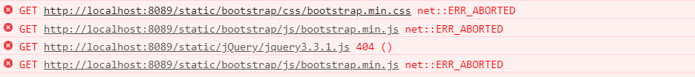

原因：多些了一个/static，正确路径：

|  |
| --- |
| <**script type="text/javascript" src="/jQuery/jquery3.3.1.js"**></**script**> |

但是出现一个问题：写了/static路径 按住ctl+左键能点进js或者css文件里，但是页面报错找不到js；不写/static路径，js、css正常加载不报错，但是无法按住ctl+左键点进js或者css文件里

## 三十九、IE显示jQuery的$未定义

需要在HTML的head标签中添加代码：

|  |
| --- |
| <**meta http-equiv="X-UA-Compatible" content="IE=edge"**/> |

# CSS

## 一、DIV内容水平垂直居中

|  |
| --- |
| **<div style='text-align:center; width: 100%;height: 100%'>未搜索到相关数据</div>**  必须有width跟height两个属性，而且是百分比 |

# 正则表达式

## 至少一个字母，不能是纯数字

**var** tel = /^(?![0-9]+$)[0-9A-Za-z]{6,20}$/;

(?![0-9]+$)表示预测后面的字符串不能全是数字

## 二、大于0的整数或小数

/^(?!(0[0-9]{0,}$))[0-9]{1,}[.]{0,}[0-9]{0,}$/

## 三、大于或等于0的整数或小数

/^[0-9]+([.]{1}[0-9]+){0,1}$/

# Spring

## CollectonUtils 判断集合是否为空

|  |
| --- |
| CollectionUtils.*isEmpty*(list)  **import** org.springframework.util.CollectionUtils; |

# Mybatisplus

## 方法传入了多个值，mybatis怎么接收

Dao层方法参数里加@Param注解：

|  |
| --- |
| List<SysBasicInfoDto> selectSysBasicInfoDto(@Param(**"basictypeRowid"**) String basictypeRowid, @Param(**"basicinfoRowid"**) String basicinfoRowid); |

Mapper.xml里不能写parameterType=java.lang.String了：

|  |
| --- |
| <**select id="selectSysBasicInfoDto" resultType="com.cosy.module.sys.dto.SysBasicInfoDto"**>  SELECT info1.*\**,info2.**BasicInfo_Name** as'basicInfoConditionRowIdName'  FROM Sys_Basic_Info info1 LEFT OUTER JOIN (SELECT **BasicInfo_RowID**, **BasicInfo_Name** FROM Sys_Basic_Info)info2  ON info1.**BasicInfo_Condition_RowID**= info2.**BasicInfo_RowID** WHERE info1.**BasicType_RowID**=#{basictypeRowid}  <**if test="basicinfoRowid !=null"**>  AND info1.**BasicInfo_RowID** !=#{basicinfoRowid}  </**if**> </**select**> |

## mybatis –plus的updataById方法不能更新值为null的数据

如果原数据某一列有值，我们更新的数据设置这一列的值为null时会操作失败，更新后这一列依旧是原数据。

## Mybatis Mapper文件中foreach用法

Foreach不能操作size=0的集合,在sql里判断集合是否为空

<**if test="list.size() != 0"**> 不管传入的参数是什么变量名都是list

方法一：注意mapper文件 collection

|  |
| --- |
| Dao层：直接传入一个list集合  **void** setMailState(List<String> mailsRowIdList);  Mapper.xml  <update id="setMailState" parameterType="java.lang.String">  UPDATE Sys_Mails SET Mail_Status='0'  WHERE Mail_RowID IN  <foreach collection="*list*" close=")" item="sysMailRowId" open="(" separator=",">  #{sysMailRowId}  </foreach>  </update>  要点：  parameterType：集合装的实际类型值；数组是array  collection：传入的参数类型，上面用的是集合list；  item：一个用于接收遍历集合对象的变量；  #{sysMailRowId}:从变量里取值 |

方法二：注意dao加注解

|  |
| --- |
| Dao层对传入的集合加注解  **void** setMailState(@Param(**"mailsRowIdList"**)List<String> mailsRowIdList);  Mapper.xml  <**update id="setMailState"**>  UPDATE Sys_Mails SET **Mail_Status**='0'  WHERE **Mail_RowID** IN  <**foreach collection="mailsRowIdList" close=")" item="sysMailRowId" open="(" separator=","**>  #{sysMailRowId}  </**foreach**>  </**update**>  要点：  dao层集合需要加注解@Param  Collection：变成了注解里的变量  如果dao同时传入了一个集合跟一个其他的参数，由于mybatis传入多个参数必须加@param注解，所以此时必须使用第二种方法  批量插入时 应该将<foreach>标签写在 values里面，不应该将整个sql语句包起来  <**insert id="insertBatch"**>  INSERT INTO Cg_Award (…………)VALUES   <**foreach collection="list" item="cgAward"** ，**separator=","**>  （………）  </**foreach**>   </**insert**>  这样性能提升较大，注意（）不能写在<foreach>标签里，也不能写在values后面否则报错，必须有separator属性否则包错 |

## 四、mybatis-plus 分页

|  |
| --- |
| @Test **public void** testList(){  Page<BiVehicle> page = **new** Page<BiVehicle>();  page.setCurrent(1);//当前页，page所需必要参数  page.setSize(10);//每页显示记录数，page所需必要参数  EntityWrapper<BiVehicle> biVehicleEntityWrapper =**new** EntityWrapper<>();  biVehicleEntityWrapper.like(**"vehicle_owner"**,**"2"**);//模糊查询使用like这个方法  Page<BiVehicle> pageResult = **vehicleService**.selectPage(page,biVehicleEntityWrapper); } |

## 五、日期大小比较

实体类字段：String；数据库字段（SQLServer）：Date；传入的参数：java.util.Date;

1.传入的参数不管是String还是Date都会报错：

|  |
| --- |
| invalid comparison: java.util.Date and java.lang.String |

解决办法：

原来这是mybatis 3.3.0中对于时间参数进行比较时的一个bug. 如果拿传入的时间类型参数与空字符串''进行对比判断则会引发异常. 所以在上面的代码中去该该判断, 只保留非空判断就正常了

|  |
| --- |
| <**if test="beginTime != null "**>  AND #{beginTime} **&gt;**=contract.**basiccontract_Begindate** </**if**> <**if test="endTime != null"**>  AND #{endTime}**&gt;**contract.**basiccontract_Enddate** </**if**>  加上非空判断就解决了 |

2.使用大于小于最好转义

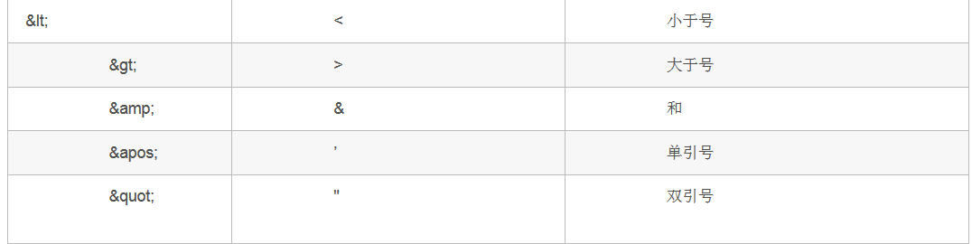

3.同为Date类型时，2018-07>2018-06-30

## 六、批量插入

|  |
| --- |
| Dao方法：  Integer insertFundsBatch(List<ContractContractFundsrowContractFundscolumnBasic> contractFunds);  Mapper：  <**insert id="insertFundsBatch" parameterType="com.cosy.module.contract.model.ContractContractFundsrowContractFundscolumnBasic"**>  INSERT INTO Contract_Contract_FundsRow_Contract_FundsColumn_Basic(  **BasicRowColumn_RowID**,**BasicFundsRow_RowID**,**BasicFundsColumn_RowID** )VALUES  <**foreach collection="list" item="funds" separator=","**>  ( #{funds.basicrowcolumnRowid},#{funds.basicfundsrowRowid},#{funds.basicrowcolumnRowid} )  </**foreach**> </**insert**> |

## 七、sql自定义排序

|  |
| --- |
| SELECT *  FROM Contract_BasicContract_Info contranct,Sys_Config config WHERE contranct.**BasicContract_Manager_RowID**=#{userRowId} AND contranct.**BasicContract_Year** = config.**Config_Year** order by (  case **basiccontract_Status** when '5' then 1  when '3' then 2  else '3'  end  ) |

## 八、日志信息显示sql

## 九、插入单条数据

|  |
| --- |
| Integer insertOne(ProjectChargeNum projectChargeNum);  <**insert id="insertOne" parameterType="com.cosy.module.fund.model.ProjectChargeNum"**>  INSERT INTO Project_Charge_Num (**Id**,**Project_Charge_Number**,**Project_Charge_Name**,**Charge_Date**,**Charge**,**State**,**Fact_Charge_Date**,**Year**,**If_By_Join_Company**)  VALUES (#{id},#{projectChargeNumber},#{projectChargeName},#{chargeDate},#{charge},#{state},  #{factChargeDate},#{year},#{ifByJoinCompany}) </**insert**>  不能写成#{ projectChargeNum. projectChargeNumber }否则报错:  There is no getter for property named 'xxxx' in 'class xxxx |

Springboot+mybatis：

|  |
| --- |
| ***在properties文件中：***  **logging.level.com.cosy.module.achievements.dao**=**debug**  ***在yml文件中：***  logging:  level:  com:  cosy:  mmodule:  achievements:  dao: debug  红色部分是dao层的包名 |

## 十、单表查询指定字段

|  |
| --- |
| **projectOverReportDao**.selectList(Condition.*create*().setSqlSelect(**"po_Basiccontract_No"**)); |

## 十一、<if> <choose> <when>判断失效

String rowId; 当我们想判断rowId是否为空时在mybatis的xml中写法:

1:<if test=”rowed != ‘ ’ ”>

2: <if test=”rowed == ‘ ’ ”>

写法1中判断的是不等于,能准确判断;写法2判断的是等于,不能准确判断,必须改写成🡪

<if test=’rowed == “ ” ’> 单引号在外,双引号在内

集合对象不能用字符串的比较方法去判断 比如list!=””

# SpringMVC

## 一、springmvc接收页面的数组

|  |
| --- |
| **public** Object delModuleInfo (@RequestParam(value = **"sysMenuRowIds"**) String[] sysMenuRowIds){  }value可以省略  数组sysMenuRowIds必须是前台转成json格式的，或者跟随序列化的表单一起提交  如果是直接传过来的数组则必须加上[]  **public** Object delModuleInfo (@RequestParam(value = **"sysMenuRowIds[]"**) String[] sysMenuRowIds){  }value可以省略 |

## 二、springmvc设置下载响应

|  |
| --- |
| **public** ResponseEntity<**byte**[]> downloadOrganization(HttpServletRequest request) {  HttpHeaders header= **new** HttpHeaders();  //设置当前的MIME类型  // header.setContentType(MediaType.*parseMediaType*(**"application/x-msdownload"**));以下载窗打开  header.setContentType(MediaType.*parseMediaType*(**"application/pdf"**));header.setContentDispositionFormData(**"attachment"**,**new** String(**"注册登记表.pdf"**.getBytes(**"utf-8"**),**"ISO8859-1"**));//非IE这样才不会乱码  //IE浏览器应该这样编码header.setContentDispositionFormData(**"attachment"**, URLEncoder.*encode*(**"注册登记表.pdf"**, **"utf-8"**));    //返回一个ResponseEntity对象（参数1：Byte数组，从服务器读取文件；参数2：HttpHeaders对象；参数3：状态码HttpStatus.***NOT_FOUND*** 未找到文件）  **return new** ResponseEntity<>(b, header, HttpStatus.***OK***);  }  //使用插件去读取本地文件，转成byte[]  byte[] b = FileUtils.*readFileToByteArray*(**new** File(path));  注意：文件名必须带上文件格式的后缀名，否则浏览器不知道是什么文件 |

三、springMVC文件上传

1.前台form表单 设置<**form id="form_newMailTemplate" enctype="multipart/form-data"**>

文件上传框：<**input type="file" name="mailTemplateFile"**/>

2.ajax提交表单数据：**data**: **new *FormData***(*$*( **"#form_newMailTemplate"** )[0]),

此方法格式化表单数据需要浏览器版本较高，但是能序列化二进制文件，之前用的

*// data:$("#form_newMailTemplate").serialize()；*方法不能序列化二进制文件。

此方法需要设置两个参数：**processData**: **false**, **contentType**: **false**,否则js报错：

|  |
| --- |
| TypeError: 'append' called on an object that does not implement interface FormData |

Ajax代码：

|  |
| --- |
| *$*.ajax({  **url**:**'/mail/saveMailTemplate'**,  **async**:**false**,  *// data:$("#form_newMailTemplate").serialize(),* **data**: **new *FormData***(*$*( **"#form_newMailTemplate"** )[0]),  **dataType**:**"json"**,  **processData**: **false**,  **contentType**: **false**,  **type**:**"POST"**, }) |

3.后台：

|  |
| --- |
| **public** Object saveMailTemplate( MultipartFile mailTemplateFile){  // MultipartFile是springmvc文件上传对象  *//获取上传文件名 XXOO.jpg* String fileName = mailTemplateFile.getOriginalFilename();  *//获取上传文件大小（默认是kb）*  Long fileSize = mailTemplateFile.getSize();  *//保存上传的文件* String path =uploadPath+filePath; File fileTarget = **new** File(path); *//本地文件夹路径不存在就创建* **if** (!fileTarget.isDirectory()){  fileTarget.mkdirs();//mkdirs能创建父级目录 mkdir只能创建一级目录 } File file = **new** File(path+fileName);  *//执行保存*  mailTemplateFile.transferTo(file);//注意：如果是多文件上传，在同一个循环中可以调用此方法多次，但是出了这个循环后再次调用此方法将报错。  } |

**4.文件上传优化（选择一个文件就在下面动态显示 文件名、文件大小、上传时间但是不访问后台）**

**前台：**

**文件上传框判断是否选择文件，触发事件是change事件**

**设置可以一次选择多个文件：**

|  |
| --- |
| <**input type="file" multiple="multiple"**/> |

**Js：**

*//获取上传框的文件(jQuery获取元素出错)***var** files = ***document***.getElementById(**"mailTemplateFile"**).**files**;

//*遍历文件数组*

*$*.each(files,**function** (i,file)

*//名称***var** fileName = file.**name**;  
*//大小 字节***var** fileSize = file.**size**;

*//类型***var** fileType = file.**type**;

**拿到这些信息后就能动态添加每一行信息。**

前台格式化date日期

|  |
| --- |
| *// 为Date原型添加如下的方法* ***Date***.prototype.format = **function**(fmt) {  **var** o = {  **"M+"** : **this**.getMonth()+1, *//月份* **"d+"** : **this**.getDate(), *//日* **"h+"** : **this**.getHours(), *//小时* **"m+"** : **this**.getMinutes(), *//分* **"s+"** : **this**.getSeconds(), *//秒* **"q+"** : ***Math***.floor((**this**.getMonth()+3)/3), *//季度* **"S"** : **this**.getMilliseconds() *//毫秒* };  **if**(/(y+)/.test(fmt)) {  fmt=fmt.replace(***RegExp***.$1, (**this**.getFullYear()+**""**).substr(4 - ***RegExp***.$1.length));  }  **for**(**var** k **in** o) {  **if**(**new *RegExp***(**"("**+ k +**")"**).test(fmt)){  fmt = fmt.replace(***RegExp***.$1, (***RegExp***.$1.length==1) ? (o[k]) : ((**"00"**+ o[k]).substr((**""**+ o[k]).length)));  }  }  **return** fmt; }  **var** editeTime = **new *Date***().format(**"yyyy-MM-dd"**); |

虽然能动态根据选择的附件添加行信息到附件列表，但是实际上文件上传框始终却只有一个

<**input type="file" multiple="multiple"**/>

思路：在添加附件表每一行时就添加个对应文件上传框，给他们绑定同样的id值，便于删除；添加第一条附件信息后就把原文件上传框隐藏掉。后台MultipartFile对象改成MultipartFile[]数组。

## 四、spring事物

@Transactional(  
 rollbackFor = {Exception.**class**}  
)

可以在类、方法上使用，建议在增、删、改的方法上加，注意，serviceImpl层方法加上此注解后不能使用try catch ，否则不能回滚事物。

## 五、json格式错误

后台查询到了数据，方法加了@ResponseBody注解

前台状态码200，但是查看响应数据报错：SyntaxError: JSON.parse: unterminated string at line 1 column 1086573 of the JSON data

看响应荷载：json数据没有右}，数据不完整。

原因：

|  |
| --- |
| <**style**>  **html**, **body** {  **padding**: 0**px**;  **box-sizing**: **border-box**;  **margin**: 0;  **overflow**: **hidden**;  **width**: 100%;  **height**: 100%;  } </**style**>  把这几行代码注释了就挂了 |

## 六、在静态方法里使用spring注入的bean

1.在工具类上加注解：@Component

2.注入要使用的bean：@Autowired

**private** Environment **properties**;

3.写个该工具类的实例：**private static** StatusTransitionUtil *statusTransitionUtil*;

4.在初始化bean的时候将 需要使用的bean赋值给其他变量

|  |
| --- |
| @PostConstruct **public void** init() {  *statusTransitionUtil* = **this**;  *statusTransitionUtil*.**properties** = **this**.**properties**; } |

5.获取bean：statusTransitionUtil.properties

## 七、springmvc控制层接收页面参数@RequestBody

用于指定接收页面传递来的json格式字符串，如果页面使用***JSON***.stringify(basiccontractRowids);将数据转成了json格式，后台没有使用此注解接收，那么结果会显示为null。

## 八、springmvc通过ajax封装复杂对象

|  |
| --- |
| 实体：  */**  * 封装页面过滤信息的实体类  * author:DengPan  * Date:2018/8/9  */* @Data **public class** JqxFilter **extends** BaseEntity{ **private** String **filterValue**;  **private** String **filterCondition**;  **private** Integer **filterOperator**; }  */**  * 封装查询条件的实体类  * author:DengPan  * Date:2018/8/9  */* @Data **public class** PageAndFilter **extends** BaseEntity{  */**  * 过滤条件,每一个元素就是每一列的过滤器信息  * key：数据表格列名  * value:过滤器信息的集合  */* **private** List<Map<String,List<JqxFilter>>> **conditionList**;  } |

|  |
| --- |
| Controller：  @RequestMapping(**"/savePageAndFilterCondition"**) @ResponseBody **public void** savePageAndFilterCondition(@RequestBody PageAndFilter pageAndFilter){  String a =**"1"**; } |

|  |
| --- |
| 页面：  **var** data={  **conditionList**: [{  **basiccontractProjectname**: [{ （map中的key：value）  **filterValue**: **'测试'**,  **filterCondition**: **'CONTAINS'**,  **filterOperator**: 1  }]  }] };  *$*.ajax({  **url**: **'/contract/contractCheck/savePageAndFilterCondition'**,  **async**: **false**,  **type**: **"POST"**,  **contentType**:**"application/json;charset=utf-8"**,   **data**:***JSON***.stringify(data),  success:**function**(){   }  }); |

## 九、springmvc使用@ResponseBody注解向页面返回字符串，乱码问题

|  |
| --- |
| @RequestMapping(value = "/subLogin",method = RequestMethod.POST,produces = "application/json;charset=utf-8")  @ResponseBody  public String subLogin(User user){    return "登录成功";  } |

## 十、前台string类型的日期后台用Date类型接收

方法一：

|  |
| --- |
| 在实体类对应的属性上加注解：  @DateTimeFormat(pattern = **"yyyy-MM-dd HH:mm:ss "**)//存值  @JsonFormat(pattern = **"yyyy-MM-dd HH:mm:ss"**,timezone = **"GMT+8"**) //取值 **private** Date **cayAccreditationDate**; |

方法二：

|  |
| --- |
| 使用自带的CustomDateEditor  @InitBinder **protected void** initBinder(WebDataBinder binder){  binder.registerCustomEditor(Date.**class**,**"cayAccreditationDate"**, **new** CustomDateEditor(**new** SimpleDateFormat(**"yyyy-MM-dd"**), **true**)); } |

方法三：

|  |
| --- |
| 自定义initBinder  **public class** MyDateEditor **extends** PropertyEditorSupport {  @Override  **public** String getAsText() {  *//获取属性值* Date date = (Date) getValue();  DateFormat dateFormat = **new** SimpleDateFormat(**"yyyy-MM-dd"**);  String str = dateFormat.format(date);  **return** str;  }   @Override  **public void** setAsText(String text) **throws** IllegalArgumentException {  DateFormat dateFormat = **new** SimpleDateFormat(**"yyyy-MM-dd"**);  **try** {  *//设置属性值* setValue(dateFormat.parse(text));  }**catch** (ParseException e){  }  } }  controller调用：  @InitBinder **public void** bindingPreparation(WebDataBinder binder) {  binder.registerCustomEditor(Date.**class**, **"cayAccreditationDate"**, **new** MyDateEditor()); }  前台传值到后台会调用setAsText方法 |

***前台回显：使用注解***@JsonFormat(pattern = **"yyyy-MM-dd HH:mm:ss"**,timezone = **"GMT+8"**)

**import** com.fasterxml.jackson.annotation.JsonFormat;

**注意：一定要使用GMT+8区时，否则日期会自动-1**

## 十一、前台String类型的数字，后台用double来接收

|  |
| --- |
| @NumberFormat(pattern = **"#,###.##"**) **private** Double **charge**; |

# Mybatis-plus跟springMVC注解

## 一、数据库字段与实体字段不一致

|  |
| --- |
| **import** com.baomidou.mybatisplus.annotations.TableField;  @TableField(**"int"**) **private** String **length**;  这里的length对应数据库int字段 |

## 二、实体类中有字段不在数据库表中

|  |
| --- |
| **import** com.baomidou.mybatisplus.annotations.TableField;  @TableField(exist = false) |

mybatis-plus自带的crud功能会自动去数据库查询实体类里的所有字段，并跟数据库表里的字段匹配，如果我们的实体有个字段不是表里对应的，应该加上这个注解

## 三、格式化日期

|  |
| --- |
| **import** com.fasterxml.jackson.annotation.JsonFormat;  @JsonFormat(pattern = **"yyyy-MM-dd HH:mm"**,timezone = **"GMT+8"**) |

## 四、实体对应表名

|  |
| --- |
| **import** com.baomidou.mybatisplus.annotations.TableName;  @TableName(**"Sys_Mails"**) |

## 五、主键及主键生成策略

|  |
| --- |
| **import** com.baomidou.mybatisplus.annotations.TableId;  **import** com.baomidou.mybatisplus.enums.IdType;  @TableId(type = IdType.***UUID***) |

## 六、自动生成get、set方法

|  |
| --- |
| **import** lombok.Data;（lombok插件）  @Data |

## 七、自动生成equals跟hashcode方法

|  |
| --- |
| **import** lombok.EqualsAndHashCode;  @EqualsAndHashCode |

## 八、MVC三层注解

|  |
| --- |
| Dao层接口注解：  @Mapper  Service层实现类注解：  @Service  Controller层注解：  @Controller  在一个类注入其他类：  @Autowired |

## 九、spring的注解：将dao注入bean工厂

|  |
| --- |
| @Component（**import** org.springframework.stereotype.Component） **public class** UserDaoImpl **implements** UserDao{ } |

## 十、注入一个bean实例

|  |
| --- |
| @Resource（**import** javax.annotation.Resource） **private** UserDao **userDao**; |

# jQWidgets

## jqwidgets自带导出文档功能在IE浏览器上不兼容

通过查询官网文档发现：*$*(**"#jqxgridHidden"**).**jqxGrid**(**'exportdata'**, **'xls'**, **'课题指派明细表'**);这个数据导出方法有七个参数，其中一个可以设置处理文档的url，默认的是官方地址。

参数：*$("#jqxgridHidden").jqxGrid('exportdata', '文件类型xls', '文件名','是否导出标题','确定要导出的数据','是否导出隐藏的列','服务器的url','确定char编码集');*

1. 前台判断是否是IE浏览器：

|  |
| --- |
| **var** userAgent = ***navigator***.userAgent; *//取得浏览器的userAgent字符串* **var** isIE = userAgent.indexOf(**"compatible"**) > -1 && userAgent.indexOf(**"MSIE"**) > -1;  *//判断是否是IE 11浏览器* **var** isIE11 = !!***window***.***ActiveXObject*** || **"ActiveXObject" in *window***;  *//获取勾选的所有行信息* **var** rows = *$*(**"#jqxgrid"**).**jqxGrid**(**'getrows'**); |

1. 调用后台不同的处理方法：

|  |
| --- |
| *//针对浏览器类型调用不同的导出方法* **if**(isIE||isIE11){  *$*(**"#jqxgridHidden"**).**jqxGrid**(**'exportdata'**, **'xls'**, **'课题指派明细表'**, **true**, rows, **false**,**'http://localhost:8087/templates/PIM/IEBrowserExport'**); }**else** {  *$*(**"#jqxgridHidden"**).**jqxGrid**(**'exportdata'**, **'xls'**, **'课题指派明细表'**, **true**, rows, **false**,**'http://localhost:8087/templates/PIM/notIEBrowserExport'**); }  //后台就是拿到三个数据（String content, String filename, String format）只需响应下载。 |

1. 后台针对非IE浏览器使用的是springmvc的文件下载方法

|  |
| --- |
| @RequestMapping(**"/templates/PIM/notIEBrowserExport"**) **public** ResponseEntity<**byte**[]> notIEBrowserExport(HttpServletRequest request, HttpServletResponse response, String content, String filename, String format) {  *//将表格数据转成byte数组* **byte**[] body = content.getBytes();  String fileName = filename;  **try** {  *//设置文件名编码* fileName=**new** String(filename.getBytes(**"UTF-8"**),**"ISO-8859-1"**)+**"."**+format;  } **catch** (UnsupportedEncodingException e) {  e.printStackTrace();  }  *//设置响应头* HttpHeaders headers = **new** HttpHeaders();  *//设置以下载附件的方式打开*  headers.add(**"Content-Disposition"**, **"attchement;filename="** + fileName);  *//设置文件格式是Excel*  headers.add(**"Content-Type"**,**"application/vnd.ms-excel"**);  HttpStatus statusCode = HttpStatus.***OK***;  ResponseEntity<**byte**[]> entity = **new** ResponseEntity<**byte**[]>(body, headers, statusCode);  **return** entity; }  *注意：* headers.add(**"Content-Type"**,**"application/vnd.ms-excel"**);设置格式是Excel必须以springMVC的headers对象来设置，直接用response设置无效 |

这个方法在IE浏览器上不能用，IE浏览器需要以流的形式返回数据并且响应的文件名编码不同

|  |
| --- |
| @RequestMapping(**"/templates/PIM/IEBrowserExport"**) **public** HttpServletResponse IEBrowserExport(HttpServletRequest request, HttpServletResponse response, String content, String filename, String format) {  *//将表格数据转成byte数组* **byte**[] body = content.getBytes();  String fileName = filename;  *//设置响应格式* response.setContentType(**"application/octet-stream"**);  *//设置文件名编码* fileName = URLEncoder.*encode*(fileName, **"UTF-8"**)+**"."**+format;  *//设置响应头* response.setHeader( **"Content-Disposition"**, **"attachment;filename="** +fileName);  OutputStream outputStream = **null**;  *//以流的形式将数据返回到浏览器* outputStream = **new** BufferedOutputStream(response.getOutputStream());  outputStream.write(body);  outputStream.flush();  outputStream.close();  }  **return** response; } |

IE跟非IE浏览器下载的文件名编码方式不同：

IE：fileName = URLEncoder.*encode*(fileName, **"UTF-8"**)

非IE：fileName=**new** String(filename.getBytes(**"UTF-8"**),**"ISO-8859-1"**)

## 二、 **在读取表格数据后----绑定到表格之前执行函数**

|  |
| --- |
|  |

初始化表格时有一列名为“操作”，但是后台实体是没有这个字段的。

|  |
| --- |
| {  **text**: **'操作'**,  **dataField**: **'operation'**,  **editable**: **false**,  **width**: **'20%'**,  **cellsalign**: **'left'**,  **align**: **'center'** } |

在绑定数据到表格之前，在操作这一列中增加a标签：

|  |
| --- |
| **var** dataAdapter = **new** *$*.**jqx**.dataAdapter(source,  {  beforeLoadComplete:**function**(records){  **var** data = **new *Array***();  **for** (**var** i = 0; i < records.**length**; i++) {  **var** sysMailTemplate = records[i];  *//添加新键值对* sysMailTemplate.**operation**=**"<div><a href='javascript:void(0)' id='sendMessage1'>发邮件</a><a href='javascript:void(0)' style='margin-left:50px;' id='checkReadState1'>查看读取情况</a></div>"**;  data.push(sysMailTemplate);  }  **return** data;  }  } ); |

## 在列表页面自动生成自增长序号

|  |
| --- |
| {  **text**: **'序号'**,  **editable**: **false**,  **width**: **'10%'**,  **cellsalign**: **'left'**,  **align**: **'center'**,  cellsrenderer: **function** (value) {**return "<div style='margin:7px 15px;'>"** + (value + 1) + **"</div>"**;}  } |

## 在列表页面格式化date类型的日期

|  |
| --- |
| 后台  @JsonFormat(pattern = **"yyyy-MM-dd HH:mm:ss"**,timezone = **"GMT+8"**) **private** java.util.Date **mailtempaltePublishtime**;  前台（type一定要改成string，不能是date）  { **name**: **'mailtempaltePublishtime'**, **type**: **'string'**,**format**:**'yyyy-MM-dd HH:mm:ss'** } |

## 五、 使用jqwidgets打开/关闭窗口

1.定义一个div(必须是个双层div否则出错，内层div的内容默认是标题)

|  |
| --- |
| <**div id="popupWindow_sendMails"**>  <**div** >  //这里的内容就是弹窗标题内容  </**div**> </**div**> |

2. 在触发事件里（title属性必须在第一行）

|  |
| --- |
| *打开并设置标题*  *$*(**"#popupWindow_newMailTemplate"**).**jqxWindow**(**'open'**); *$*(**'#popupWindow_newMailTemplate'**).**jqxWindow**({  **title**: **'新建邮件主题'，**  *//设置弹出窗口位置*  **position**: {  **x**: 258,  **y**: 0  },  **resizable**: **false**,//是否拖拽改变大小  ***isModal: true,//是否锁死父窗口***  **autoOpen**: **false**,//是否默认打开窗口  **modalOpacity**: 0.2,  **closeButtonAction**: **'close'**,  **width**: 800,  **height**: 530，  **animationType**:**'none'**,//动画效果：无  **content：‘弹窗内容，可以使用html标签’**  });  *关闭*  *$*(**'#popupWindow_newMailTemplate'**).**jqxWindow**(**'close'**); |

3.使用jqwidgets弹窗做一个邮件预览功能

|  |
| --- |
| 首先定义一个div  <**div id="jqxwindow_mailDetail"**>  <**div**></**div**>  <**div**></**div**>  </**div**>  在触发事件里添加鼠标事件，获取鼠标悬停节点信息值的代码此处省略。。。  *//添加鼠标悬停事件 $*(**this**).mouseover(**function** (event) {  *$*(**"#jqxwindow_mailDetail"**).**jqxWindow**(**"open"**);  *$*(**"#jqxwindow_mailDetail"**).**jqxWindow**({  **title**:**'邮件预览'**,  **height**: 120,  **width**: 300,  **content**:**'邮件主题：'**+mailTitle+**'</br>'**+**'邮件内容：'**+mailContent+**'<br/>'**+**'发送时间：'**+mailSendTimeLong,  **position**: {  **x**: 900,  **y**: event.**clientY //获取鼠标y左表** }  }); }); *//添加鼠标移开事件 $*(**this**).mouseout(**function** () {  *$*(**"#jqxwindow_mailDetail"**).**jqxWindow**(**"close"**); }); |

## columns列属性之cellvaluechanging

|  |
| --- |
| cellvaluechanging: **function** (row, datafield, columntype, oldvalue, newvalue) {  //四个参数依次是：行号、列名、列属性、旧值、新值  此方法方便用于 列cell是可编辑状态，而且需要异步校验重复的情况。  想要设置cell 的值，必须在此方法的花括号内return+值; 其他方法内设置值无效。  } |

还有个事件跟此属性相似

|  |
| --- |
| **$('#jqxgrid').on('cellvaluechanged', function (event){**  **在event里可以得到新值跟旧值**  **}** |

## 页面格式化日期

|  |
| --- |
| {**name**: **'processCreatetime'**, **type**: **'string'**,**format**:**'yyyy-MM-dd'**},  只针对数据库类型为date的字段有效，如果数据库字段类型是dateTime则无效 |

## 页面列表单元格可编辑

|  |
| --- |
| 必须先在初始化列表时定义列可编辑：  *$*(**"#jqxgrid_contractCheck"**).**jqxGrid**({  *//隔行换色* **altrows**: **true**,  **localization**: *getLocalization*(**'zh'**),  **editable**: **true**,  })  其次 column中定义的**editable**: **true才能生效**  {**text**: **'版本号'**, **dataField**: **'basiccontractVersionnumber'**, **editable**: **true**, **width**: **'5%'**,**cellsalign**: **'left'**, **align**: **'center'**}, |

## 删除选中行

|  |
| --- |
| *//删除选中行* **var** commit = *$*(**"#jqxgrid"**).**jqxGrid**(**'deleterow'**, selectRowDataList);  返回删除行数，selectRowDataList是个数组 |

## 刷新页面

|  |
| --- |
| $('#jqxGrid').jqxGrid('refresh'); |

## 十一、右键点击行弹出菜单框

|  |
| --- |
| 1.定义div  <**div id="menu_submission"**>  <**ul**>  <**li**>Edit Selected Row</**li**>  <**li**>Delete Selected Row</**li**>  </**ul**> </**div**>  2. *设置菜单div属性* **var** contextMenu = *$*(**"#menu_submission"**).**jqxMenu**({  **width**: 200,  **height**: 58,  **autoOpenPopup**: **false**,  **mode**: **'popup'** });  *3.关闭主列表区域鼠标默认的右键功能（JQuery） $*(**"#jqxgrid_contractFormCheck"**).on(**'contextmenu'**, **function** () {  **return false**; });  *4.添加行点击事件：弹出“标定纸件报送”弹窗 $*(**"#jqxgrid_contractFormCheck"**).on(**'rowclick'**, **function** (event) {  *//取消所有选中的行  $*(**"#jqxgrid_contractFormCheck"**).**jqxGrid**(**'clearselection'**);  **if** (event.**args**.**rightclick**) {  *$*(**"#jqxgrid_contractFormCheck"**).**jqxGrid**(**'selectedrowindex'**, event.**args**.**rowindex**);  **var** scrollTop = *$*(***window***).scrollTop();  **var** scrollLeft = *$*(***window***).scrollLeft();  contextMenu.**jqxMenu**(**'open'**, *parseInt*(event.**args**.**originalEvent**.**clientX**) + 5 + scrollLeft, *parseInt*(event.**args**.**originalEvent**.**clientY**) + 5 + scrollTop);  } }) |

## 十二、页面格式化date类型的时间

实体是date类型，页面

**datafields**: [{ **name**: **'basicplanningprocessBegintime'**, **type**: **'date'** }  
]

**columns**: [  
 { **text**: **'开始日期'**, **dataField**: **'basicplanningprocessBegintime'**, **cellsformat** :**'yyyy-MM'** }  
 ]

实体是String，页面依然使用上面的方法，如果**dataFields**里面不写成date将会格式化失效

在IE浏览器下，月份跟日会颠倒显示（原因：实体类必须是date类型才不会出现IE不兼容的情况，string类型我们使用simpleDateFormat格式化后会损失区时等信息）

## 十三、初始化表格时指定某一列为下拉框

|  |
| --- |
| **columns**: [  { **text**: **'论文/著作'**, **dataField**: **'poPaperoripSubtypeid'**, **editable**: **true**, **width**: **'15%' columntype**:**'dropdownlist'**,  createeditor: **function** (row, cellvalue, editor, celltext, cellwidth, cellheight) {  **var** dataSource = [**'Cappuccino'**, **'Caramel Latte'**, **'Caffe Espresso'**];  editor.**jqxDropDownList**({**source**: dataSource });  }  }  ]  注：当前列必须是可编辑状态；设置下拉框的值使用createeditor函数去初始化一个下拉框 |

|  |
| --- |
| 如何设置下拉选的value跟name？  { **text**: **'论文/著作'**, **dataField**: **'poPaperoripTypeid'**, **editable**: **true**, **width**: **'15%'**, **cellsalign**: **'center'**, **align**: **'center'**,**columntype**:**'dropdownlist'**,  createeditor: **function** (row, cellvalue, editor, celltext, cellwidth, cellheight) {  **var** dataSource = [  {**poPaperoripTypeid**:**'1'**,**poPaperoripTypeName**: **'论文'**},  {**poPaperoripTypeid**:**'2'**,**poPaperoripTypeName**: **'著作'**},  {**poPaperoripTypeid**:**'3'**,**poPaperoripTypeName**: **'论文/著作'**}  ];  editor.**jqxDropDownList**({  *//下拉框数据源（集合）* **source**: dataSource,  *//默认提示信息* **placeHolder**:**'请选择'**,  *//动画效果* **animationType**:**'none'**,  *//显示的字段*  **displayMember**:**"poPaperoripTypeName"**,  *//实际的值*  **valueMember**:**"poPaperoripTypeid"**  });  //绑定事件，editor就相当于是element  editor.on(**'select'**, **function** (event) {  **var** item = event.**args**.**item**;  *alert*(item.**value**);  });  } },  遇到问题：传入后台的值一直是 name 而不是value？ |

## 十四、将jqwidgets页面的行数据（数组）自动封装到java实体中

|  |
| --- |
| *$*(**"#windowSaveButton_edit_paperandFamousworks"**).click(**function** () {  *//获取jqxgrid1页面数据* **var** selectList = *$*(**"#jqxgrid1"**).**jqxGrid**(**"getselectedrowindexes"**);  **var** projectOverPapers = *$*(**'#jqxgrid1'**).**jqxGrid**(**'getrows'**);  *$*.ajax({  **async**: **false**,  **type**: **"post"**,*//方法类型* **dataType**: **"json"**,*//预期服务器返回的数据类型* **contentType**:**"application/json"**, *// 指定这个协议很重要* **url**: **"/projectOver/projectOverFill/savePaper"** ,  **data**:***JSON***.stringify(projectOverPapers),  success: **function** (datas) {  }  }); });  注：1、指定数据格式**contentType**:**"application/json"；**添加 contentType：“application/json“之后，向后台发送数据的格式必须为json字符串, 不添加 contentType：“application/json“的时候可以向后台发送json对象形式, 另外，当向后台传递复杂json的时候，同样需要添加 contentType：“application/json“，然后将数据转化为字符串  2、将数据转成json格式**data**:***JSON***.stringify(projectOverPapers) |

|  |
| --- |
| @RequestMapping(**"/savePaper"**) @ResponseBody **public** Object savePaper(@RequestBody List<ProjectOverPapers> projectOverPapers){  **return null**; }  注：加上 注解@RequestBody，使用集合接收 |

## 十五、添加空白行

|  |
| --- |
| *$*(**"#jqxgrid1"**).**jqxGrid**(**'addrow'**,**null**,{});  参数1.生成的行id，传入null框架自动生成；  参数2.生成的行数据，空白行就传入{}。  新生成的行会自动复制当前表格格式，包括下拉框、复选框  如果给指定的某个cell添加初始数据：  *$*(**"#jqxgrid1"**).**jqxGrid**(**'addrow'**,**null**,{**'poReportRowid'**:**'1'**}); |

## 十六、列表属性及常用方法

|  |
| --- |
| *//隔行换色* **altrows**: **true**, **localization**: *getLocalization*(**'zh'**), **theme**: **'bootstrap'**, **width**: **'99%'**, **height**: **'100%'**,  //列表是否可编辑 **editable**: **true**, *//是否启用工具栏* **showtoolbar**: **true**,  //过滤器 **filterable**: **true**,  //过滤器样式 **filtermode**: **'default'**, *//允许使用浏览器的选择内容功能* **enablebrowserselection**:**true**, *//设置可排序* **sortable**: **true**, *//是否可拖拽列* **columnsreorder**: **true**, *//选择框模式* **selectionmode**: **'checkbox'**, *//行选择模式* **selectionmode:** *'***multiplerowsextended***', //设置可分页* **pageable**: **true**, *//设置每页显示条数（默认为：15）* **pagesize**:15, **pagesizeoptions**:[10,15,25], **autoheight**: **false**,*//是否自动高度*  *//编辑模式：双击* **editmode**:**'dblclick'**, *//设置列间距可调* **columnsresize**: **true**,  *//鼠标悬停显示cell内容* **enabletooltips**: **true**, |

### 取消勾选

|  |
| --- |
| *$*(**"#jqxgrid_contractCheck"**).**jqxGrid**(**'clearselection'**); |

### Ajax 访问后台，转圈等待的图标设置

|  |
| --- |
| 查看jqxLoader演示 |

## 十七、弹窗

|  |
| --- |
| <**div id="popupWindow_AppendUnit" style="border-color**: **#000000**;**"**>  <**div**>  <**div id="jqxgrid_AppendUnit" style="margin-top**: 4**px**;**"**></**div**>  <**div id="windowToolBar_AppendUnit" style=" width**:100%;**"**></**div**>  </**div**> </**div**>  这样设置div弹窗有x关闭 |

|  |
| --- |
| <**div id="popupWindow_AppendUnit" style="border-color**: **#000000**;**"**>   <**div id="jqxgrid_AppendUnit" style="margin-top**: 4**px**;**"**></**div**>  <**div id="windowToolBar_AppendUnit" style=" width**:100%;**"**></**div**> </**div**>  这样设置弹窗没有x关闭，相当于默认的第一层div（标题）变成了数据表格 |

|  |
| --- |
| *$*(**'#popupWindow_AppendUnit'**).on(**'close'**, **function** (event) {  });  不管是点击x还是点击确认/取消按钮（调用close方法），都会触发此事件。 |

## 十八、jqwidgets过滤条件回显

|  |
| --- |
| *//主表绑定过滤器（wind.ready） $*(**"#jqxgrid_contractCheck"**).on(**"filter"**, **function** (event){  *//获取到所有的过滤器组* **var** filterGroups = *$*(**'#jqxgrid_contractCheck'**).**jqxGrid**(**'getfilterinformation'**);  **if**(filterGroups.**length**>0){  **var** filterGroupDatas = [];  *//遍历过滤组  $*.each(filterGroups,**function** (i,filterGroup) {  *//当前列名* **var** filterColumn = filterGroup.**filtercolumn**;  *//获取当前过滤组中的所有过滤器* **var** filters = filterGroup.**filter**.getfilters();  **var** filterDatas=[];  *//遍历过滤器  $*.each(filters,**function**(j,filter){  *//过滤器输入的值* **var** value=filter.**value**;  *//过滤器构造条件* **var** condition =filter.**condition**;  *//多条件拼接：0表示或者，1表示且* **var** operator =filter.**operator**;  *//组装过滤器对象*  **var** filterData = {  **filterValue**: value,  **filterCondition**: condition,  **filterOperator**: operator  }  filterDatas.push(filterData);  });  **var** filterGroupData={};  //动态设置json数据的key  filterGroupData[filterColumn]=filterDatas;filterGroupDatas.push(filterGroupData);  });  **var** data={  **conditionList**:filterGroupDatas  };  //将对象转成json字符串  **var** jsonStr = ***JSON***.stringify(data)  //存隐藏域  *$*(**"#data"**).val(jsonStr);  }});  最终数据结构：  **public class** PageAndFilter **extends** BaseEntity{  */**  * 过滤条件,每一个元素就是每一列的过滤器信息  * key：数据表格列名  * value:过滤器信息的集合  */* **private** List<Map<String,List<JqxFilter>>> **conditionList**;  }  **public class** JqxFilter **extends** BaseEntity{  */**  *过滤器录入的条件  */* **private** String **filterValue**;  */**  *过滤条件（"CONTAINS,"EQUALS"。。。）  */* **private** String **filterCondition**;  */**  *多条件拼接：0表示或者，1表示且  */* **private** Integer **filterOperator**; } |

|  |
| --- |
| **获取到所有的过滤器并加载到表格（在绑定后台数据到表格时调用）**  **function** *addfilter*() {  **var** jsonStr = *$*(**"#data"**).val();  **if**(jsonStr!=**""**){  //将字符串转json对象  **var** dataJson = ***JSON***.parse(jsonStr);  //获取到所有条件集合  **var** conditionList = dataJson.conditionList;  //遍历条件集合（每个元素就是个map）  *$*.each(conditionList,**function**(i,maps){  **var** columnName;  //遍历map，key：列名，value：过滤器数组  *$*.each(maps,**function**(columnNameTemp,JqxFilters){  **var** filtergroup = **new** *$*.**jqx**.filter();  columnName=columnNameTemp;  //遍历过滤器数组  *$*.each(JqxFilters,**function**(i,JqxFilter){  **var** filtervalue = JqxFilter.**filterValue**;  **var** filtercondition = JqxFilter.filterCondition;  **var** filter_or_operator = JqxFilters.filterOperator;  //创建过滤器对象并添加到过滤器组 filtergroup.addfilter(filter_or_operator,filtergroup.createfilter(**'stringfilter'**, filtervalue, filtercondition));  });  //将过滤器组添加到表格（指定用在哪一列）  *$*(**"#jqxgrid_contractCheck"**).**jqxGrid**(**'addfilter'**, columnName, filtergroup);  });  });  //应用所有过滤器组到表格  *$*(**"#jqxgrid_contractCheck"**).**jqxGrid**(**'applyfilters'**);  } } |

|  |
| --- |
| *在获取表格数据的方法第一行，先清除所有过滤器*  *$*(**'#jqxgrid_contractCheck'**).**jqxGrid**(**'clearfilters'**); |

## 十九、跳转到之前的操作页面

打开窗口时获取到当前页放入隐藏域：

|  |
| --- |
| **var** datainfo = *$*(**"#jqxgrid_contractCheck"**).**jqxGrid**(**'getdatainformation'**); **var** paginginfo = datainfo.**paginginformation**; **var** pageNum=paginginfo.**pagenum**; *$*(**"#pageNum"**).val(pageNum); |

操作完成，调用加载列表数据的方法时：

|  |
| --- |
| **var** pageNum = *$*(**"#pageNum"**).val(); **if**(pageNum == **""**){  pageNum=0; }**else** {  pageNum=*parseInt*(pageNum); } *$*(**'#jqxgrid_contractCheck'**).**jqxGrid**(**'gotopage'**,pageNum); |

## 二十、获取所有的列对象

|  |
| --- |
| **var** columns = *$*(**'#jqxgrid'**).**jqxGrid**(**'columns'**); |

## 二十一、column属性之initeditor/createeditor

将jqwidegets生成的列表某一列初始化成下拉框

|  |
| --- |
| { **text**: **'论文/著作'**, **dataField**: **'poPaperoripSubtypeName'**, **editable**: **true**, **width**: **'15%'**, **cellsalign**: **'center'**, **align**: **'center'**,**columntype**:**'dropdownlist'**,  createeditor: **function** (row, value, editor) { 初始化成下拉框  *// initeditor : function (row, cellvalue, editor) {* 初始化成下拉框 此方法与editor.on(**'select'**, **function** (event)  一起使用将会出现无限循环，若二级下拉框也是用createeditor 方法那么将不会随一级下拉框的值改变而改变**var** dataSource = [  {**value**:**'1'**,**label**: **'论文'**},  {**value**:**'2'**,**label**: **'著作'**}  ];  editor.**jqxDropDownList**({  **height**: **'25px'**,  *//下拉框数据源（集合）* **source**: dataSource,  *//默认提示信息* **placeHolder**:**'请选择'**,  *//动画效果* **animationType**:**'none'**,  *//显示的字段* **displayMember**:**" label "**,  *//实际的值* **valueMember**:**" value "** });  editor.on(**'select'**, **function** (event) { 下拉框选中触发事件  **var** args = event.**args**;  **var** label = args.**item**.**originalItem**.**label**;  **var** value = args.**item**.**originalItem**.**value**;  **var** rowID = *$*(**"#jqxgrid1"**).**jqxGrid**(**'getrowid'**, row);  **if**(label==**"论文"**){  *$*(**"#jqxgrid1"**).**jqxGrid**(**'setcellvaluebyid'**,rowID,**"poPaperoripSubtypeid"**,value);  *$*(**"#jqxgrid1"**).**jqxGrid**(**'setcellvaluebyid'**,rowID,**"mark"**,**"1"**); }**else**{  *$*(**"#jqxgrid1"**).**jqxGrid**(**'setcellvaluebyid'**,rowID,**"poPaperoripSubtypeid"**,value);  *$*(**"#jqxgrid1"**).**jqxGrid**(**'setcellvaluebyid'**,rowID,**"mark"**,**"2"**); }  *//清空二级下拉框的值  $*(**"#jqxgrid1"**).**jqxGrid**(**'setcellvaluebyid'**,rowID,**"poPaperpublictype"**,**""**);  });  }  },  1、Initeditor：每次点击某一下拉框列都会调用；createeditor是在第一次点击某一下拉框列时只调用一次，记录的数据也是第一次点击的cell数据，点击别的下拉框时不会再触发，数据也不会改变；这种情况会出现在columntype=‘dropdownlist’的时候。  2、当columntype=‘custom’的时候就会每当第一次点击下拉框单元格触发createeditor方法，随后点击同一下拉框是不会触发的，每个下拉框只触发一次。 |

## 二十二、下拉框

|  |
| --- |
| **var** dataSource = [  {**label**: **'论文'**,**value**:**'1'**},  { **label**: **'著作'**, **value**:**'2'**}  ]; editor.**jqxDropDownList**({  *//是否可搜索*  **filterable**: **true**,  *//检索模式* **searchMode**: **'contains'**,  **height**: **'25px'**,  *//下拉框数据源（集合）* **source**: dataAdapter,  *//默认提示信息* **placeHolder**:**'请选择'**,  *//动画效果* **animationType**:**'none'**,  *//显示的字段* **displayMember**:**" label"**,  *//实际的值* **valueMember**:**" value "** });  dataAdapter：如果是后台传入的json格式数据，那么格式应该是  **var** source =  {  **datatype**: **"json"**,  **datafields**: [  { **name**: **'deptName'** },  { **name**: **'deptId'** }  ],  **url**: **'/achievements/nationalProjectAcceptance/deptNameAndId'**,  **async**: **true** }; **var** dataAdapter = **new** *$*.**jqx**.dataAdapter(source);  后台：  Map<String,String> map = **new** HashMap<>(); map.put(**"deptName"**,sysDept.getDeptName()); map.put(**"deptId"**,sysDept.getDeptRowid()); list.add(map); |

## 二十三、弹窗的事件缓存

在弹出窗口的时候绑定事件会导致事件缓存，当第一次打开窗口—点击按钮—触发一次事件，当第二次打开窗口—点击按钮—触发两次事件，依次类推。

|  |
| --- |
| if(rowID.length > 0){  //呼出窗口——选择管理人  $("#popupWindow_ChooseAdmin").jqxWindow('open');  $('#popupWindow_ChooseAdmin').jqxWindow({title: '选择管理人'});  //给保存按钮绑定事件  $("#windowSaveButton_ChooseAdmin").one("click",function () {  chooseAdmin(rowID, a);  });  }  解决办法：1.在script标签中绑定事件 ；  2.如上，绑定one事件，只能触发一次。 |

## 二十四、dataAdapter异步/同步 导致报错:data is still loading call *bindingComplete()*

|  |
| --- |
| **var** source =  {  **datatype**: **"json"**,  **datafields**: [  { **name**: **'label'** },  { **name**: **'value'** }  ],  **url**: **'/fund/ApropriationProcessing/selectChargeNum'**,  **async**: **false** }; **var** dataAdapter = **new** *$*.**jqx**.**dataAdapter**(source); |

列表A的source 方法 是同步(**async**: **false**),当列表A绑定数据完成后去调用了列表B的加载数据方法,而列表B的source方法是异步的(**async**: **true**),此时会报错,必须A跟B都是同步或都是异步。

## 二十五、使用聚合函数求每一列之和

|  |
| --- |
| **showstatusbar**: **true**, **statusbarheight**: 25, **showaggregates**: **true**,  必须设置这三个属性值 |

# 异常、报错

## JsonParseException

JsonParseException: Unrecognized token 'basictypeName': was expecting ('true', 'false' or 'null')。

Json数据解析错误：'basictypeName'是表单提交的第一个参数，这说明整个表单的数据不是标准json格式，后台无法解析。

1. Could not resolve view with name '***' in servlet with name 'dispatcher'

在进行页面跳转时，出现了异常:HTTP Status 500 - Could not resolve view with name ‘XXXXXX’ in servlet with name ‘dispatcher’查询网上资料后，有两种类型的错误说明，一种是页面跳转，一种是json返回。页面跳转：出现这种异常可能是由于返回值不对，解决问题：在控制层方法上加@ResponseBody注解。

## 页面跳转直接显示return的字符串而不是路径对应的页面

跳转页面的方法上加了@ResponseBody注解后，跳转的页面直接显示return的字符串而不是字符串对应的路径

## 四、org.apache.ibatis.binding.BindingException: Invalid bound statement (not found) xxxxx方法。

没有加载mapper文件，跟配置文件的扫描路径有关，我就是将名字写成了BiCompanyInfo.xml 应该写成BiCompanyInfoMapper.xml

## java.lang.IllegalArgumentException: Invalid character found in the request

当在浏览器中访问时 URL中带有特殊字符，如花括号冒号时，就会出现这个错误

特殊字符是出现在后面跟的参数中，对参数进行 URL 编码，可以使用 JavaScript 中的 [encodeURIComponent()](http://www.w3school.com.cn/jsref/jsref_encodeURIComponent.asp) 函数。

## org.springframework.beans.BeanInstantiationException: Failed to instantiate Object

spring创建bean出错？我在控制层尝试用Object数组 去接收页面传递的主键数组，则抛出此异常。改用String[]数据就行了

## org.springframework.beans.factory.BeanNotOfRequiredTypeException: Bean named 'processCheckServiceImpl' is expected to be of type 'com.cosy.module.processmanage.service.impl.ProcessCheckServiceImpl' but was actually of type 'com.sun.proxy.$Proxy216'

将service层实现类注入进了控制层，必须注入service层接口。

## 八、org.mybatis.spring.MyBatisSystemException: nested exception is org.apache.ibatis.binding.BindingException: Parameter 'basicfundsrowRowid' not found. Available parameters are [collection, list]

使用批量插入时，传入list集合后，没有使用iterm.属性名，导致mybatis找不到实体对应的属性

## 九、Caused by: compile error: getURL() not found in java.net.URL

使用热部署启动报错，原因是spring版本过高，Jrebel不支持

## 十、mysql8.0.11 url连接需要证书

WARN: Establishing SSL connection without server's identity verification is not recommended. According to MySQL 5.5.45+, 5.6.26+ and 5.7.6+ requirements SSL connection must be established by default if explicit option isn't set. For compliance with existing applications not using SSL the verifyServerCertificate property is set to 'false'. You need either to explicitly disable SSL by setting useSSL=false, or set useSSL=true and provide truststore for server certificate verification.

1. **在数据库连接的url中添加useSSL=false;**

|  |
| --- |
| jdbc:mysql://localhost:3306/test?useSSL=false |

1. **url中添加useSSL=true，并且提供服务器的验证证书。**

## 十一**、**mysql8.0.11 url连接需要设置区时

java.sql.SQLException: The server time zone value '???ú±ê×??±??' is unr

|  |
| --- |
| <**property name="url" value="jdbc:mysql://localhost:3306/test?serverTimezone=GMT%2B8&amp;useSSL=false"**/>  注意带多个参数使用转义后的&：**&amp;** |

## 十二、mysql8.0.11 报错Public Key Retrieval is not allowed

|  |
| --- |
| url连接地址后加上：**allowPublicKeyRetrieval=true** |

## 十三、mybatis使用if标签后无法获取参数

|  |
| --- |
| **Dao:**  List<SysMsg> selectAll(String condition);  **Mapper:**  <**if test="condition!=''and condition!=null"**>  AND **Msg_Buttonid** IN (SELECT **Menu_RowID** FROM Sys_Menu WHERE **Menu_Parent_RowID** IN (SELECT **Menu_RowID** FROM Sys_Menu WHERE **Menu_Parent_RowID**=#{condition})) </**if**>  **报错：**  **Caused by: org.apache.ibatis.reflection.ReflectionException: There is no getter for property named 'condition' in 'class java.lang.String'**  **解决办法：在dao层加上@Param注解或者去掉if标签** |

## 十四、不允许从数据类型 varbinary 到 date 的隐式转换

mybatis +sqlserver,数据库某个字段是date,当插入的实体中此属性是null,会抛出异常.

必须在sql中处理**#{factChargeDate,jdbcType=DATE}**

## 十四、springboot启动报错:找不到加载主类—xxxxApplication.java

使用idea启动报错,可使用springboot自带的入口xxxxApplication.java启动项目

## 十五、com.microsoft.sqlserver.jdbc.SQLServerException: 不允许从数据类型 varbinary 到 date 的隐式转换。请使用 CONVERT 函数来运行此

原因:并不一定是string🡪date ,而是实体中有个字段是null,数据库对应的是date类型,直接操作并不会插入个null,而是转换成一个日期,如果想直接插入null就要用cast函数:

*cast*(#{item.processNextcommittime} as **date**)

或者: #{cgMeetingPapers.cmpMeetingDate,jdbcType=DATE}

# freemarker

## 前台取值

时间显示

|  |
| --- |
| **${sysMails**.**mailSendtime**?**string**(**"yyyy-MM-dd HH:mm:ss"**)**}** |

获取集合长度

|  |
| --- |
| **取得list的长度：${fields?size}**  **判断list的长度：<#if sysMailsList**?**size**==0**>**  <#if fields?size>0 ></#if>会报错，大于符号被当成标签结束符号，应该写成  <#if (fields?size>0) ></#if> |

遍历集合

|  |
| --- |
| **<#list sysMailsList as sysMail >**  **${sysMail**.**mailTilte}**  **</#ist>**  **list遍历中的下标序号：**  **_index是list的一个属性**  **<#list list as a>**  **${a_index}**  **</#list>**  **list排序：**    升序 .sort_by()  **<#list list?sort_by("字段") as x>**  **</#list>**    降序 .sort_by()?reverse  **<#list list?sort_by("字段")?reverse as x>**  **</#list>** |

遍历map

|  |
| --- |
| **<#list map?keys as k>**  **<option value="${k}">${map[k]}</option>**  **</#list>** |

If—else语句

|  |
| --- |
| **<#if >**  **条件成立，执行**  **<#else>**  **条件不成立，执行**  **</#if>** |

Freemarker页面取值${key}，只能取value是string类型的值，否则报错：

freemarker.core.NonStringOrTemplateOutputException:

## 二、freemarker三目运算

|  |
| --- |
| **value=**  **${**(**ProjectOverReport**.**poMasterresearcherno**==**null**)?**string**(**'0'**,**ProjectOverReport**.**poMasterresearcherno**)**}** |

## 三、判断是否是null

|  |
| --- |
| **value="${ProjectOverReport**.**poMasterresearcherno**!**'0'}"**  如果为null用0替代，不能判断“” |

# 数据库

## 一、数据库类型是varchar 的纯数字排序

|  |
| --- |
| SELECT *\** FROM Sys_Basic_Info WHERE BasicType_RowID='17' ORDER BY *cast*(BasicInfo_Name as int)  适用于Oracle跟sqlserver |

## 二、实体字段String类型跟数据库类型time不一致

实体有个字段是String 数据库是time类型，封装实体直接new Date().toString();插入数据库会报类型转换错误，需要格式化：

|  |
| --- |
| SimpleDateFormat sdf = **new** SimpleDateFormat(**"yyyy-MM-dd HH:mm:ss"**); sysDocument.setDocCreatetime(sdf.format(**new** Date())); |

## 三、Oracle数据库自动将字母转大写

Oracle数据会自动将字母转换成大写，使用PowerDesigner生成表时为了避免这个问题会自动在每个字段前加上双引号，导致查询数据时，必须在表名上加双引号。未避免这个问题，应该在powerdesigner里设置好。

## 四、Mybatis-plus生成sql语句

Mybatis-plus 自动生成的sql会将实体类的字段从驼峰式改成下划线形式：vehicle_id

## 五、Oracle自动生成UUID主键

Oracle数据库想让插入数据时自动生成UUID主键：已idea为例，打开表右键主键，修改主键的默认值为sys_guid。实体加注解@TableId(type = IdType.***UUID***)

|  |
| --- |
|  |

## 六、sql语句将字符串转Date

[cast](https://www.baidu.com/s?wd=cast&tn=SE_PcZhidaonwhc_ngpagmjz&rsv_dl=gh_pc_zhidao)('2005-05-01' as Date)

[convert](https://www.baidu.com/s?wd=convert&tn=SE_PcZhidaonwhc_ngpagmjz&rsv_dl=gh_pc_zhidao)(Date,'2005-05-01')

## 自定义排序及多条件排序

|  |
| --- |
| SELECT **Project_Contract_Modify_TypeID** FROM Project_Contract_Modify_Records WHERE **Project_Contract_Modify_RowID**=#{modifyRowId} order by(  case **Project_Contract_Modify_TypeID** when 'TZFZR' then 1  else 2  end )  多条件  order by (  case **basiccontract_No** when '' then 2  when NULL then 2  else '1'  end  ),contranct.**basiccontract_No** ASC  多个case条件:  order by  (case **basiccontract_Status** when '3' then 1  when '7' then 2  when '8' then 3  else '4'  end  ),  (case **basiccontract_No** when '' then 6  when NULL then 7  else '5'  end  ),  contranct.**basiccontract_No** ASC,contranct.**basiccontract_Status** Desc |

## sqlserver报错：jdbc.SQLServerException: 不允许从数据类型 varbinary 到 date 的隐式转换。

数据库一个字段是date类型，插入的数据属性是null，导致报错。

解决办法：sql

|  |
| --- |
| <**insert id="insertBatch"**>  INSERT INTO Project_Over_Papers (**PO_IP_AppDate** )VALUES(#{paper.poIpAppdate,jdbcType=DATE}) </**insert**> |

## 九、springboot根据实体自动生成数据库表报错

HHH000389: Unsuccessful: create table girl

网上说是数据库方言版本不对，我的是将主键设置成了自增长但是类型是string

## 十、SQLServer插入数据最大支持2100个参数

假设一个实体有10个属性，那么批量插入时最多传入210个实体类的集合，否则报错；

## 十一、SqlServer分页查询

|  |
| --- |
| order by **Project_Modify_Year** asc OFFSET #{beginRow} ROWS FETCH NEXT #{pageSize} ROWS ONLY  必须跟在orderBy 字段后面 |

# 其他

## 将上传/下载的路径写在配置文件

1.在我们的项目某一个文件夹里新建一个propertis文件：

文件内容：

|  |
| --- |
| *#服务器ip* **server.ip**=**10.74.5.69** *#首页注册文档的上传路径* **index.upload**=**E:/upload/registerFile/** |

2.写一个读取配置文件的通用方法：

|  |
| --- |
| **public** Properties getProperties() **throws** IOException{  Properties properties = **new** Properties();  *//获取当前项目路径：参数为空* File directory = **new** File(**""**);  String currentProjectPath = directory.getCanonicalPath();  *//将当前项目路径中的\转成/* currentProjectPath=currentProjectPath.replaceAll(**"\\\\"**,**"/"**);*;* String path =currentProjectPath+**"/src/main/java/com/cosy/config/config.properties"**;  BufferedReader bufferedReader = **new** BufferedReader(**new** FileReader(path));  properties.load(bufferedReader);  **return** properties; } |

3.使用Properties对象获取路径

|  |
| --- |
| 创建实例：  Properties properties = PropertiesUtil.getProperties();  获取指定的路径 String path = properties.getProperty(**"index.upload"**) |

## 二、 后台判断是否是IE浏览器并设置响应头

|  |
| --- |
| *//判断浏览器类型* String agent = request.getHeader(**"User-Agent"**).toLowerCase(); **if** (agent != **null** && (agent.indexOf(**"msie"**) != -1 || (agent.indexOf(**"rv"**) != -1 && agent.indexOf(**"firefox"**) == -1))) {  *//IE浏览器编码* header.setContentDispositionFormData(**"attachment"**, URLEncoder.*encode*(**"注册登记表.pdf"**, **"utf-8"**)); } **else** {  *//非IE编码* header.setContentDispositionFormData(**"attachment"**,**new** String(**"注册登记表.pdf"**.getBytes(**"utf-8"**),**"ISO8859-1"**)); } |

## 三、java String日期月份加1

1. String转Date
2. Date转calendar
3. Calendar获取到月份后+1
4. 转回Date

|  |
| --- |
| Calendar cal=Calendar.*getInstance*(); *//Date-->Calendar* cal.setTime(endTimeDate); *//月份+1* cal.add(Calendar.***MONTH***, 1); *//Calendar-->Date* endTimeDate = cal.getTime(); |

## 四、计算年龄

|  |
| --- |
| **public int** getAgeFromBirthTime(String birthTimeString) {  **if** (StringUtils.*isEmpty*(birthTimeString)) {  **return** 0;  }  *// 先截取到字符串中的年、月、日* String strs[] = birthTimeString.trim().split(**"-"**);  **int** selectYear = Integer.*parseInt*(strs[0]);  **int** selectMonth = Integer.*parseInt*(strs[1]);  **int** selectDay = Integer.*parseInt*(strs[2]);  *// 得到当前时间的年、月、日* Calendar cal = Calendar.*getInstance*();  **int** yearNow = cal.get(Calendar.***YEAR***);  **int** monthNow = cal.get(Calendar.***MONTH***) + 1;  **int** dayNow = cal.get(Calendar.***DATE***);   *// 用当前年月日减去生日年月日* **int** yearMinus = yearNow - selectYear;  **int** monthMinus = monthNow - selectMonth;  **int** dayMinus = dayNow - selectDay;   **int** age = yearMinus;*// 先大致赋值* **if** (yearMinus < 0) {*// 选了未来的年份* age = 0;  } **else if** (yearMinus == 0) {*// 同年的，要么为1，要么为0* **if** (monthMinus < 0) {*// 选了未来的月份* age = 0;  } **else if** (monthMinus == 0) {*// 同月份的* **if** (dayMinus < 0) {*// 选了未来的日期* age = 0;  } **else if** (dayMinus >= 0) {  age = 1;  }  } **else if** (monthMinus > 0) {  age = 1;  }  } **else if** (yearMinus > 0) {  **if** (monthMinus < 0) {*// 当前月>生日月* } **else if** (monthMinus == 0) {*// 同月份的，再根据日期计算年龄* **if** (dayMinus < 0) {  } **else if** (dayMinus >= 0) {  age = age + 1;  }  } **else if** (monthMinus > 0) {  age = age + 1;  }  }  **return** age; } |

## 五、分割集合

|  |
| --- |
| *//拆分集合*  *\*****@param:*** *subSize 拆分成多大一个 \*****@param:*** *list 需要处理的集合*  **public** <T> List<List<T>> customSubList (**int** subSize, List<T> list){  List<List<T>> lists = **new** ArrayList<>();  *//根据分割大小取模，得到需要遍历的次数* **int** a = list.size()%subSize;  **int** count =0;  **if**( list.size()%subSize == 0){  count = list.size()/subSize;  }**else**{  count = list.size()/subSize+1;  }  *//根据公式计算截取集合的起始、结束下标：begin=i*size,end=begin+size* **for**(**int** i=0;i<count;i++){  **int** beginIndex=i*subSize;  **int** endIndex = beginIndex+subSize;  **if**(endIndex>list.size()-1){  endIndex=list.size();  }  List<T> listSub = list.subList(beginIndex, endIndex);  lists.add(listSub);  }  **return** lists; } |

## 六、IDEA调用webservice接口

1.打开webservice网页获取文档url地址：

<http://172.25.1.84:8066/RailWayService.asmx?WSDL>

2.idea选中项目右键——webservice——Generate Java Code from wsdl

将代码下载到本地

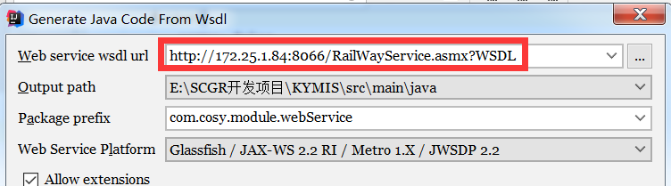

3.调用方法：一般主要的类都是以service结尾，直接new 一个实例

## 七、java清除字符串的html代码

|  |
| --- |
| @RunWith(SpringRunner.**class**) @SpringBootTest(classes = Application.**class**) **public class** Test22 {  @Autowired  SysObjectContentDao **sysObjectContentDao**;   **private static final** String ***regEx_script*** = **"<script[^>]*?>[\\s\\S]*?<\\/script>"**; *// 定义script的正则表达式* **private static final** String ***regEx_style*** = **"<style[^>]*?>[\\s\\S]*?<\\/style>"**; *// 定义style的正则表达式* **private static final** String ***regEx_html*** = **"<[^>]+>"**; *// 定义HTML标签的正则表达式* **private static final** String ***regEx_space*** = **"\\s*|\t|\r|\n"**;*//定义空格回车换行符* @Test  **public void** test222(){  SysObjectContent objectContent = **sysObjectContentDao**.selectById(**"01b8ebde3c6a4f4f9af083ed360af73f"**);  String text = objectContent.getObjectContentText();  Pattern p_script = Pattern.*compile*(***regEx_script***, Pattern.***CASE_INSENSITIVE***);  Matcher m_script = p_script.matcher(text);  text = m_script.replaceAll(**""**); *// 过滤script标签* Pattern p_style = Pattern.*compile*(***regEx_style***, Pattern.***CASE_INSENSITIVE***);  Matcher m_style = p_style.matcher(text);  text = m_style.replaceAll(**""**); *// 过滤style标签* Pattern p_html = Pattern.*compile*(***regEx_html***, Pattern.***CASE_INSENSITIVE***);  Matcher m_html = p_html.matcher(text);  text = m_html.replaceAll(**""**); *// 过滤html标签* objectContent.setObjectContentText(text);  **sysObjectContentDao**.updateById(objectContent);  String a=**""**;  } } |

## 八java对象与Json对象转换

1. 导入json-lib这个jar包,json-lib需要commons-beanutils-1.8.0.jar、commons-collections-3.2.1.jar、commons-lang-2.5.jar、commons-logging-1.1.1.jar、ezmorph-1.0.6.jar五个包的支持

|  |
| --- |
| <**dependency**>  <**groupId**>net.sf.json-lib</**groupId**>  <**artifactId**>json-lib</**artifactId**>  <**version**>2.4</**version**>  <**classifier**>jdk15</**classifier**> </**dependency**> |

2. java对象🡪字符串

|  |
| --- |
| //1、使用JSONObject  JSONObject json = JSONObject.fromObject(stu);  //2、使用JSONArray  JSONArray array=JSONArray.fromObject(stu);    String strJson=json.toString();  String strArray=array.toString(); |

3. JSON字符串🡪java对象

|  |
| --- |
| //定义两种不同格式的字符串  String objectStr="{\"name\":\"JSON\",\"age\":\"24\",\"address\":\"北京市西城区\"}";  String arrayStr="[{\"name\":\"JSON\",\"age\":\"24\",\"address\":\"北京市西城区\"}]";    //1、使用JSONObject  JSONObject jsonObject=JSONObject.fromObject(objectStr);  Student stu=(Student)JSONObject.toBean(jsonObject, Student.class);    //2、使用JSONArray  JSONArray jsonArray=JSONArray.fromObject(arrayStr);  Object o = JSONArray.toArray(jsonArray, ProjectChargeNum.class); |

# IDEA使用

## 快捷键

|  |  |
| --- | --- |
| Ctrl+] | 诸如{}围起来的代码块，使用该快捷键可以快速跳转至代码块的结尾处 |
| Ctrl+[ | 同上，快速跳至代码块的开始出 |
| Ctrl+Shift+Enter | 将输入的if、for、函数等等补上{}或者;使代码语句完整 |
| Ctrl+Alt+Enter | 在当前行上方插入新行 |
| Ctrl+Delete | 删除光标所在至单词结尾处的所有字符 |
| Ctrl+BackSpace | 删除光标所在至单词开头的所有字符 |
| Ctrl+Shift+U | 切换大小写 |
| Ctrl+F | 在当前文件中查找 |
| Ctrl+R | 替换字符串 |
| Ctrl+Shift+F | 在全局文件中查找字符串 |
| Ctrl+Shift+R | 在全局中替换字符串 |
| Ctrl+N | 查找类文件 |
| Ctrl+Shift+N | 查找文件 |
| Ctrl+H | 显示当前类的继承层次 |
| Ctrl+Shift+H | 显示当前方法的继承层次 |
| Ctrl+Alt+H | 显示当前方法的调用层次 |
| F2 | 定位至下一个错误处 |
| Shift+F2 | 定位至前一个错误处 |
| Ctrl+O | 重写基类的方法 |
| Ctrl+I | 实现基类或接口中的方法 |
| Alt+Insert | 产生构造方法、getter/setter等方法 |
| Ctrl+Alt+T | 将选中的代码使用if、while、try/catch等包装 |
| Ctrl+Shift+/ | 使用/**/进行注释 |
| Ctrl+Alt+L | 格式化代码 |
| Ctrl+Alt+I | 自动缩进行 |
| Ctrl+Alt+O | 优化import |
| Ctrl+Shift+向下箭头 | 将光标所在的代码块向下整体移动 |
| Alt+Shift+向下箭头 | 将光标所在的代码块向下整体移动 |
| Ctrl + W | 选中当前光标所在的代码块，多次触发，代码块会逐级变大 |
| Ctrl + Shift + W | 同上反向操作 |
| ALT+Enter | 自动补全返回值类型 |

## 二、数据缓存路径更改

1. 更改maven下载的jar包路径

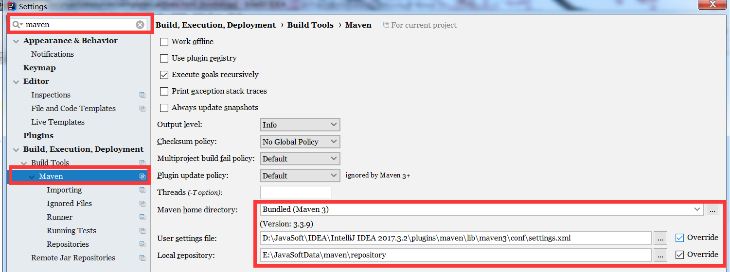

2. 更改idea数据缓存路径

将c盘中的.IntelliJIdea2017.3 文件夹拷贝到E盘, 在IDEA的安装路径下中，进入bin目录后找到属性文件：idea.properties 用记事本打开，找到如下代码段:

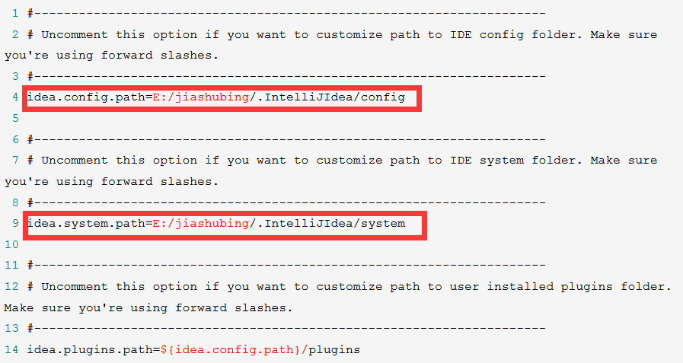

更改了以后重启IDEA，会弹出如下界面**Complete Installation**，选择**Previous version,** **此时，在目录下生成了一个.IntelliJIdea文件,**把.IntelliJIdea2017.1删除了也可以，原来的项目也都能找得到

# select2插件

## 一、使用

1. 下载并导包：
2. 写一个select标签

|  |
| --- |
| <**select id="drop_downBox" name="companyTypeId" class="form-control required "**> <**option value="" selected="selected"**>请选择公司类型</**option**>  </**select**>  //name属性值就是我们想要保存到实体的对应字段 |

1. js

|  |
| --- |
| *//下拉框方法* selectDown: **function** () {  $(**"#drop_downBox"**).**select2**({  **ajax**: {  **url**: **"/bi/companyInfo/selectCompanyType"**,  **dataType**: **'json'**,  **delay**: 250,*//延迟效果* data: **function** (params) {//存有输入框的值  ***console***.info(params);  **return** {  **'searchInput'**: params.**term**, *// search term 输入参数* **page**: params.**page** };  },  processResults: **function** (data, params) {//回调函数  **var** results = data.**data**;  **return** {  **results**: results  }  },  **cache**: **true** }  }); } |

4. 说明：

|  |
| --- |
| 1.params.term 查询参数（params.term表示输入框中内容，q发生到服务器的参数名；所以这里你可以添加自定义参数，如：**'searchInput'**: params.**term**）       2.processResults中results: data返回数据（返回最终数据给results，如果我的数据在data.res下，则返回data.res。这个与服务器返回json有关  3. 关于返回的 json的格式：select2默认json格式为[{id:1,text:'text'},{id:2,text:'text'}]，新版严格要求这样的格式，当然你可以添加列，如：[{id:1,text:'text',name:'liu'}]  //后台必须将我们的json 数据重新封装成id：xxx,text:xxx这样的键值对。 |

5.下拉框回显：

|  |
| --- |
| *//定义select2下拉框回显数据的方法* **function** *echoSelect2*(dom,value){  $.each(value,**function**(index,value){  $(dom).append(**"<option value='"**+value.**id** +**"'>"** + value.**text** + **"</option>"**);  });  $(dom).trigger(**"change"**); }  //dom就是select标签的id值，value如果是多选就封装成数组形式，其实就是添加个子节点。  //在绑定数据到表格前调用方法  success: **function** (data) {  **var** companyTypeId = data.**companyTypeId**;  **var** typename = data.typename;  **var** companyData = [{**id**: companyTypeId, **text**: typename}];//组装数据格式  *echoSelect2*(**"#drop_downBox"**, companyData);//调用方法  that.$dataForm.setFormData(data);//绑定数据到表格 }, |

# 软件使用经验

## 浏览器不刷新js文件

火狐：地址栏输入about:config,找到browser.cache.check_doc_frequency,将值从3改成1；

IE浏览器：Internet选项--常规—设置—检查储存的页面的较新版本：每次访问网页时；

## 二、IDEA启动报错：Plugin Error导致右侧菜单栏没有database

找到idea配置文件下的 disabled_plugins.txt删除重启即可

## 三、IDEA创建meven项目一直加载archetype list

删除{User_Home}/.IntelliJIdea{Version}/system/Maven/Indices下面的文件，然后重启idea。

# UEditor

## 工具栏

|  |
| --- |
| **toolbars**: [  [  *// 'anchor', //锚点  // 'undo', //撤销  // 'redo', //重做  // 'bold', //加粗  // 'indent', //首行缩进  // 'snapscreen', //截图  // 'italic', //斜体  // 'underline', //下划线  // 'strikethrough', //删除线  // 'subscript', //下标  // 'fontborder', //字符边框  // 'superscript', //上标  // 'formatmatch', //格式刷  // 'source', //源代码  // 'blockquote', //引用  // 'pasteplain', //纯文本粘贴模式  // 'selectall', //全选  // 'print', //打印  // 'preview', //预览  // 'horizontal', //分隔线  // 'removeformat', //清除格式  // 'time', //时间  // 'date', //日期  // 'unlink', //取消链接  // 'insertrow', //前插入行  // 'insertcol', //前插入列  // 'mergeright', //右合并单元格  // 'mergedown', //下合并单元格  // 'deleterow', //删除行  // 'deletecol', //删除列  // 'splittorows', //拆分成行  // 'splittocols', //拆分成列  // 'splittocells', //完全拆分单元格  // 'deletecaption', //删除表格标题  // 'inserttitle', //插入标题  // 'mergecells', //合并多个单元格  // 'deletetable', //删除表格  // 'cleardoc', //清空文档  // 'insertparagraphbeforetable', //"表格前插入行"  // 'insertcode', //代码语言  // 'fontfamily', //字体  // 'fontsize', //字号  // 'paragraph', //段落格式  // 'simpleupload', //单图上传  // 'insertimage', //多图上传  // 'edittable', //表格属性  // 'edittd', //单元格属性  // 'link', //超链接  // 'emotion', //表情  // 'spechars', //特殊字符  // 'searchreplace', //查询替换  // 'map', //Baidu地图  // 'gmap', //Google地图  // 'insertvideo', //视频  // 'help', //帮助  // 'justifyleft', //居左对齐  // 'justifyright', //居右对齐  // 'justifycenter', //居中对齐  // 'justifyjustify', //两端对齐  // 'forecolor', //字体颜色  // 'backcolor', //背景色  // 'insertorderedlist', //有序列表  // 'insertunorderedlist', //无序列表  // 'fullscreen', //全屏  // 'directionalityltr', //从左向右输入  // 'directionalityrtl', //从右向左输入  // 'rowspacingtop', //段前距  // 'rowspacingbottom', //段后距  // 'pagebreak', //分页  // 'insertframe', //插入Iframe  // 'imagenone', //默认  // 'imageleft', //左浮动  // 'imageright', //右浮动  // 'attachment', //附件  // 'imagecenter', //居中  // 'wordimage', //图片转存  // 'lineheight', //行间距  // 'edittip ', //编辑提示  // 'customstyle', //自定义标题  // 'autotypeset', //自动排版  // 'webapp', //百度应用  // 'touppercase', //字母大写  // 'tolowercase', //字母小写  // 'background', //背景  // 'template', //模板  // 'scrawl', //涂鸦  // 'music', //音乐  // 'inserttable', //插入表格  // 'drafts', // 从草稿箱加载  // 'charts', // 图表* ] ] |

# MySQL

## 一、安装

1. 下载安装后，配置path：D:\JavaSoft\MySQL\mysql-8.0.11-winx64\bin；使用home的方法会出错？？？
2. mysqld --initialize-insecure --user=mysql  在D:\JavaSoft\MySQL \mysql-8.0.11目录下生成data目录
3. net start mysql(**解决启动服务失败（报错）：**mysqld -install)
4. 连接：mysql -h主机地址 -u用户名 -p用户密码 （注:u与用户名之间不用加空格，密码也一样，若不写-h地址参数，则默认是连接本地地址）
5. Mysql的root账户默认密码是“”，但是无法登陆：

关闭服务net stop MySQL（可以直接在任务管理器关闭）

用安全模式打开，mysqld --skip-grant-tables

这个时候，光标会一直闪。注意，不要动，打开另一个命令行窗口。

登录 mysql -u root -p 密码为空,直接回车；（提示连接失败，就在任务管理器再次打开mysql服务）

1. 修改root账户密码：

mysqladmin -u root -p password 新密码, 回车之后会要求让输入原始密码(原始密码是空的，直接回车)，然后就修改了密码（当前秘密dp933632）

7、mysql 8.0.11需下载8.0.11的驱动，还要设置时差

注意：cmd中执行mysql的命令需用分号隔开

countryCodeoperator：过滤条件

filtervalue0：过滤的值

filterid0：列名

filtercondition0：过滤条件2

# shiro

## 一、shiro生成md5加密的数据

|  |
| --- |
| *//通过md5加密string 并加盐让密码更安全123是密码，mark是盐* Md5Hash md5Hash = **new** Md5Hash(**"123"**,**"mark"**); String s = md5Hash.toString(); |

## 二、shiro内置过滤器

|  |
| --- |
| anon：不需要认证  authBasic：httpBasic  authc：需要认证之后才能访问  user：需要当前存在用户才能访问  logout：退出  perms[]  :需要具备相关的权限才可以访问  *<!--过滤器链 匹配顺序从上往下/*路径放在最下面-->* <**property name="filterChainDefinitions"**>  <**value**>  *<!--不需要任何验证直接访问-->* /login.html = anon  /subLogin = anon  /testRole = roles["admin"]  /testRole1 = roles["admin","user"]  /testPerm = perms["user:delete"]  /testPerm1 = perms["user:delete","user:update"]  *<!--经过认证后才能找到相应路径-->* /* = authc  </**value**> </**property**> |

# Springboot

## 配置文件properties跟yml

Springboot默认的配置文件时application.properties

|  |
| --- |
| *#配置项目属性-端口* **server.port**=**8081** *#配置项目属性-访问路径前缀* **server.context-path**=**/girl** |

更改默认配置文件：resources文件夹下新建application.yml文件

|  |
| --- |
| **server:  port:** 8081  **context-path:** /girl  注意：yml语法中：之后必须有个空格，yml与properties文件同时存在以properties文件优先；推荐使用yml |

***在yml文件中自定义key/value 在controller中取出value***

|  |
| --- |
| **yml文件配置：**  **server:  port:** 8080  **context-path:** /girl  **cupSize:** B  注意：cupSize必须顶格与server同级，否则报错  controller层：  @RestController **public class** HelloController {  @Value(**"${cupSize}"**)  **private** String **cupSize**;   @RequestMapping(**"/hello"**)  **public** String say(){  **return cupSize**;  } } |

***配置文件嵌套***

|  |
| --- |
| **cupSize:** B **age:** 18 *#配置中使用配置* **content: "${cupSize},${age}"**  @Value(**"${content}"**) **private** String **content**; |

***配置文件描述一个对象***

|  |
| --- |
| *#使用配置文件描述对象* **girl:  cupSize:** B  **age:** 18  **gender:** 女  新建一个实体类，使用注解ConfigurationProperties  */**  * 获取配置文件中已girl为前缀的所有属性  * author:DengPan  * Date:2018/8/27  */* @Component @ConfigurationProperties(prefix = **"girl"**) **public class** GirlPropertis {  **private** String **cupSize**;  **private** Integer **age**;  **private** String **gender**;  }  控制层注入实体  @Autowired **private** GirlPropertis **girlPropertis**; |

***多环境配置之多个yml文件：***application-dev.yml application-prod.yml

在application.yml文件中配置

|  |
| --- |
| **spring:  profiles:  active:** dev  指定使用dev的配置文件 |

这样也只能使用某一个配置，可以使用jar方法启动一个项目指定使用dev配置文件，再使用idea启动项目使用prod配置文件。

## 二、controller

在springboot中控制层只使用@Controller注解不能访问到方法，需要配合官方模板使用，例如FreeMarker 模板（不推荐模板），或者跟ResponseBody一起写在Controller层。

@RestController：spring4后的新注解，相当于@Controller跟@ResponseBody一起使用

一个方法对应多个路径：

|  |
| --- |
| @RequestMapping(value = {**"/hello"**,**"/hi"**},method = RequestMethod.***GET***)  为安全起见应设置method指定访问方式 |

一个指定访问方式的工具：postMan

接收url地址的参数：

|  |
| --- |
| <http://localhost:8081/hello/2423>  控制层：  @RequestMapping(value = {**"/hello/{id}"**,**"/hi"**},method = RequestMethod.***GET***) **public** String say(@PathVariable(**"id"**) Integer id) {  **return "id="**+id; }  如果想要接收一个string类型的则显示null？ |

传统方式：

|  |
| --- |
| <http://localhost:8081/hello?id=123>  @RequestMapping(value = {**"/hello"**,**"/hi"**},method = RequestMethod.***GET***)**public** String say(@RequestParam(**"id"**) Integer id) {  **return "id="**+id;  }  给参数设置默认值：  @RequestMapping(value = {**"/hello"**,**"/hi"**},method = RequestMethod.***GET***)**public** String say(@RequestParam(value = **"id"**,required = **false**,defaultValue = **"0"**) Integer id) {  **return "id="**+id;  }  False：表示是否必传，defaultValue：默认值 |

## 三、操作数据库

Maven

|  |
| --- |
| *<!--springboot操作数据库需要datajpa-->* <**dependency**>  <**groupId**>org.springframework.boot</**groupId**>  <**artifactId**>spring-boot-starter-data-jpa</**artifactId**> </**dependency**>  <**dependency**>  <**groupId**>mysql</**groupId**>  <**artifactId**>mysql-connector-java</**artifactId**>  </**dependency**> |

实体：

|  |
| --- |
| @Entity **public class** Girl {  @Id  @GeneratedValue  **private** Integer **idKey**;  **private** String **cupSize**;  **private** Integer **age**;   **public** Girl() {  }  **public** Integer getId() {  **return idKey**;  }  }  @ Entity：根据实体创建表  @ Id：指定主键  @ GeneratedValue：自增长 |

Yml配置文件：

|  |
| --- |
| **spring:**  **datasource:  driver-class-name:** com.mysql.jdbc.Driver  **url:** jdbc:mysql://localhost:3306/dbgirl?serverTimezone=GMT%2B8&useSSL=false&allowPublicKeyRetrieval=true  **username:** root  **password:** root  **jpa:  hibernate:  ddl-auto:** create  **show-sql: true**  注：**ddl-auto:** create，每次启动服务器就会删除同名的表重新创建  **ddl-auto:** update，有数据不会删除 |

Controller：

|  |
| --- |
| @RestController **public class** GirlController {  @Autowired  **private** GirlResponsitory **responsitory**;   @RequestMapping(**"/girls"**)  **public** List<Girl> girlList(){  //查询所有  **return responsitory**.findAll();  } } |

Service：

|  |
| --- |
| **public interface** GirlResponsitory **extends** JpaRepository<Girl,Integer> { }  泛型：1.实体类；2.主键类型 |

## 四、事物控制

在需要事物的方法上加注解：@Transactional

## 五、springboot直接访问静态页面

将html放在static文件夹下

## 六、springboot后台校验

实体类：

|  |
| --- |
| @Min(value = 18,message = **"未成年少女禁止插入"**) **private** Integer **age**;  规则：最小值为18，提示信息：。。。。 |

控制层：

|  |
| --- |
| @RequestMapping(**"/save"**) **public** Girl save(@Valid Girl girl, BindingResult bindingResult){  **if**(bindingResult.hasErrors()){  System.***out***.println(bindingResult.getFieldError().getDefaultMessage());  **return null**;  }  **return responsitory**.save(girl); }  实体前面加注解：@Valid，提示信息会存在BindingResult类 |

## 七、springboot面向切面

|  |
| --- |
| <**dependency**>  <**groupId**>org.springframework.boot</**groupId**>  <**artifactId**>spring-boot-start-aop</**artifactId**> </**dependency**> |

在请求方法之前拦截所有请求：

新建实体类：

|  |
| --- |
| @Aspect @Component **public class** HttpAspect {  *//拦截public任意方法名 com.imooc.controller.GirlController下的girlList()方法(方法可以是任意参数)* @Before(**"execution(public * com.imooc.controller.GirlController.girlList(..))"**)  **public void** log(){  System.***out***.println(**"lsjdflasjflksjdflksdajflksadjflksdajflksj"**);  } } |

|  |
| --- |
| @Aspect @Component **public class** HttpAspect {  *//拦截public任意方法名 com.imooc.controller.GirlController下的girlList()方法(方法可以是任意参数)* @Before(**"execution(public * com.imooc.controller.GirlController.girlList(..))"**)  **public void** log(){  System.***out***.println(**"before........................................."**);  }   @After(**"execution(public * com.imooc.controller.GirlController.girlList(..))"**)  **public void** doAfter(){  System.***out***.println(**"after........................................."**);  } }  写两次**execution太麻烦**  *//拦截public任意方法名 com.imooc.controller.GirlController下的girlList()方法(方法可以是任意参数)* @Pointcut(**"execution(public * com.imooc.controller.GirlController.girlList(..))"**) **public void** commen(){}  @Before(**"commen()"**) **public void** doBefore(){  System.***out***.println(**"before........................................."**); }  @After(**"commen()"**) **public void** doAfter(){  System.***out***.println(**"after........................................."**); } |

使用日志的方式打印信息

|  |
| --- |
| @Aspect @Component **public class** HttpAspect {  *//使用日志* **private final static** Logger ***logger*** = LoggerFactory.*getLogger*(HttpAspect.**class**);@Pointcut(**"execution(public * com.imooc.controller.GirlController.girlList(..))"**)  **public void** commen(){}   @Before(**"commen()"**)  **public void** doBefore(){  ***logger***.info(**"before........................................."**);  } }  HttpAspect：当前类名 |

获取url、请求的方法。。。以及响应数据

|  |
| --- |
| @Before(**"commen()"**) **public void** doBefore(JoinPoint joinPoint){  ServletRequestAttributes servletRequestAttributes = (ServletRequestAttributes) RequestContextHolder.*getRequestAttributes*();  HttpServletRequest request = servletRequestAttributes.getRequest();  *//获取url地址* ***logger***.info(**"url={}"**,request.getRequestURI());  *//获取请求的方式* ***logger***.info(**"method={}"**,request.getMethod());  *//获取ip地址* ***logger***.info(**"ip={}"**,request.getRemoteAddr());  *//获取请求的类+类名* ***logger***.info(**"class_method={}"**,joinPoint.getSignature().getDeclaringTypeName()+**"."**+joinPoint.getSignature().getName());  *//获取传入方法的参数* ***logger***.info(**"args={}"**,joinPoint.getArgs()); }  @AfterReturning(returning = **"object"**,pointcut = **"commen()"**) **public void** doAfterReturnning(Object object){  ***logger***.info(**"response={}"**,object); } |

处理全局返回对象：

新建一个Result实体：



新建一个JsonResult工具类



## 八、全局异常处理

当我们想要中断程序时就要抛出异常，exception只能接受msg参数，不能接收code状态码。

自定义一个异常类：

|  |
| --- |
| **public class** GirlExcetion **extends** RuntimeException {  **private** Integer **code**;  **public** GirlExcetion(Integer code,String msg) {  **super**(msg);  **this**.**code** = code;  }  **public** Integer getCode() {  **return code**;  }  **public void** setCode(Integer code) {  **this**.**code** = code;  } } |

创建一个捕获所有exception的类：

|  |
| --- |
| @ControllerAdvice **public class** ExceptionHandle {  @ExceptionHandler(value = Exception.**class**)  @ResponseBody  **public** Result handle(Exception e){  **if**(e **instanceof** GirlExcetion){  **return** JsonResult.*error*(((GirlExcetion) e).getCode(),e.getMessage());  }  **return** JsonResult.*error*(**"未知错误"**);  } } |

Service层：

|  |
| --- |
| **public** Girl selectOne(Integer id) **throws** Exception {  Girl girl = **girlResponsitory**.findOne(id);  **if**(girl.getAge()<18){  **throw new** GirlExcetion(100,**"未成年"**);  }**else if**(girl.getAge()>=18&&girl.getAge()<25){  **throw new** GirlExcetion(101,**"少女"**);  }  **return** girl; } |

控制层不用try catch 直接抛出

## 九、springboot添加任务定时器

|  |
| --- |
| @EnableScheduling @Configuration **public class** ProjectOverPatentQueryTimer {  @Scheduled(cron = **"0/2 * * * * *"**)  **public void** timer(){  *//获取当前时间* LocalDateTime localDateTime =LocalDateTime.*now*();  System.***out***.println(**"当前时间为:"** + localDateTime.format(DateTimeFormatter.*ofPattern*(**"yyyy-MM-dd HH:mm:ss"**)));  } }  在类名上加@EnableScheduling @Configuration两个注解，在方法上加@Scheduled注解并设置cron表达式，启动项目自动执行 |

## 十、springboot跳转到html页面

Springboot只使用@Controller注解不能访问到项目，如果使用@RestController会原样返回个字符串。

1. 使用模板

2. 首先控制层使用@Controller注解，其次在yml文件配置

|  |
| --- |
| **spring：**  **mvc:  view:  suffix:** .html  **static-path-pattern:** /**  **resources:  static-locations:** classpath:/templates/,classpath:/static/ |

Html页面（**testBootstrap.html**）放在template目录下，控制层：

|  |
| --- |
| @Controller @RequestMapping(**"/bootstrap/demoController"**) **public class** DemoController {  @RequestMapping(**"/demo1"**)  **public** String demo1(){  **return "/testBootstrap"**;  } } |

## 十一、springboot静态资源放行

通过第十条的设置，浏览器仍不能直接访问static下的静态资源：

|  |
| --- |
| @Configuration **public class** MvcConfig **extends** WebMvcConfigurationSupport {  @Override  **protected void** addResourceHandlers(ResourceHandlerRegistry registry) {  registry.addResourceHandler(**"/static/**"**).addResourceLocations(**"classpath:/static/"**);  **super**.addResourceHandlers(registry);  } } |

***随后证明，不是这个类的问题，yml文件里已经配置正确了***

# 内外网数据穿透

## 服务端

### 一、发布接口的几种情况

#### 1.将service或者dao的接口以及方法发布到网络(普通方法)

|  |
| --- |
| @WebService(endpointInterface = **"com.cosy.module.contract.service.ContractCheckService"**) **public interface** ContractCheckService throw Exception{  */**  * 合同审核主页面列表数据查询（查询本年度所有合同）  * 基础合同表中"BasicContract_Year"=系统配置表中"Config_Year"  \** ***@return*** *\*/* @WebMethod  List<ContractBasiccontractInfoDto> selectContractList();  } |

#### 2.将service或者dao的接口以及方法发布到网络(文件上传方法)

在以往的方法中需要在controller使用spring对象**:MultipartFile formCheckFile**

来接收上传的文件对象并当做参数传递给service层.但是webservice发布的接口无论是返回结果还是方法参数都只能是基本类型,否则启动报错.

在controller使用**MultipartFile multipartFile**接收到文件,通过getOriginalFilename()

/ getBytes()方法获取文件名跟文件数据 封装到自定义的实体类中,再把自定义的实体类传递给service, service层使用输出流将文件数据写到硬盘。

|  |
| --- |
| 自定义实体: |

#### 3.将service或者dao的接口以及方法发布到网络(文件下载方法)

客户端发送请求🡪服务端接收请求,根据请求将对应的文件读取成byte数组🡪服务端将文件名/文件数据(byte数组) 封装到自定义类CxfFile中并返回🡪客户端获取到CxfFile对象后通过spring的ResponseEntity<**byte**[]>对象 ,响应下载。

#### 4.发布一个方法返回值是Map类型的方法

Webservice可以处理JavaBean/list集合数据,但是不能处理Map这类复杂结构的数据,需要自定义转换器:

|  |
| --- |
| ***Service接口方法:***@WebMethod **@XmlJavaTypeAdapter(XmlMapAdapter.class) HashMap<String,String> ta**skWritten(String basiccontractRowid) |

|  |
| --- |
| ***自定义XmlMapAdapter类:*** |

|  |
| --- |
| ***自定义***MyStringMap***类:*** |

客户端获取到数据后可以自行解析成java.util.map对象。

#### 5.参数传递注意:

* 方法参数里不能有HttpServletRequest,不能有除基本类型外的数据类型,返回值同理;
* 方法里是string[] 发布后变成List<String>,方法名有下划线发布后自动删除下划线;
* 方法参数/方法返回数据类型/实体属性均不能是Object;
* Webservice发布的接口中不允许有方法的重载
* Webservice的实现类中不允许调用自己的接口方法,可以在实现中声明个方法但是不能加@Override
* 方法参数可以是Map 但是map里面不能有特殊类型
* 实体可以使用lombok的@Data注解,可以继承其他类,但是暴露的接口方法名不能与暴露的实体名称一致(无论大小写) 否则发布失败

|  |
| --- |
| @WebMethod List<StatisticalResult> statisticalResult(SysUser sysUser);  两处红色部分导致该接口发布失败 |

* 每个service接口中加了@WebMethod的方法在客户端生成代码时都会有一个同名的类,要是不同接口中有同名的方法,但是参数个数/类型不同,会导致生成的java文件被覆盖.

### 二、CXF配置文件类中申明服务名称

|  |
| --- |
| @EnableWs @Configuration **public class** CxfConfig {//发布单个接口  Autowired **private** SpringBus **springBus**;  @Autowired  **private** ContractCheckService **contractCheckService**;  @Bean  **public** Endpoint endpoint() { EndpointImpl endpoint = **new** EndpointImpl(springBus(), **contractCheckService**);  endpoint.publish(**"/contractCheckService"**);  **return** endpoint;  }  }  @EnableWs @Configuration **public class** CxfConfig {//发布多个接口  @Autowired **private** SpringBus **springBus**;  @Autowired  **private** ContractBasicContractInfoService **contractBasicContractInfoService**;  @Autowired  **private** ContractCheckService **contractCheckService**;  @Bean  **public** List<Endpoint> endpoint() {  List<Endpoint> list = **new** ArrayList<>();  EndpointImpl endpoint1 = **new** EndpointImpl(springBus,**contractBasicContractInfoService**);  EndpointImpl endpoint2 = **new** EndpointImpl(springBus, **contractCheckService**);  endpoint1.publish(**"/contractBasicContractInfoService"**);  endpoint2.publish(**"/contractCheckService"**);list.add(endpoint1);  list.add(endpoint2);  **return** list;  } |

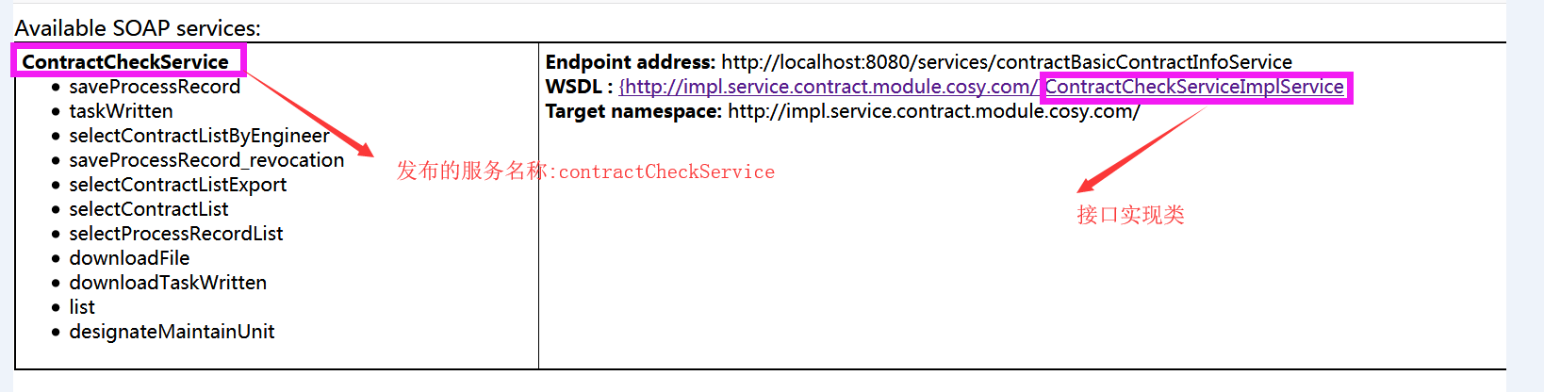

|  |
| --- |
| @WebMethod(operationName=**"differentFromMethodName"**) List<ContractBasiccontractInfo> selectList(String wrapper);  operationName就是指定发布的方法名,默认是selectList 指定后就成了**differentFromMethodName** |

## 客户端

### 一、调用

1.选择包🡪右键🡪webservice🡪Generate Code From wsdl🡪复制wsdl路径进去下载代码;

2.生成接口实现类即可调用方法;

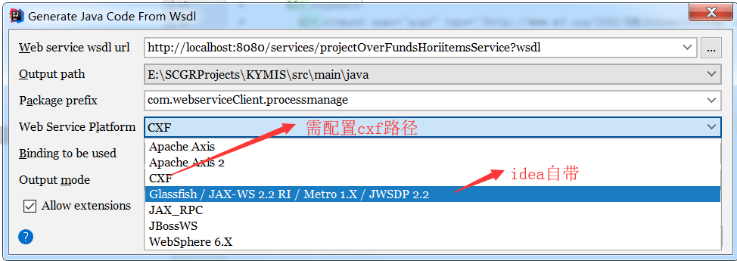

配置cxf路径: 下载cxf插件并解压,cxf方式下载的代码没有中文

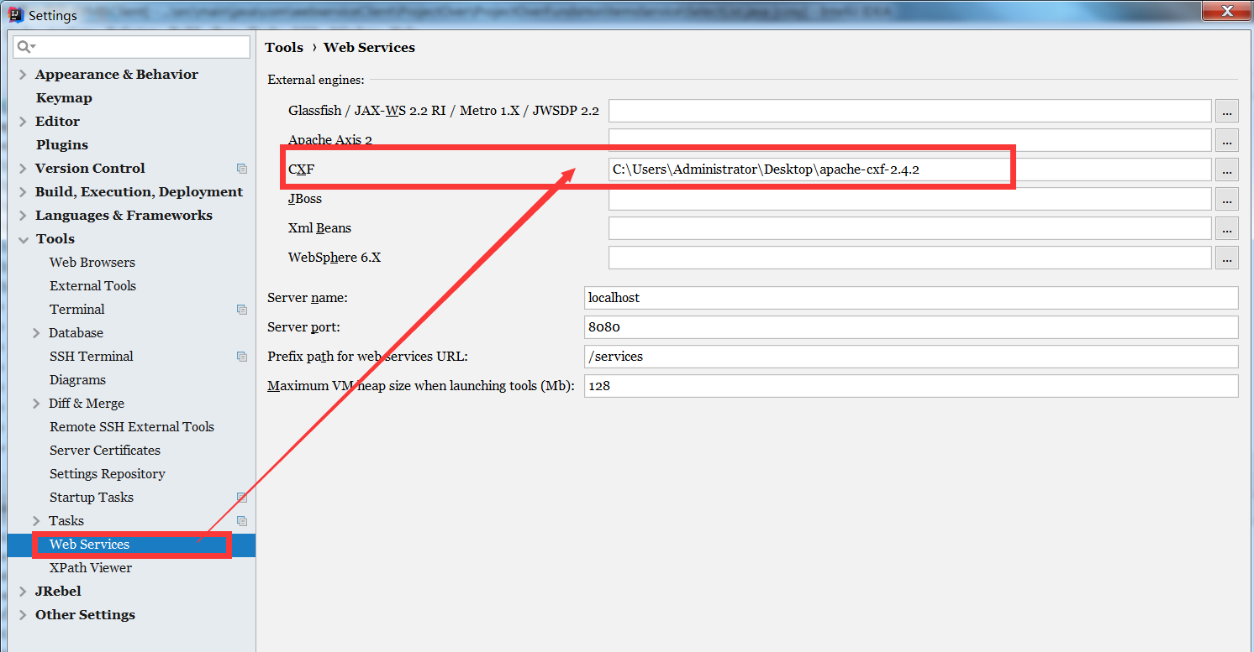

**注意:使用cxf的方式下载wsdl代码 项目路径不能有中文**

## 异常

### 一、调用接口报错: javax.xml.bind.JAXBException: class java.util.ArrayList以及其任何超类对此上下文都是未知的

1. Service接口上加了@WebService注解,且方法返回的是Object,实际查询的数据类型是ContractBasiccontractInfoDto,导致没有将实际的实体类暴露到webservice接口中

|  |
| --- |
| @Service @WebService(endpointInterface = **"com.cosy.module.contract.service.ContractCheckService"**) **public interface** ContractCheckService {  @WebMethod  List<ContractBasiccontractInfoDto> selectContractList(); } |

2. 实体中有个属性是Object类型,wsdl解析不了Object,客户端生成的代码中所有带Object的属性/方法都没有了

### 二、生成的实体重名导致启动报错

|  |
| --- |
| 两个类具有相同的 XML 类型名称 "{com.webserviceClient.sys.SysRoleService}selectList"。请使用 @XmlType.name 和 @XmlType.namespace 为类分配不同的名称。 |

错误原因:不同的接口中都有一个selectList的方法,导致下载的代码(虽然是分模块分接口创建包然后下载的代码但是红线部分全部相同):

|  |
| --- |
| @XmlAccessorType(XmlAccessType.***FIELD***) @XmlType(name = **"selectList"**, propOrder = {  **"arg0"** }) **public class** SelectList { |

# Maven

## 一、添加阿里云仓库

|  |
| --- |
| <**repositories**>*<!-- 代码库 -->* <**repository**>  <**id**>maven-ali</**id**>  <**url**>http://maven.aliyun.com/nexus/content/groups/public//</**url**>  <**releases**>  <**enabled**>true</**enabled**>  </**releases**>  <**snapshots**>  <**enabled**>true</**enabled**>  <**updatePolicy**>always</**updatePolicy**>  <**checksumPolicy**>fail</**checksumPolicy**>  </**snapshots**>  </**repository**> </**repositories**> |

## 二、idea中MavenProject显示jar包红线

1. 将本地的jar包删除重新下载

2. 有可能是版本冲突,下载另一个版本

## 三、标签

|  |
| --- |
| <**dependency**>  <**groupId**>activemq-all-5.14.3</**groupId**>  <**artifactId**>active-activemq-all-5.14.3</**artifactId**>  <**version**>1.0</**version**>  <**scope**>system</**scope**>  <**systemPath**>${basedir}/lib/activemq-all-5.14.3.jar</**systemPath**>  <**optional**>true</**optional**> </**dependency**> |

### scope标签

1. compile：<scope>标签的默认值，表示被依赖项目需要参与当前项目的编译，测试和运行周期，项目打包时会包含进去。

2. runtime：被依赖项目不参与项目的编译，不过后期的测试和运行周期需要其参与。与compile相比，跳过了编译而已。例如JDBC驱动，适用运行和测试阶段。所以在项目打包时会包含进去。

3. test：被依赖项目仅仅参与项目的测试相关的工作，包括测试代码的编译和执行，项目打包时不会被包含进去。

4. provided：打包的时候可以不用包进去，别的地方会提供。事实上该依赖理论上可以参与编译，测试，运行等周期。相当于compile，但是打包阶段做了exclude操作

5. system：从参与度来说，和provided相同，不过被依赖项不会从maven仓库下载，而是从本地文件系统拿。需要添加systemPath的属性来定义路径

### Systempath标签

当maven依赖本地而非repository中的jar包，sytemPath指明本地jar包路径.

${basedir}表示项目根目录,即包含pom.xml文件的目录, ${project.basedir}同${basedir};

${version}表示项目版本; ${project.baseUri}表示项目文件地址; ${maven.build.timestamp}表示项目构件开始时间;

### optional标签

当一个项目A依赖另一个项目B时，项目A可能很少一部分功能用到了项目B，此时就可以在A中配置对B的可选依赖。

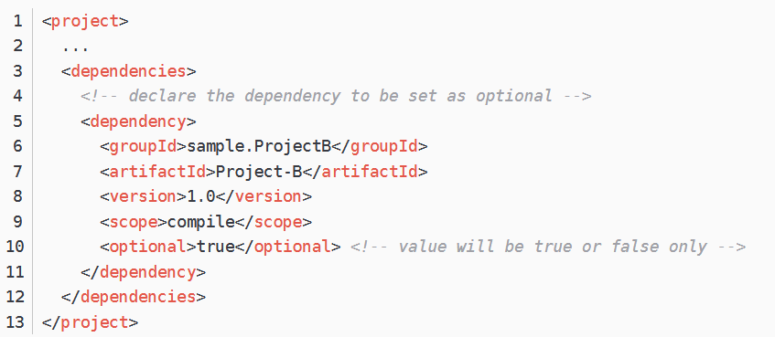

假设以上配置是项目A的配置，即：Project-A --> Project-B。在编译项目A时，是可以正常通过的。如果有一个新的项目X依赖A，即：Project-X -> Project-A。此时项目X就不会依赖项目B了。如果项目X用到了涉及项目B的功能，那么就需要在pom.xml中重新配置对项目B的依赖。

### Exclusions标签

当一个项目A依赖项目B，而项目B同时依赖项目C，如果项目A中因为各种原因不想引用项目C，在配置项目B的依赖时，可以排除对C的依赖。

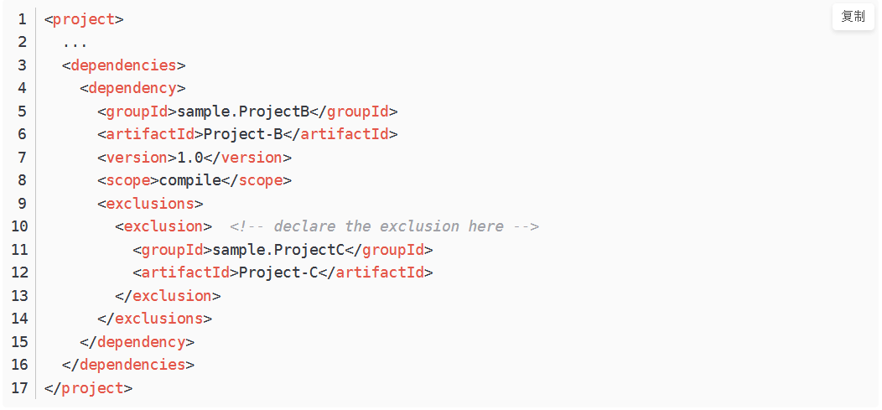

# MongoDB

## 一、nosql数据库的优点：

1、模式自由：不需要定义表结构

2、逆范式化：去掉完整性约束，减少表依赖，用空间换时间，利于数据分布式存储

3、多分区储存：关系型数据库将数据存储到一个节点，通过增加磁盘、内存提高性能实现数据纵向扩展，nosql 将数据分区存储到多个节点实现水平横向扩展，满足大数据存储

4、弹性可扩展：可在系统运行过程中动态增加、删除节点，数据自动平衡移动

5、多副本异步复制：为保证数据安全nosql会保存数据的多个副本。数据快速写入一个节点，其余节点通过读取写入节点的日志来实现异步复制

6、软事物：事物是关系型数据库的概念，不能满足事物的及时一致性，但是能满足事物的最终一致性（比如一个用户更新完数据后另一个用户不能立即读取到最新数据会有一定的延迟，比如12306买票，看着有票点进去显示没有票）事物是关系型数据库性能的瓶颈。

## 二、CAP理论

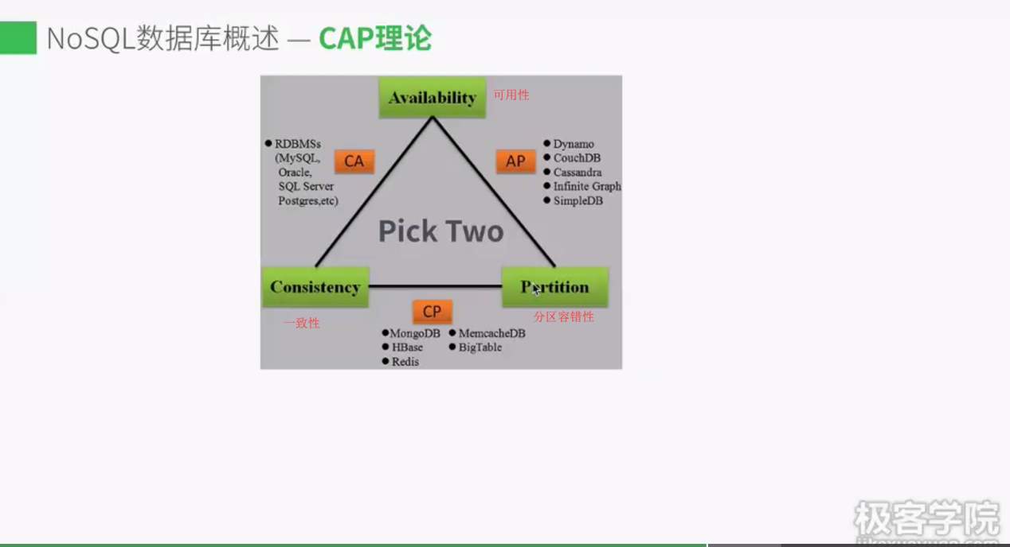

## 三、nosql数据库分类

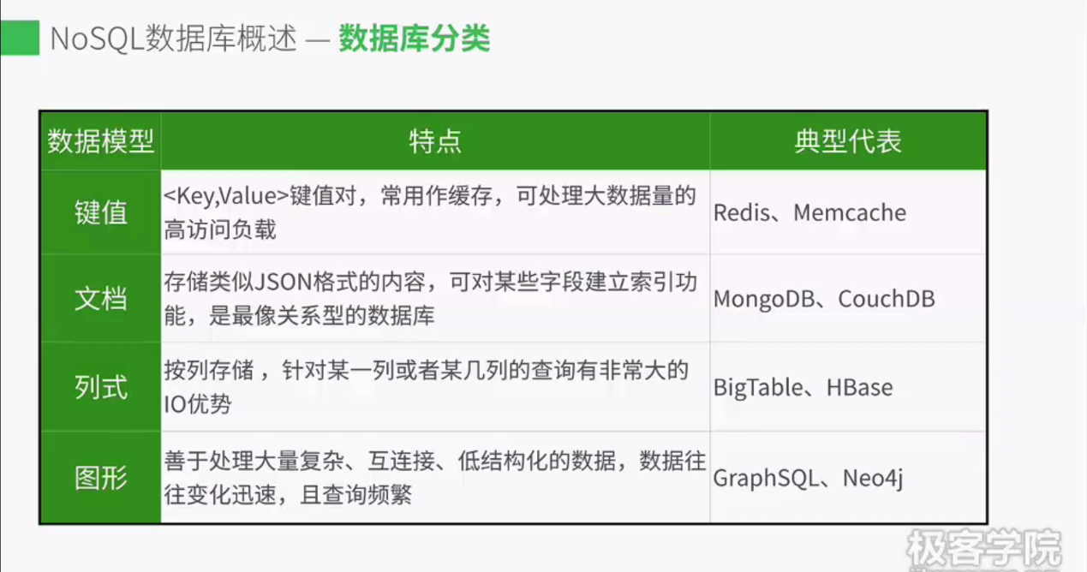

## 四、MongoDB数据库介绍

1、介绍：MongoDB.inc研发的一款nosql类型的文档型数据库。09年发布第一个版本。功能强大、使用灵活、性能卓越、易于扩展。

网址：

官网：http://www.mongodb.com

mongodb：<http://www.mongodb.org>

开源项目：https://github.mongodb.com/mongodb

下载地址：<http://www.mongodb.org>/downloads

2、特点：

**面向集合存储**：MongoDB中的集合跟关系型数据库的表概念一致，关系型数据库中存储的是一行行的记录，MongoDB中存储的数据称为文档与关系型数据库中的记录等价，MongoDB中存储的文档是类似于json的bson格式；

**模式自由**：开发者可随意添加删除字段，利于系统横向扩展；

**丰富的查询语句**：查询语句与关系型数据库相似，它的聚合框架可实现复杂的sql查询；

**多级索引**：支持单字段索引，符合索引，还可以为文档建立多级索引以及地理位置索引

**复制集机制**：可实现在多个机器中异步复制实现数据库数据冗余，降低故障风险，是保证MongoDB高可用的重要保障；

**易水平扩展**：MongoDB使用分片实现数据的横向扩展，可以将大文件分割成多个小文档，比如存储视频文件；

可插入式存储引擎（3.0）：为其他厂商提供的接口。MongoDB默认的存储引擎是mmap基于内存映射，特点是数据存储在内存中，数据读取效率高，缺点是占内存；

跨平台、支持语音众多：windows、Linux、Mac，驱动支持c、c++、java、c#等

3、使用场景

数据缓存：MongoDB使用的是内存映射，将数据映射都内存中大幅提升性能

存储json格式的数据：

高伸缩性场景：分片可实现海量数据的存储，提高数据存储效率；

弱事物类型业务：

总结：使用于大数据量、高并发、弱事物的互联网应用

## 五、MongoDB在Windows环境下安装

1、将安装包的bean目录添加到Windows的环境变量中

2、打开cmd窗口以查看MongoDB版本号的方式验证环境变量配置是否正确：

Mongod –version 看到版本号

3、使用MongoDB命令启动数据库：

创建数据目录：mkdir data

创建日志目录：mkdir log

启动数据库：mongod --dbpath data --logpath log\mongod.log --logappend

4、在另一个cmd中使用mongodb自带的mongoshell 链接数据库：

输入命令：mongo 会显示MongoDB shell版本号说明启动成功

5、方便管理，将MongoDB的服务添加到系统服务中：

* Install命令添加服务：mongod --dbpath “D:\JavaSoft\mongodb\data” --logpath “D:\JavaSoft\mongodb\log\mongod.log” --logappend --install --serviceName “MongoDB”

*注意：双引号复制到cmd中要替换一下*

* net start命令启动服务：net start MongoDB 显示启动成功
* 再次在另一个cmd窗口使用mongoshell命令链接数据库，输入：mongo 看到mongoDB shell版本 证明连接成功
* 使用net stop命令停止数据库服务：net stop MongoDB

## 六、操作命令

https://www.yiibai.com/mongodb/mongodb_create_collection.html

### 1、数据库

* **创建数据库**：use databaseName如果指定的数据库databaseName不存在，则该命令将创建一个新的数据库，否则返回现有的数据库。在 MongoDB 中默认数据库是：test。
* **查看当前选择的数据库数据库**：db
* **检查所有数据库列表**：show dbs

注：建的数据库(newdb)不在列表中。要显示数据库，需要至少插入一个文档，空的数据库是不显示出来的

* **插入数据**：db.items.insert({"name":"yiibai tutorials"}) 表示：往当前选中的数据库中插入一条名为item的集合（关系型数据库中的表），文档有一个name的字段，值是yiibai tutorials（关系型数据库中的记录）
* **删除数据库：**db.dropDatabase() 删除当前选中的数据库，如果没有就删除默认的test数据库

### 2、集合

* **创建集合语法**：db.createCollection(name, options)
* **查看集合**：show collections
* **插入文档时自动创建集合**：db.newcollection.insert({"name" : "张三"}) 自动创建newcollection集合，如果存在就插入当前集合中
* **删除集合**：db.mycollection.drop() 删除名字是“mycollection”的集合

### 3、文档

#### 插入文档

* **单个插入文档**：db.COLLECTION_NAME.insert(document)

示例：db.mycol.insert({

_id: 100,

title: 'MongoDB Overview',

description: 'MongoDB is no sql database',

by: 'yiibai tutorials',

url: 'http://www.yiibai.com',

tags: ['mongodb', 'database', 'NoSQL'],

likes: 100,

})

如果数据库中不存在集合，则MongoDB将创建此集合，然后将文档插入到该集合中。在插入的文档中，如果不指定_id参数，那么 MongoDB 会为此文档分配一个唯一的ObjectId

* **批量插入文档**：要在单个查询中插入多个文档，可以在insert()命令中传递文档数组

示例：db.firstCollection.insert([

{

name:'王麻子',

gender:'男',

age:14,

wife:['小丽','小红']

},

{

name:'王五',

gender:'男',

age:33,

wife:['丽丽','莉莉']

},

{

name:'雪莉',

gender:'女',

age:23,

heigh:'160cm'

}

])

* **save插入文档**：db. firstCollection.save(document) 如果不在文档中指定_id，那么save()方法将与insert()方法一样自动分配ID的值。如果指定_id，则将以save()方法的形式替换包含_id的文档的全部数据。

示例：db.firstCollection.save([

{

_id:'5c67d038590bc22a7825ffee',

name:'雪莉2'

},

{

name:'新人',

gender:'女'

}

])

Id为'5c67d038590bc22a7825ffee'的文档会被完全覆盖掉，只剩name字段，并且会插入“新人”这条数据

* **单个文档插入**：db.collection.insertOne() 返回插入文档的id
* **插入多个文档**：db.collection.insertMany() 返回插入文档的id

#### 查询文档

* find查询：db.COLLECTION_NAME.find(document) 以非结构化的方式显示所有文档（命令行中不美观）。可传入{name:'新人', gender:'女'} 查询指定文档（字段顺序必须相同），也可传入{name:'新人' } 模糊查询，但是传入{ name:'人'} 就不能查询

db.mycol.find({}, {'_id':1, 'title':1}) {}相当于where 1=1

* **Pretty查询**：db.mycol.find().pretty() 以格式化的方式显示结果，注意前面有个find方法。
* **findOne方法**：返回第一个文档
* **单条件查询：**

db.mycol.find({"name":"张三"}).pretty()🡪 where name = ‘张三’

db.mycol.find({"age":{$lt:14}}).pretty()🡪where age<14

db.mycol.find({"age":{$lte:14}}).pretty()🡪where age<=14

大于：$gt ，大于等于$gte

db.mycol.find({"age":{$ne:14}}).pretty()🡪where age !=14

* **and查询**：db.mycol.find({$and:[{"name":"李四"},{"age": 14}]}).pretty()

SELECT * FROM mycol where name ='李四' AND age =14

* **or查询：**db.mycol.find({$or:[{"name":"李四"},{"age":14}]}).pretty()

**select * from** mycol where name=’李四’or age=14

* **and 和 or 条件一起**:

db.firstCollection.find({

$and:[

{'gender':'女'},

{'age':{$lte:30}}

],

$or:[

{'name':'雪莉'},

{'wife':'丽丽'}

]

}).pretty()

Select * from firstCollection where gender=’ 女’ and age<=30 ***and*** (name=’ 雪莉’ or wife=’ 丽丽’)

这里的and为什么不是or：

Select * from firstCollection where gender=’ 女’ and age<=30 ***or*** (name=’ 雪莉’ or wife=’ 丽丽’)

在find()方法中，如果通过使用’，‘将它们分开传递多个键，则 MongoDB 将其视为AND条件

* **匹配嵌入/嵌套文档：**

**填充数据**

**db.inventory.insertMany( [**

**{ item: "journal", qty: 25, size: { h: 14, w: 21, uom: "cm" }, status: "A" },**

**{ item: "notebook", qty: 50, size: { h: 8.5, w: 11, uom: "in" }, status: "A" },**

**{ item: "paper", qty: 100, size: { h: 8.5, w: 11, uom: "in" }, status: "D" },**

**{ item: "planner", qty: 75, size: { h: 22.85, w: 30, uom: "cm" }, status: "D" },**

**{ item: "postcard", qty: 45, size: { h: 10, w: 15.25, uom: "cm" }, status: "A" }**

**]);**

**以下查询选择字段size等于{ h: 14, w: 21, uom: "cm" }的所有文档**

db.inventory.find( { size: { h: 14, w: 21, uom: "cm" } } ) 整个嵌入式文档中的相等匹配需要精确匹配指定的<value>文档，包括字段顺序

* **查询嵌套字段：**

示例选择在size字段中嵌套的字段uom等于“in”的所有文档：

db.inventory.find( { "size.uom": "in" } )

以下查询使用size字段中嵌入的字段h中的小于运算符($lt)：

db.inventory.find( { "size.h": { $lt: 15 } } )

查询选择嵌套字段h小于15的所有文档，嵌套字段uom等于“in”，status字段等于“D”：

db.inventory.find( { "size.h": { $lt: 15 }, "size.uom": "in", status: "D" } )

#### 更新文档

* **更新语法**：db.COLLECTION_NAME.update(SELECTION_CRITERIA, UPDATED_DATA)

将name=‘李四’的文档的age改成99

db.firstCollection.update(

{'name':'李四'},

{$set:{'age':99}}

)

此方法如果匹配到多个文档，只会更新第一条文档，如果想更新所有匹配到的文档虚设置multi:true

db.firstCollection.update(

{'name':'李四'},

{$set:{'age':99}} ,

{multi:true}

)

#### 删除文档

方法用于从集合中删除文档。 remove()方法接受两个参数。 一个是删除条件，第二个是标志：justOne

* **删除单条（默认检索的第一条）**：

删除age=14的第一条文档db.mycol.remove({'age':14},1)

* **删除所有匹配到的数据**：

删除age=14的所有文档db.mycol.remove({'age':14})

* 删除所有集合中所有文档：db.mycol.remove()

#### 复杂查询

##### 投影（查询指定字段）

语法：db.COLLECTION_NAME.find({},{KEY:1})将字段列表对应的值设置为1或0。1用于显示字段，而0用于隐藏字段。

只查询集合中name字段：db.firstCollection.find({},{'name':1,'_id':0});

注：_id是默认查询，不想查询需设置成0。如果某个文档没有name字段回显示个空文档{}

##### 限制记录数

**limit语法**：db.COLLECTION_NAME.find().limit(NUMBER)

db.firstCollection.find({},{'name':1,'_id':0}).limit(2);只显示name字段，且只显示2条文档

如果没有在limit()方法中指定number参数的值，那么它将显示集合中的所有文档。

**skip语法**：db.COLLECTION_NAME.find().limit(NUMBER).skip(NUMBER)

db.firstCollection.find({},{'name':1,'_id':0}).limit(2).skip(2); 只显示name字段，且只显示2条文档,且跳过前两条文档。可用于分页查询

##### 排序

语法：db.COLLECTION_NAME.find().sort({KEY:1}) 1用于升序，而-1用于降序

按照age字段升序：db.firstCollection.find({},{'age':1,'_id':0}).sort({'age':1});

##### 索引

语法：db.COLLECTION_NAME.ensureIndex({KEY:1})这里的key是要在其上创建索引的字段的名称，1是升序。 要按降序创建索引，需要使用-1。

示例：db.mycol.ensureIndex({"age":1})

在ensureIndex()方法中，可以传递多个字段，以在多个字段上创建索引

db.mycol.ensureIndex({"age":1,"name":-1})

ensureIndex()方法也接受选项列表(可选);省略。。。。

##### 聚合

语法：db.COLLECTION_NAME.aggregate(AGGREGATE_OPERATION)

SQL中的 count(*)与group by组合相当于mongodb 中的聚合功能

插入文档数据：

db.article.insert([

{

_id: 100,

title: 'MongoDB Overview',

description: 'MongoDB is no sql database',

by_user: 'Maxsu',

url: 'http://www.yiibai.com',

tags: ['mongodb', 'database', 'NoSQL'],

likes: 100

},

{

_id: 101,

title: 'NoSQL Overview',

description: 'No sql database is very fast',

by_user: 'Maxsu',

url: 'http://www.yiibai.com',

tags: ['mongodb', 'database', 'NoSQL'],

likes: 10

},

{

_id: 102,

title: 'Neo4j Overview',

description: 'Neo4j is no sql database',

by_user: 'Kuber',

url: 'http://www.neo4j.com',

tags: ['neo4j', 'database', 'NoSQL'],

likes: 750

},

{

_id: 103,

title: 'MySQL Overview',

description: 'MySQL is sql database',

by_user: 'Curry',

url: 'http://www.yiibai.com/mysql/',

tags: ['MySQL', 'database', 'SQL'],

likes: 350

}])

Sql语句：select by_user, count(*) as num_tutorial from `article` group by by_user

db.article.aggregate([

{

$group : {

_id : "$by_user",

count : {$sum : 1}

}

}

])

结果：

{ "_id" : "Curry", " count " : 1 }

{ "_id" : "Kuber", " count " : 1 }

{ "_id" : "Maxsu", " count " : 2 }

_id是写死的，必须有，其值$by_user 是需要group by 的字段（group by的字段必须出现在select后面）；如果没写$直接是by_user，则查询结果是给_id取个by_user的别名，且count就是集合的总文档数；

count是聚合结果的别名，{$sum : 1}中$sum 是聚合的累加函数，1表示每次递增1

$sum的另一种用法：

db. article.aggregate([{$group : {_id : "$by_user", num_tutorial : {$sum : "$likes"}}}])

$sum后面不是数字，而是$+字段名表示直接累加该字段的值

可用函数还有：$avg、$min、$max、$push、$addToSet、$first、$last

## Springboot整合MongoDB

1、maven添加依赖

|  |
| --- |
| <**dependency**>  <**groupId**>org.springframework.boot</**groupId**>  <**artifactId**>spring-boot-starter-data-mongodb</**artifactId**> </**dependency**> |

2、利用MongoTemplate类实现CRUD

**实体**：

|  |
| --- |
| **public class** MongoModel {  **private** Integer **id**;  **private** Integer **age**;  **private** String **name**; } |

增加数据：

|  |
| --- |
| @Override **public** MongoModel save(MongoModel mongoModel) {  MongoModel mongoModelSave = **mongoTemplate**.save(mongoModel);  **return** mongoModelSave; }  MongoDB会自动根据实体名创建对应的集合，实体中的id属性会自动变成MongoDB中的默认主键_id；  如果实体有id属性但是没有封装数据则插入报错。 如果实体中取除id以外的属性名，那么MongoDB会自动生成唯一的主键_id；  如果插入id相同的另一条数据，那么后者会覆盖前者；  文档会自动生成_class:当前类的包路径 的数据 |

**删除数据**

|  |
| --- |
| **public** DeleteResult deleteById(Integer id) {  Query query = **new** Query(Criteria.*where*(**"id"**).is(id));  DeleteResult deleteResult = **mongoTemplate**.remove(query, MongoModel.**class**);  **return** deleteResult; }  实体中的id是Intege，如果传入个字符串类型的数字会删除0条记录 |

**更新数据**

|  |
| --- |
| **public** UpdateResult update(MongoModel mongoModel) {  Query query = **new** Query(Criteria.*where*(**"id"**).is(mongoModel.getId()));  Update update = **new** Update().set(**"name"**,mongoModel.getName()).set(**"age"**,mongoModel.getAge());  UpdateResult updateResult = **mongoTemplate**.updateFirst(query, update, MongoModel.**class**);  **return** updateResult; } |

**根据字段查询**

|  |
| --- |
| @Override **public** MongoModel findByName(String name) {  Query query=**new** Query(Criteria.*where*(**"name"**).is(name));  MongoModel mongoModel = **mongoTemplate**.findOne(query, MongoModel.**class**);  **return** mongoModel; } |

# IDEA构建项目

## 一、构建springboot web项目

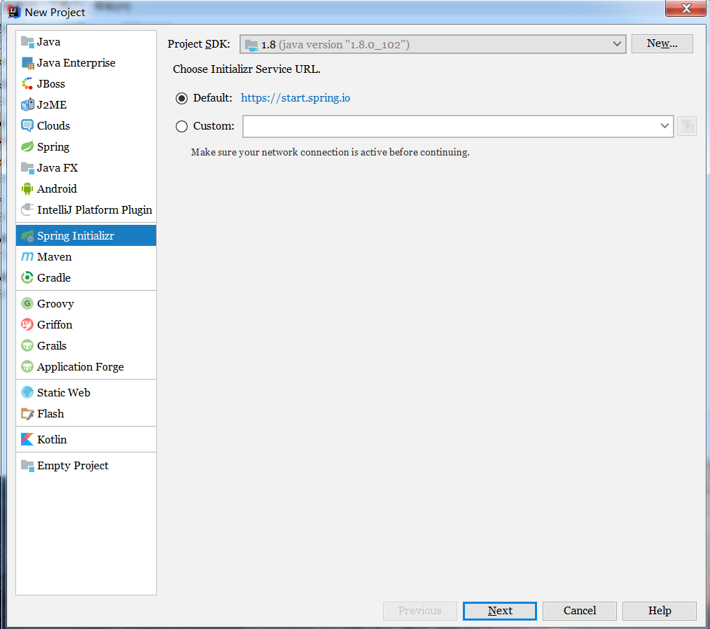1、

2、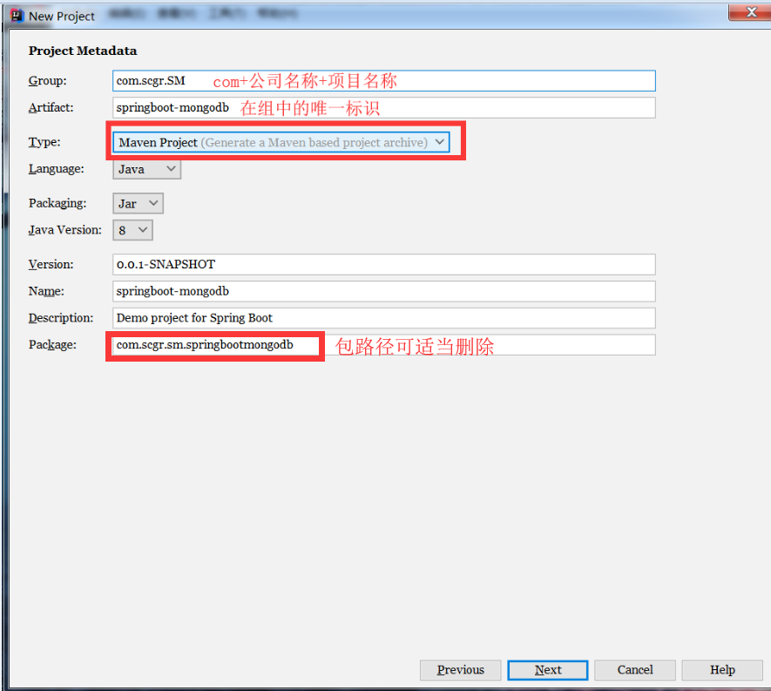

3、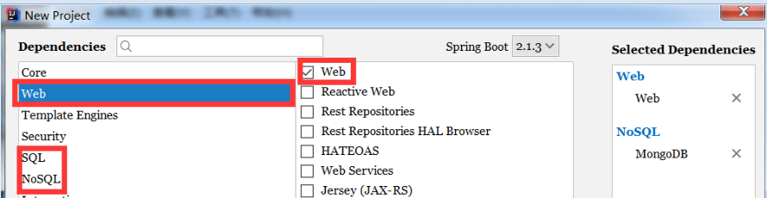

4、删除自动生成的多余文件，留下xx.iml跟pom文件

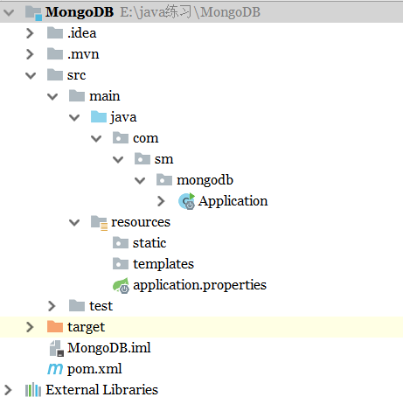

# Linux

## 一、Linux与Windows的不同

1. Linux严格区分大小写；
2. Linux中所有内容都以文件形式保存，包括硬件；
3. Linux不靠扩展名区分文件类型，但是有约定俗成的命名：

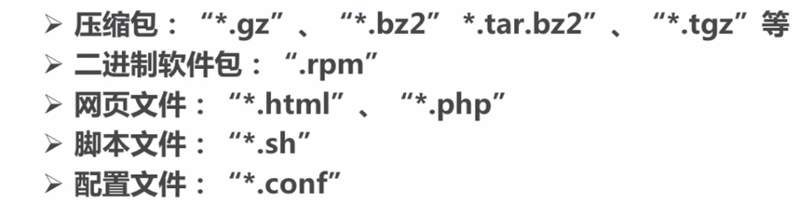

4. Windows中的程序不能直接在Linux中安装运行，除非装Windows模拟器；

## 二、字符界面的优势

1. 占用的系统资源少；
2. 字符界面减少出错、被攻击的可能性；

三、虚拟机安装VMware

1. 建议配置

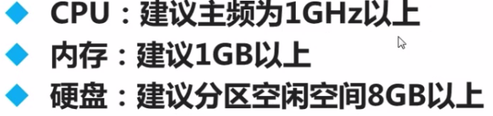

2. 下载并安装VMware后打开VMware🡪选择新建🡪稍后安装操作系统🡪客户端操作系统选择Linux，版本选择centos🡪后面的参数看着配；

3. 完全卸载VMware：下载VMware_Install_Cleaner软件进行删除；

4. 配置虚拟机：

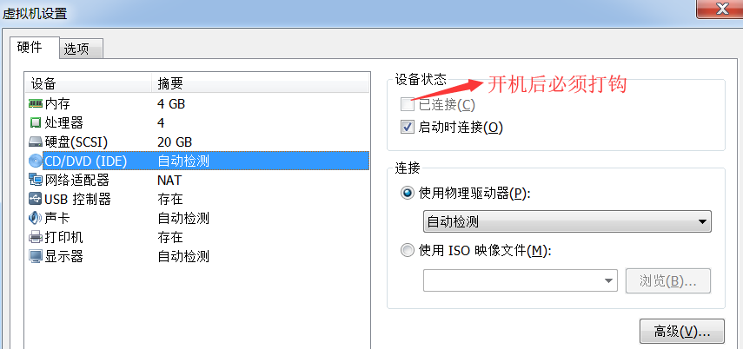

5. 虚拟机使用技巧

* 快照：点击创建快照后会保存当前的配置便于恢复系统，若要恢复到某一个快照点击“扳手”图标

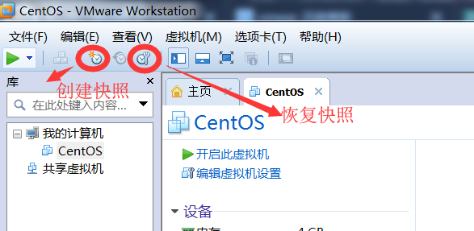

* 虚拟机🡪管理🡪克隆 可完全复制一个新的系统

## 三、分区

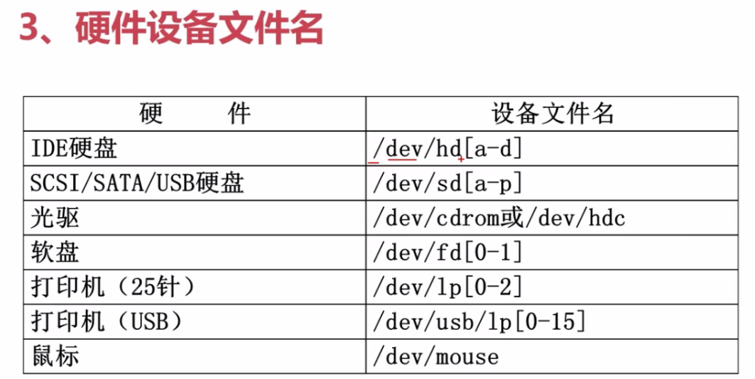

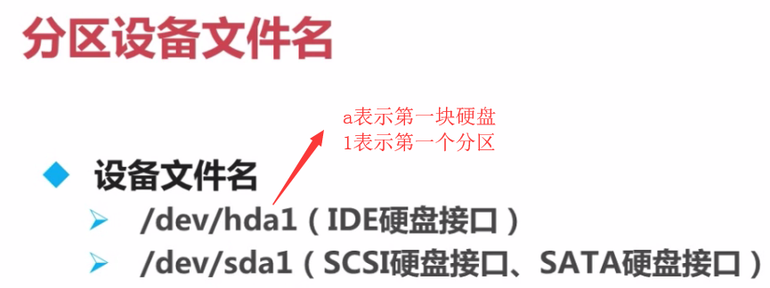

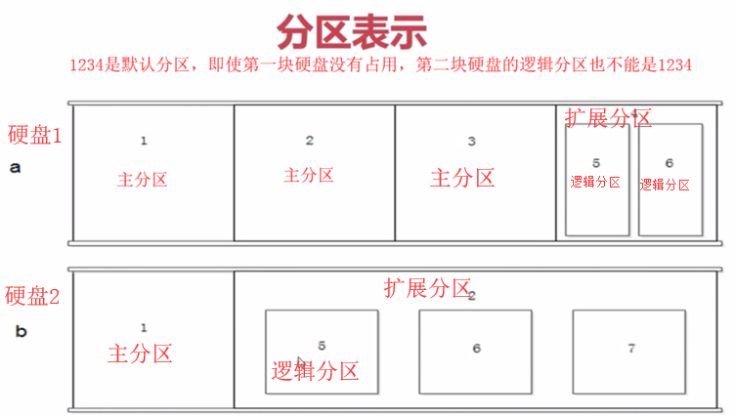

**挂载（给分区分配盘符的过程，挂载点即盘符），Linux系统以目录作盘符**

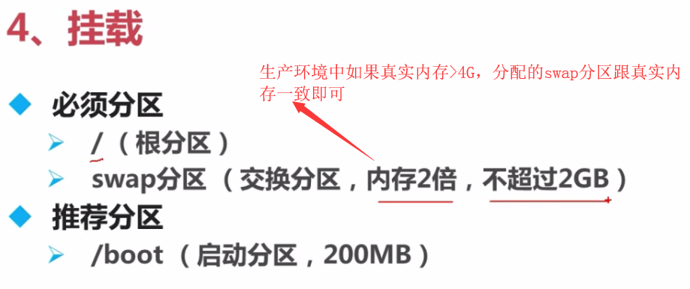

## 四、安装Linux（centos版本）

1、虚拟机选中下载好的Linux系统镜像，后点击启动🡪以迅雷不及掩耳盗铃之势一边狂点击黑框框一边狂按f2🡪选中boot项🡪选中CD-ROM-Driver 使用+/-号将光盘启动设置到第一启动顺序🡪当安装完成后需再次进入将硬盘启动调成第一启动项

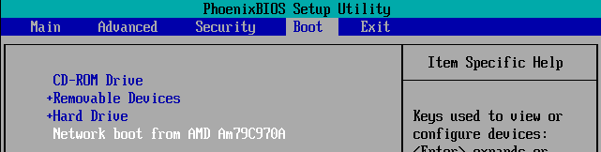

由于虚拟机比较智能，可以不设置启动项，但是真实生产环境中必须设置启动项

2、安装出错：

显示未找到ios文件：重新下载镜像文件；

卡在安装界面不动：新建的虚拟机是centos32位，下载的镜像文件是64位；

显示无法安装64位操作：关机重启进入BIOS设置，如图：

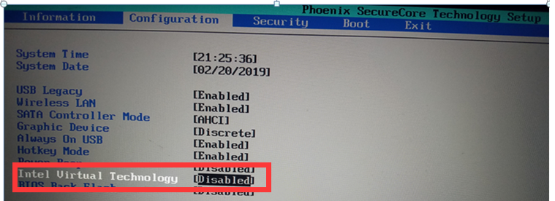

3、登陆出错：安装的时候提示创建用户及设置密码，不要用小键盘上的数字。

当前用户密码：root dp933632

4、安装过程中选择分区：至少有根分区（/）以及swap分区

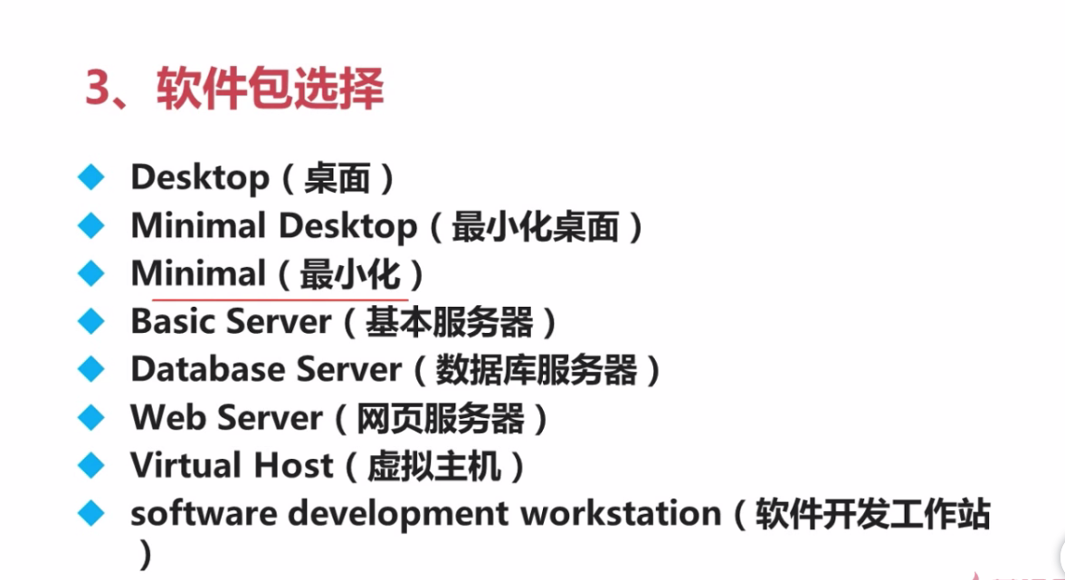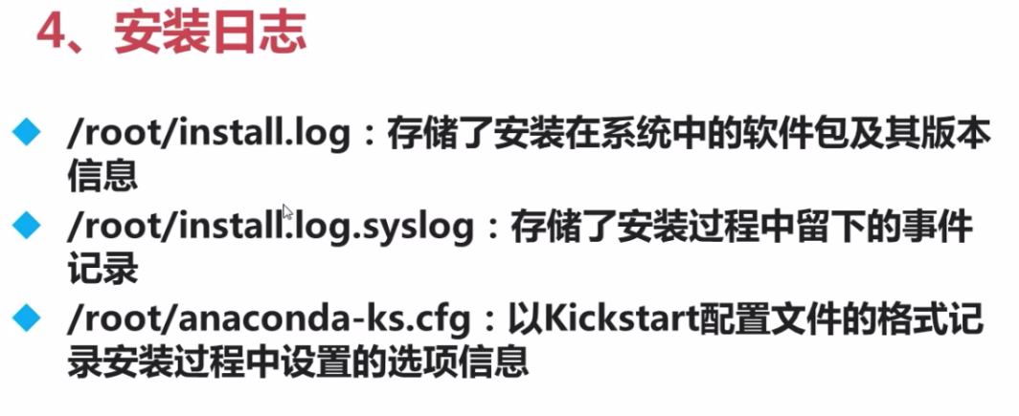

## 五、xshell安装使用

**设置系统网络**

Linux纯字符界面不支持中文，需安装插件，比如：zhcon

CentOS 7，虚拟机的IP都是默认动态的。当我们想要Xshell远程来操作虚拟机时，每次都需要查看虚拟机的IP才能连接使用。针对这种情况，我们需要把虚拟机的IP设为静态的。

由于centos7的setup命令没有网络设置的功能了。Centos7安装后网卡设备默认是关闭的，可使用ip addr查看系统没有给网卡分配任何ip及相关信息（ens33是网卡id）：

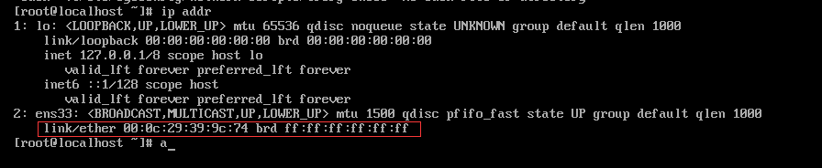

激活网卡：输入命令nmtui 选择如图

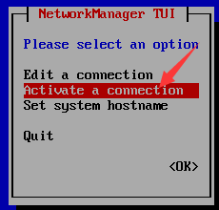

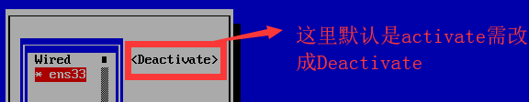

再次输入ip addr

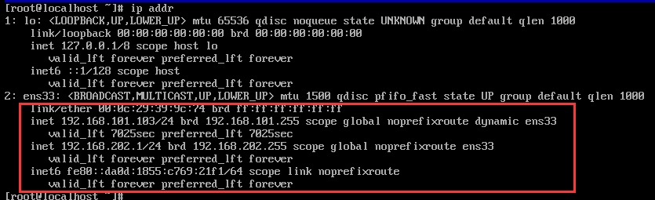

有ip信息了。

手动配置的网卡设备：输入nmtui命令

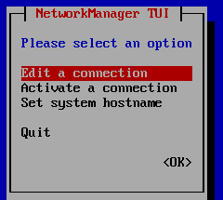

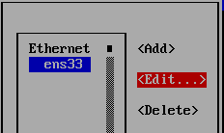

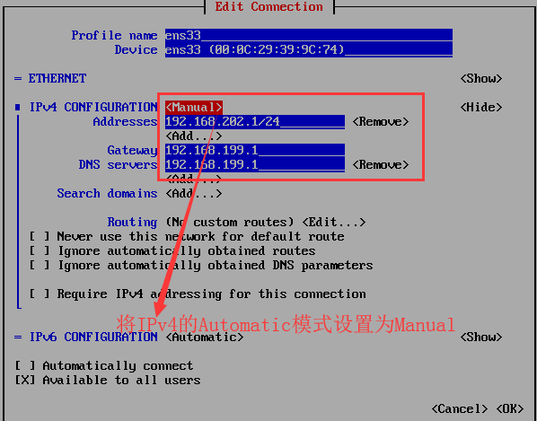 ***注意改成Manual模式会导致链接不上，还是用automatic模式，输入ip addr命名后显示的虚拟机ip会自动重新分配一个***

虚拟机Ping主机ip

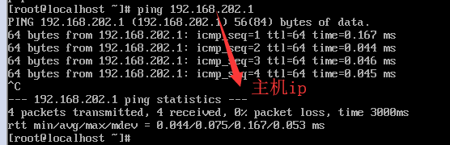

主机ping虚拟机ip

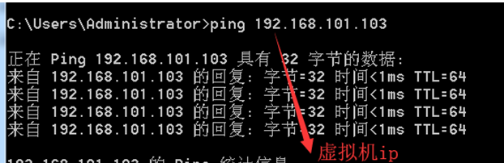

打开xshell 设置centos系统ip以及用户名跟密码即可链接到Linux系统。

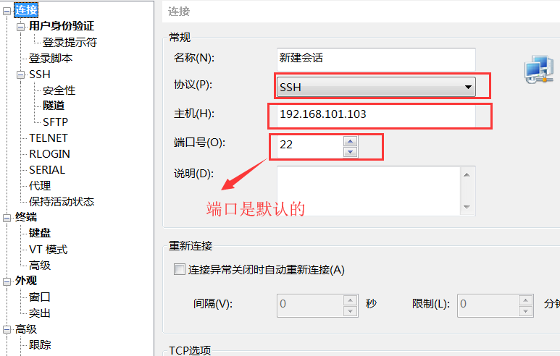

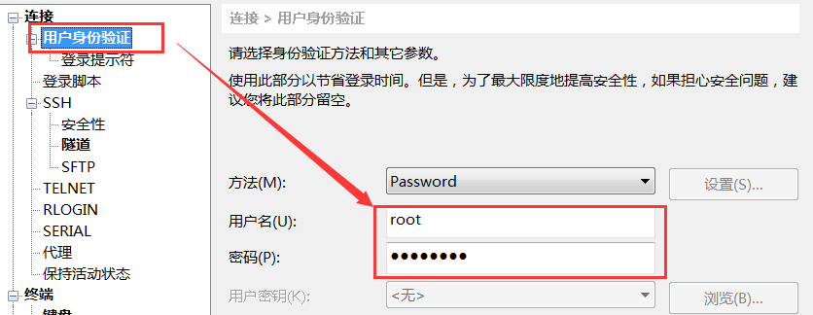

## 六、xshell快捷键

**清屏**：ctr+L

**Linux自动补全**：tab键

**历史命令**：上下箭头

## 七、Linux常用命令

### 1. 命令格式

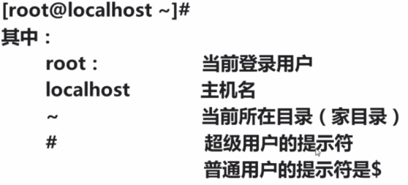

超级管理员的家目录就是/root，普通用户是在/home/ooxx目录下

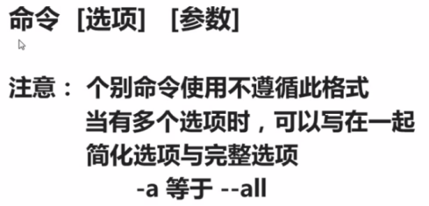

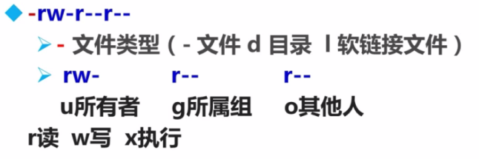

### 2. 查询目录中内容：ls命令

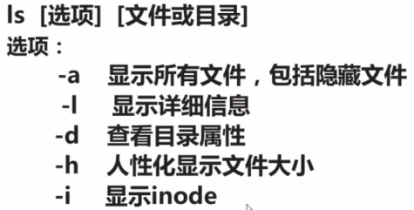

### 3. 建立目录：mkdir

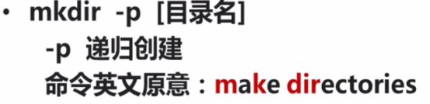

递归创建即一次性创建多级目录

### 4. 切换所在目录：cd

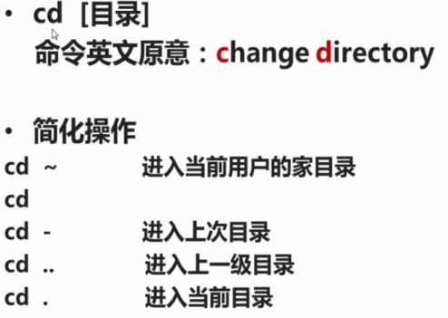

### 5. 相对路径跟绝对路径

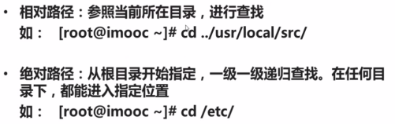

### 6. 查询目录所在位置 pwd

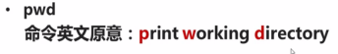

### 7. 删除空目录rmdir



### 8. 删除文件或目录rm

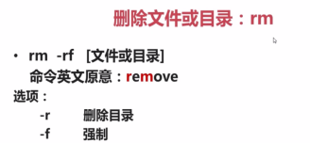

rm –rf / :表示删除系统根目录下左右文件

rm –rf /tmp/ :表示删除tmp目录及文件

rm –rf /tmp/* :表示删除tmp目录下的文件

一级目录：japan

二级目录：japan /cangls、japan/bols

三级级目录：japan/bols /a/b

要删除bols下的所有文件：cd japan🡪rm –rf bols

### 9. 复制命令cp

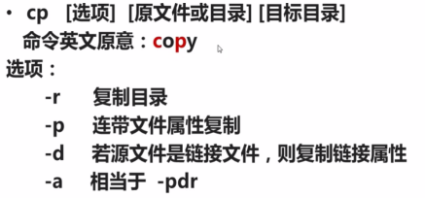

-a :复制所有信息包括创建日期

将根目录下的文件拷贝到japan目录下：cp -a anaconda-ks.cfg /japan

### 10. 剪切或修改文件名命令mv

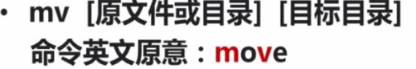

原文件跟目标文件不在同一个目录下就是剪切，否则是改名

### 11. 常用目录以及其作用

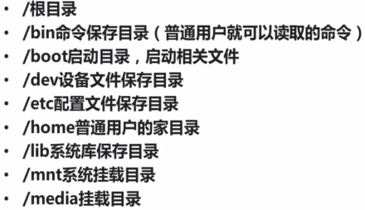

### 12. 链接命令ln

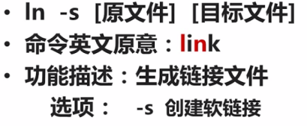

硬链接：一个文件的不同接入点，相当于一个教室有两个门；

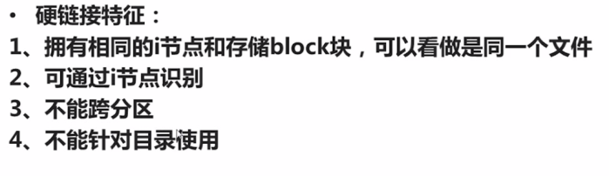

软连接：相当于Windows的快捷图标

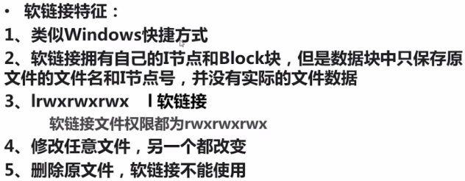

软连接跟硬链接的区别：把原文件删除后硬连接仍能使用，软连接不行

### 13. 搜索命令

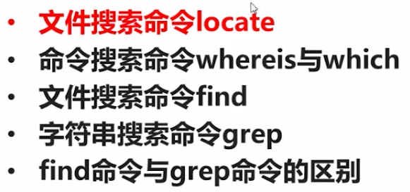

Locate相比于find，速度更快。因为find会遍历每一个文件

#### Locate命令

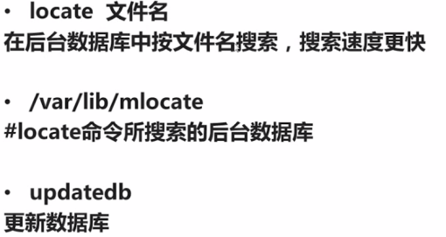

Locate是在/var/lib/mlocate路径下的mlocate数据库中搜索（因Linux版本不同可能名字不同），这个数据库不是实时更新的（一天更新一次），所以会导致新建文件使用locate搜索不到，需使用updatedb命令强制更新数据库。

Locate命令默认不搜索某一部分文件，在/etc/updatedb.conf文件中有相关配置



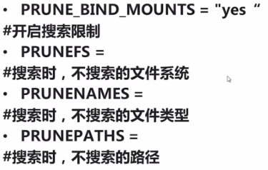

#### Whereis命令

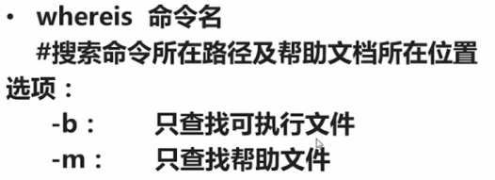

eg：whereis ls 查看ls命令的所在路径及帮助文档路径

whereis不能搜索文件。

#### Switch命令



#### Find命令

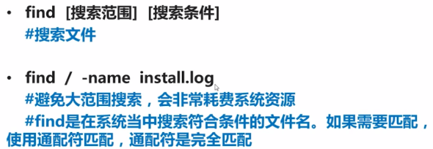

Find命令默认是全匹配，模糊匹配需使用通配符

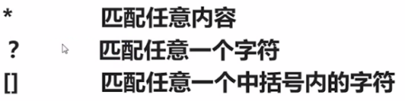

**按照文件名、所有者搜索**

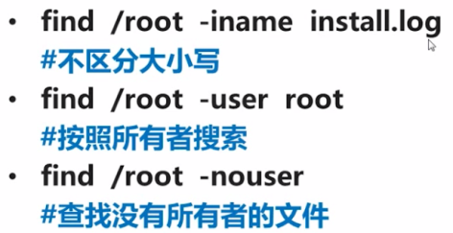

**按照时间搜索**

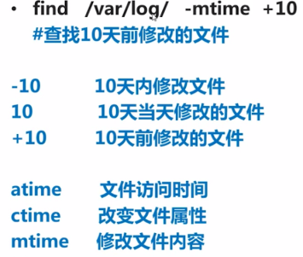

**按照文件大小搜索**

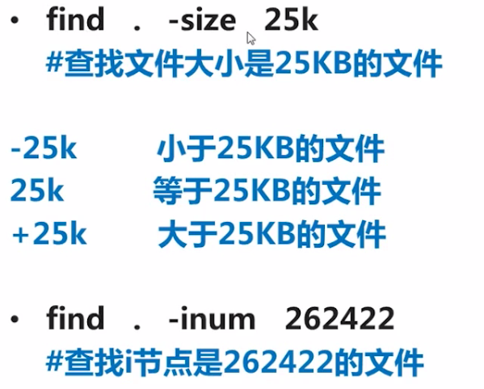

**Find的复杂查询**

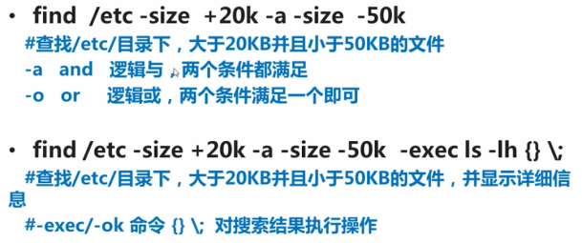

#### Grep命令

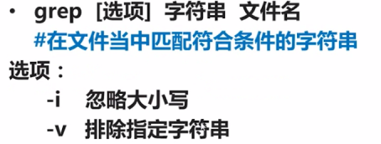

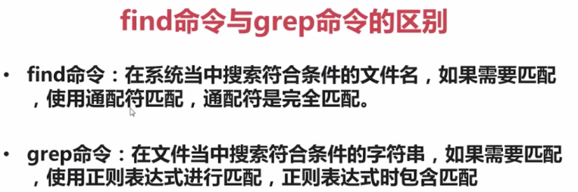

### 14. Man帮助命令

语法：man + 命令名称，eg：man ls 查看ls命令

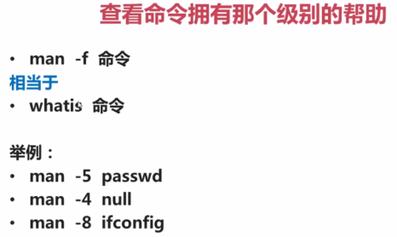

### 15. 关机/重启命令

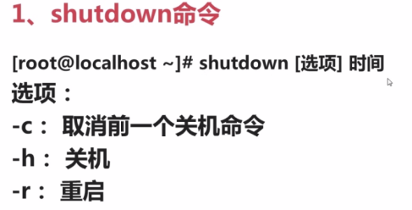

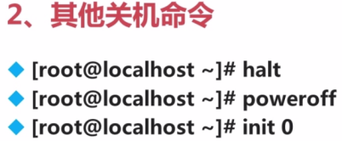

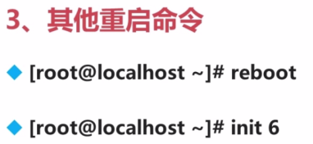

***Shutdown命令更安全***

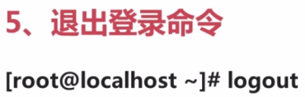

### 16. Linux挂载命令

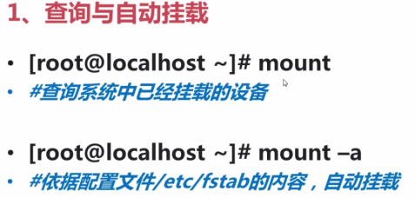

***/etc/fstab 这个文件是系统自带的挂载配置文件***

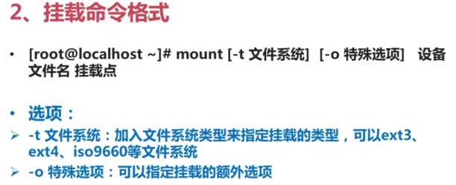

**特殊选项**

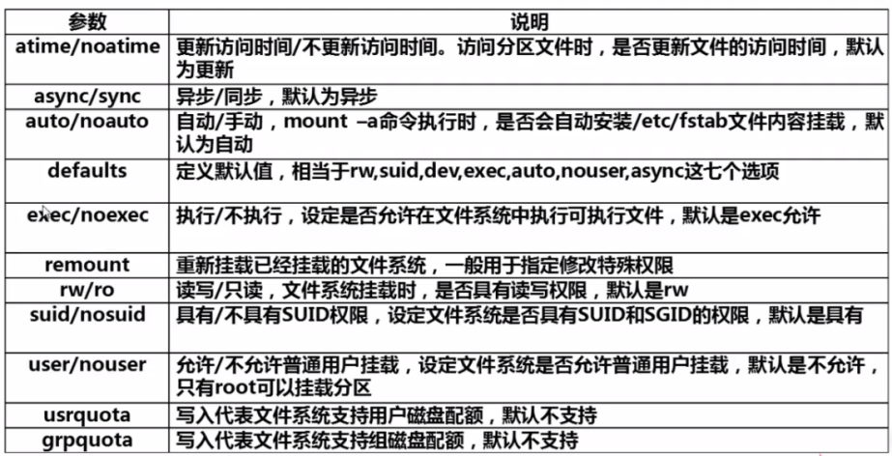

使用举例：

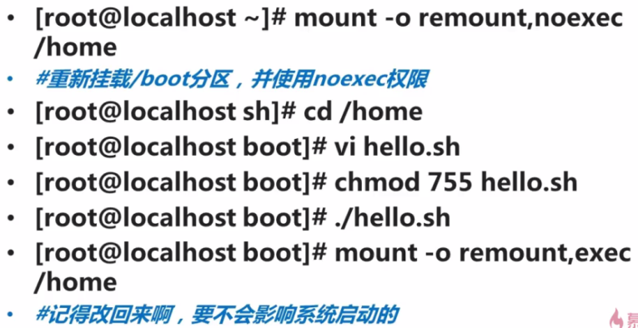

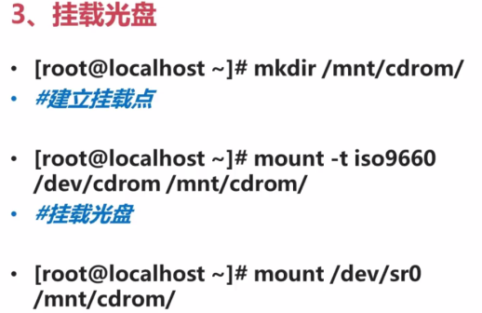

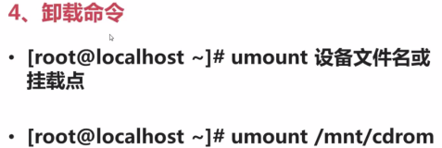

#### 光盘挂载

a. 插入光盘，虚拟机点击右下角光盘图标，重新选择一个镜像文件；

b. 建立挂载点(相当于Windows分配盘符)：Mnt是系统默认分配的挂载点，在mnt下新建一个cdrom目录用于挂载光盘【mkdir /mnt/cdrom】

c. 挂载光盘：mount /dev/sr0 /mnt/cdrom 意思是将/dev/sr0 挂载到/mnt/cdrom下。

为什么是/dev/sr0 而不是/dev/cdrom？原因是/dev/cdrom建立了软连接sr0，如图：

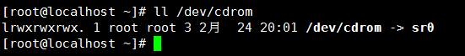

建议使用软连接的方式挂载。

d. 卸载光盘：umount /dev/cdrom ，如果现实文件被占用，就切换到根目录再卸载。 Linux系统用完光盘必须卸载。

#### U盘挂载

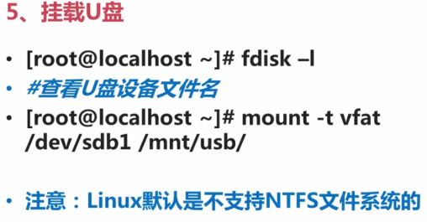

### 17. 用户登陆查看命令

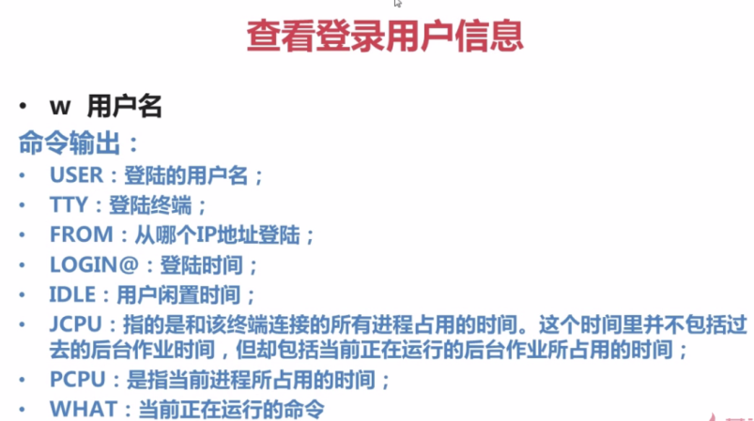

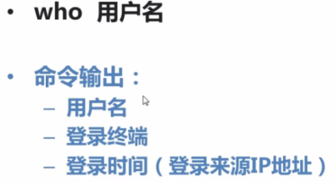

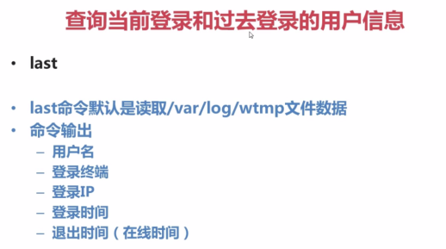

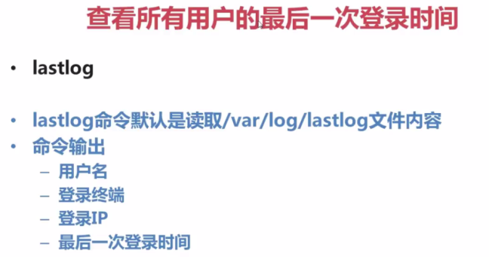

### 18. 压缩与解压

#### Zip文件



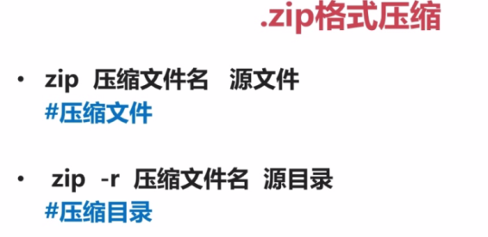



#### gz文件

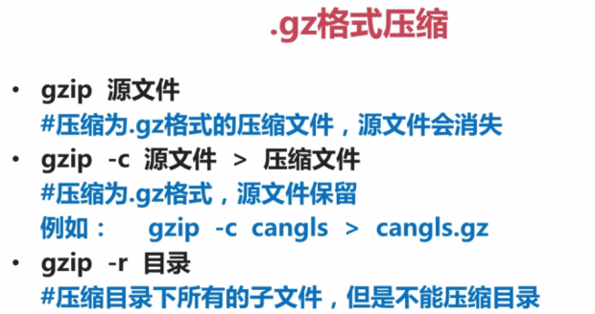

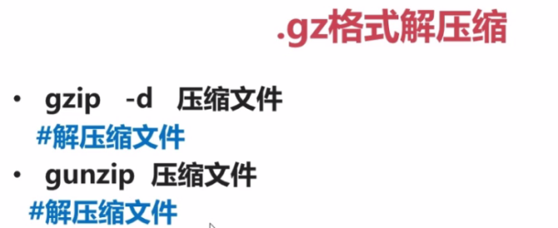

#### tar.gz

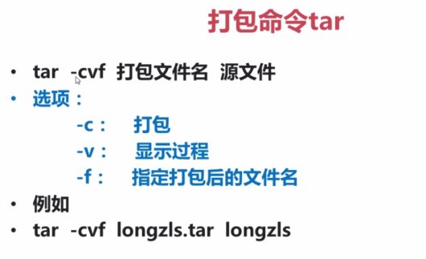

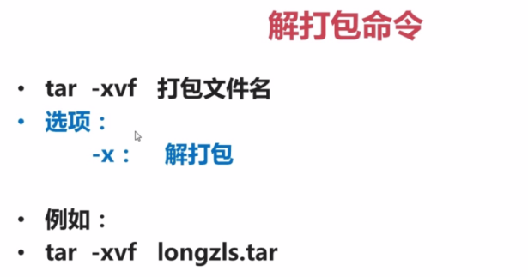

先将文件目录打包成tar格式，再压缩成其他格式，麻烦！

## 八、Shell

### 1. shell概述

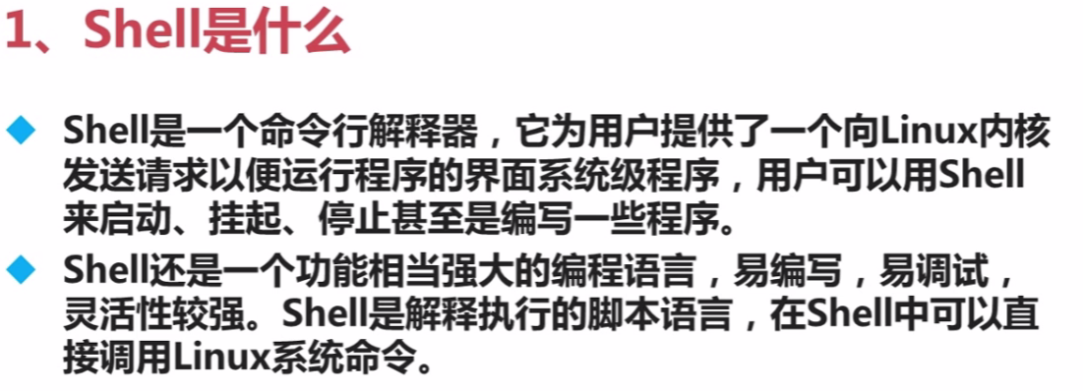

### 2. shell脚本执行原理

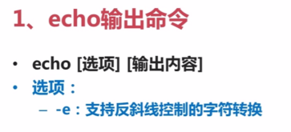

控制字符：

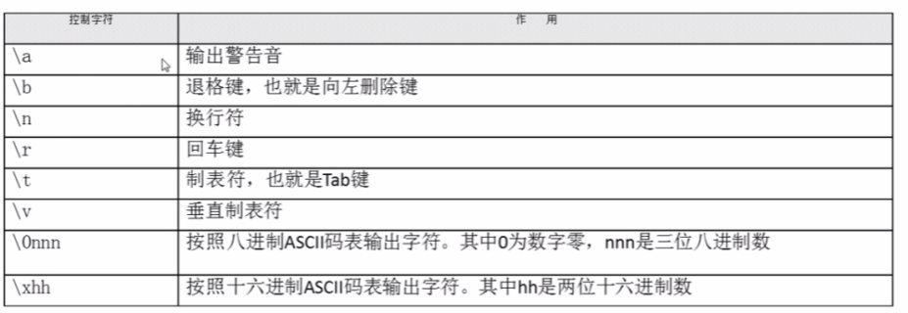

echo相当于java 的print方法

**做一个打印功能的脚本：**

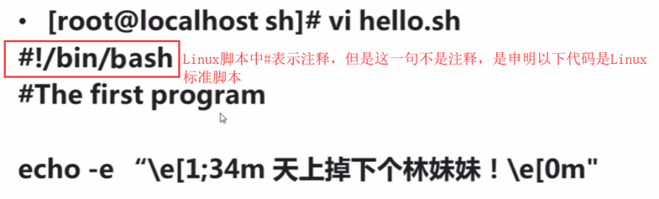

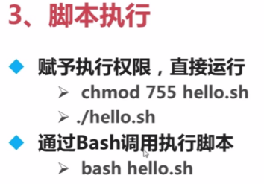

练习：

1.创建一个叫hello.sh的文件：vi hello.sh

2.写脚本：打开文件按s键进入编辑模式，按ESC键退出编辑模式然后 :wq 是保存退出，:q!是不保存退出

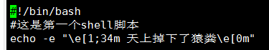

3.运行脚本：bash hello.sh 或者先赋权再调用chmod 755 hello.sh ./hello.sh

### 3. bash的基本功能

#### 别名

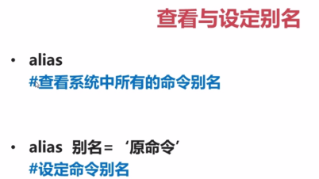

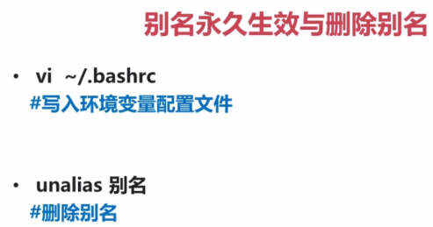

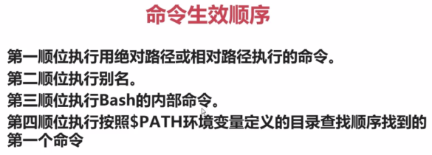

#### 快捷键

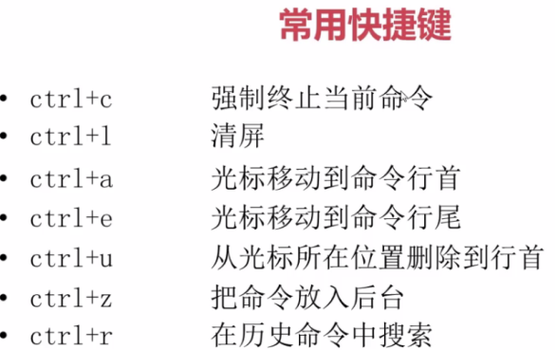

# Bootstrap

## 一、开始

**注：bootstrap中的插件依赖于jQuery，因此jQuery要在bootstrap之前引用！即CSS文件放入head中，js文件的引入放到body中**

**Bootstrap官方代码中并没有提供jQuery文件，需自己下载**

标准模板：

|  |
| --- |
| <!DOCTYPE html>  <html lang="zh-CN">  <head>  <meta charset="utf-8">  <!—在IE运行最新的渲染模式-->  <meta http-equiv="X-UA-Compatible" content="IE=edge">  <!—让视口的宽度等于物理设备上真实的分辨率，初始的缩放比例为1-->  <meta name="viewport" content="width=device-width, initial-scale=1">  <!-- 上述3个meta标签*必须*放在最前面，任何其他内容都*必须*跟随其后！ -->  <title>Bootstrap模板Demo</title>  <!—引入Bootstrap CSS样式 -->  <link href="https://cdn.jsdelivr.net/npm/bootstrap@3.3.7/dist/css/bootstrap.min.css" rel="stylesheet">  <!-- HTML5 shim 和 Respond.js 是为了让 IE8 支持 HTML5 元素和媒体查询（media queries）功能 -->  <!-- 警告：通过 file:// 协议（就是直接将 html 页面拖拽到浏览器中）访问页面时 Respond.js 不起作用 -->  <!—针对ie[if lt IE 9]>  <script src="https://cdn.jsdelivr.net/npm/html5shiv@3.7.3/dist/html5shiv.min.js"></script>  <script src="https://cdn.jsdelivr.net/npm/respond.js@1.4.2/dest/respond.min.js"></script>  <![endif]-->  </head>  <body>  <h1>你好，世界！</h1>  <!-- jQuery (Bootstrap 的所有 JavaScript 插件都依赖 jQuery，所以必须放在前边) -->  <script src="https://cdn.jsdelivr.net/npm/jquery@1.12.4/dist/jquery.min.js"></script>  <!-- 加载 Bootstrap 的所有 JavaScript 插件。你也可以根据需要只加载单个插件。 -->  <script src="https://cdn.jsdelivr.net/npm/bootstrap@3.3.7/dist/js/bootstrap.min.js"></script>  </body>  </html> |

## 二、基本操作

### Button

|  |
| --- |
| <**button id="hh" class="btn btn-info"**>hello bootstrap</**button**> |

### 标题H1~H6

|  |
| --- |
| <**span class="h1"**>我是标题</**span**> |

|  |
| --- |
| 添加小标题  <**span class="h1"**>我是标题<**small**>小标题</**small**></**span**> |

# Activex

按照要求接口文档要求：

1.电脑中需要安装vc2012 32位运行库

2. 32位的ie浏览器

使用方法：

1.安装甲方提供的软件（activex接口方法代码，是exe文件），安装完成后在电脑开始菜单找到安装的软件，里面有个regocx的程序，运行此程序注册activex。

2.html调用接口方法（OBJECT标签的ID.方法名称）：

|  |
| --- |
| <**OBJECT id="*NvrTest*" name="NvrTest" classid="clsid:5D62BFBF-7B2D-4E9E-A359-5228400C77BC" width=800 height=700** ></**OBJECT**>  <**input type="button" value="接口测试" id="btnOK" onclick="***SetParam*();**"**></**input**>  <**script language="javascript"**>  **function** *SetParam*()  {  *//初始化OCX* **var** sum = ***NvrTest***.SCWebDecoderInit(10000);  *alert*(sum);  *//将屏幕分成9屏模式* **var** sum3 = ***NvrTest***.SCWebDecoderSetScreenMode(9);  *alert*(sum3);  *//销毁OCX实例* **var** sum2 = ***NvrTest***.SCWebDecoderDestroy();  *alert*(sum2);  } </**script**> |

# ActiveMq

## 一、JSM规范

### JMS概念

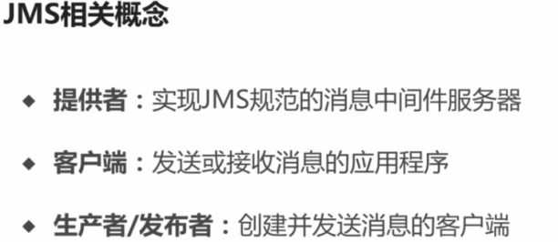

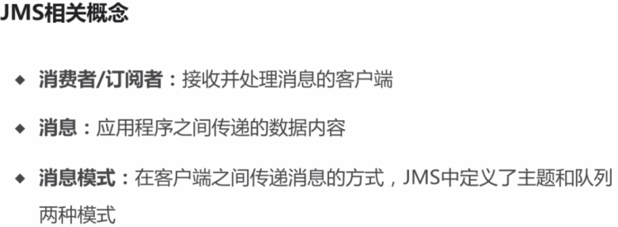

### JMS消息模型

***JMS消息模式分为队列模式跟主题模式***

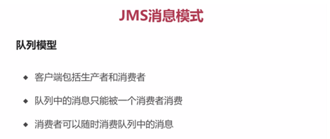

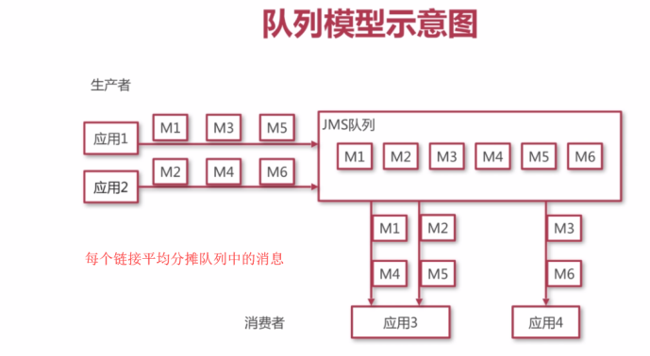

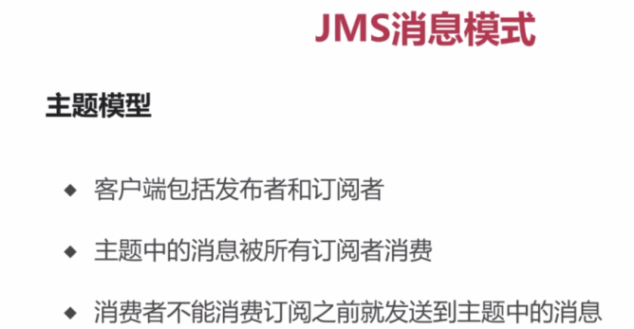

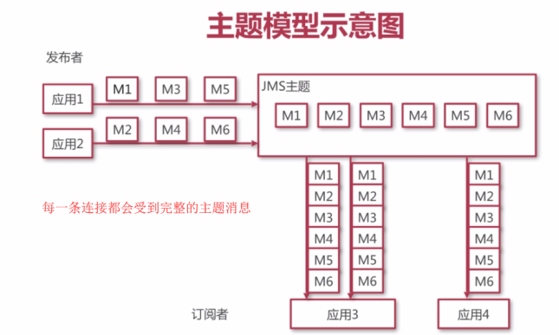

### JMS编码接口

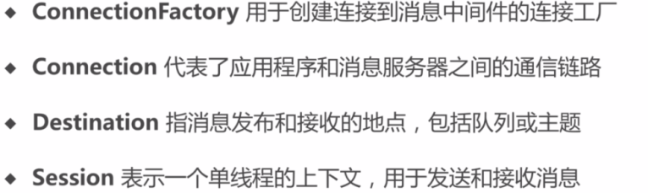

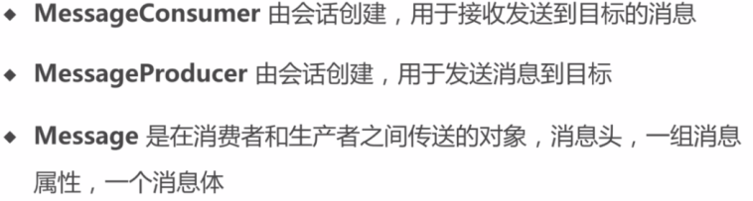

### JMS接口之间的关系

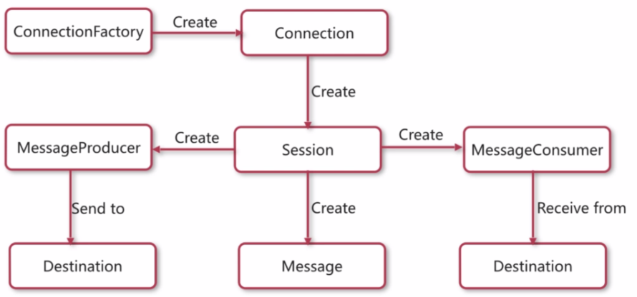

## 二、安装activemq

下载并解压后点击\apache-activemq-5.15.8\bin\win64\activemq.bat 文件启动服务,在浏览器输入<http://localhost:8161> 如果能访问到主页证明启动成功,activemq默认用户名:admin;密码:admin。

第二种启动方式: 点击\apache-activemq-5.15.8\bin\win64\InstallService.bat 在windows下注册服务,然后到任务管理器中启动ActiveMQ这项服务。

## 三、队列模式的消息

1. 创建项目并导入依赖包:

|  |
| --- |
| <**dependency**>  <**groupId**>org.apache.activemq</**groupId**>  <**artifactId**>activemq-all</**artifactId**>  <**version**>5.15.8</**version**> </**dependency**> |

2. 创建生产者

|  |
| --- |
|  |

3. 创建消费者

|  |
| --- |
|  |

同时启动两个消费者,可以看到两个消费者平均消费了所有消息

## 四、主题模式的消息

1. 创建生产者

|  |
| --- |
|  |

2. 创建消费者

|  |
| --- |
|  |

注:主题模式跟队列模式 只有创建目标不同,队列模式是createQueue 主题模式createTopic

主题模式必须先订阅才能接受到消息,即先启动消费者后启动生产者

## 五、spring集成JMS链接activeMQ

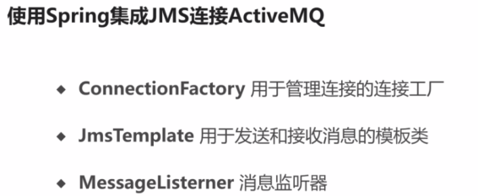

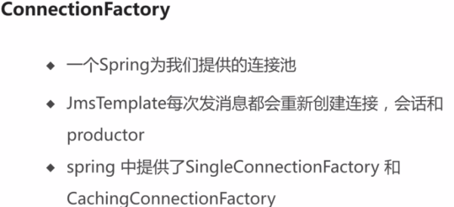

使用singleConnectionFactory后,整个应用都只使用一个连接,CachingConnectionFactory继承了singleConnectionFactory并且拥有缓存功能

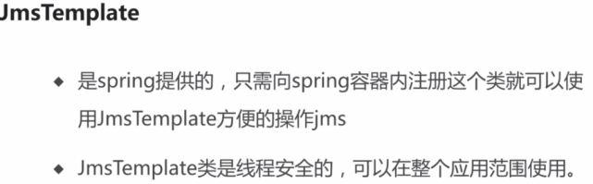

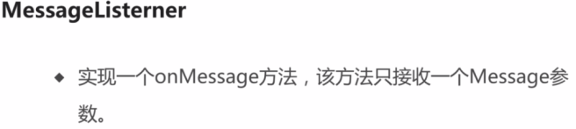

具体代码见项目:spring-jms

# Git/GitHub

## 回滚代码

### 回滚到某一版本

1. 查看提交日志: git log (查看全部日志)或 git log -xx(查看最近xx条日志) 退出查看日志: q

2. 记住步骤1中的commit编号,输入命令: git reset –hard +编号

注: reset回退到指定版本，不保留原更改代码, revert回退到指定版本，保留原更改代码，且生成新的提交

3. 强制提交（这个时候已经将代码回退了，你现在的分支状态就处于你上一步指向的版本）: git push -f origin master

注:

• **revert** 是放弃指定提交的修改，但是会生成一次新的提交，需要填写提交注释，以前的历史记录都在；

• **reset**是指将HEAD指针指到指定提交，历史记录中不会出现放弃的提交记录

faefd4fbc4e7789ea0ed33f657a9503975292cde

### 回滚某一个文件

## 安装git

下载后一路next

## 安装GitHub

没什么说的

## 安装sourcetree图形界面

1. 下载并安装,到了注册界面关闭软件,打开计算机在地址栏输入: %LocalAppData%\Atlassian\SourceTree\ 🡪新建文件: accounts.json🡪内容:

|  |
| --- |
| [  {  "$id": "1",  "$type": "SourceTree.Api.Host.Identity.Model.IdentityAccount, SourceTree.Api.Host.Identity",  "Authenticate": true,  "HostInstance": {  "$id": "2",  "$type": "SourceTree.Host.Atlassianaccount.AtlassianAccountInstance, SourceTree.Host.AtlassianAccount",  "Host": {  "$id": "3",  "$type": "SourceTree.Host.Atlassianaccount.AtlassianAccountHost, SourceTree.Host.AtlassianAccount",  "Id": "atlassian account"  },  "BaseUrl": "https://id.atlassian.com/"  },  "Credentials": {  "$id": "4",  "$type": "SourceTree.Model.BasicAuthCredentials, SourceTree.Api.Account",  "Username": "",  "Email": null  },  "IsDefault": false  }  ] |

再次打开软件即可跳过注册,如果现实未找到git,就点击”不使用git”

2. 配置sourcetree

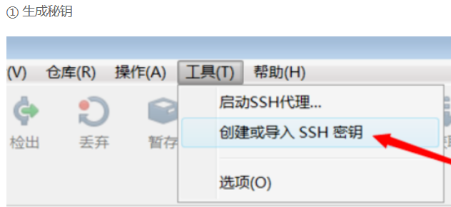

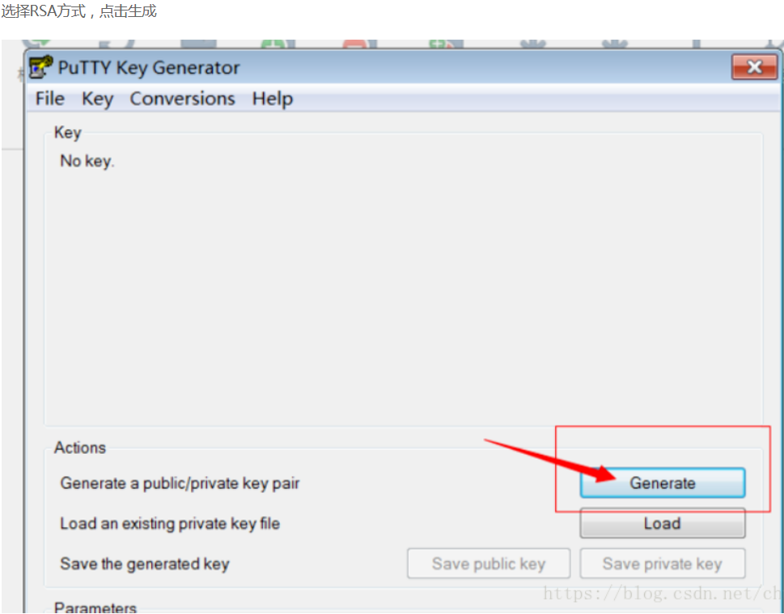

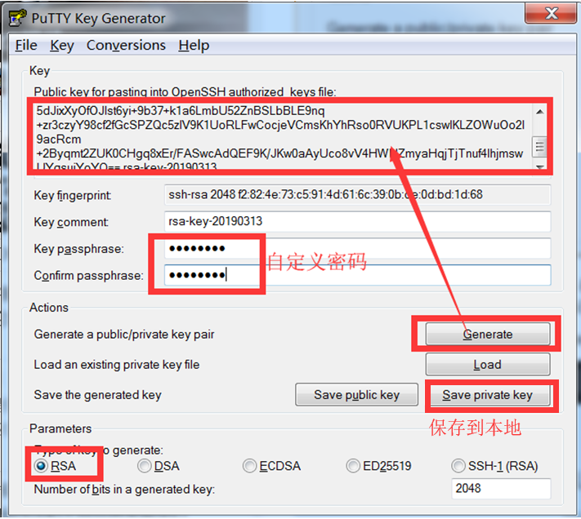

3. GitHub关联公钥key

登陆注册好的GitHub官网:

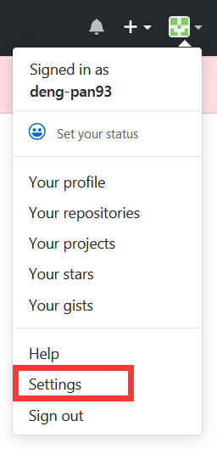

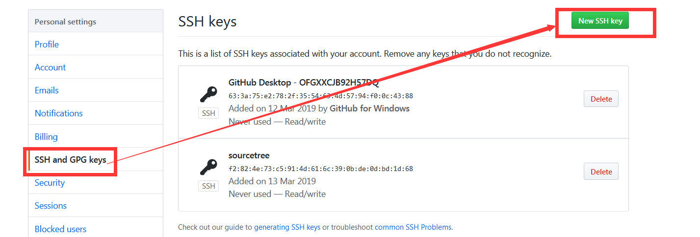

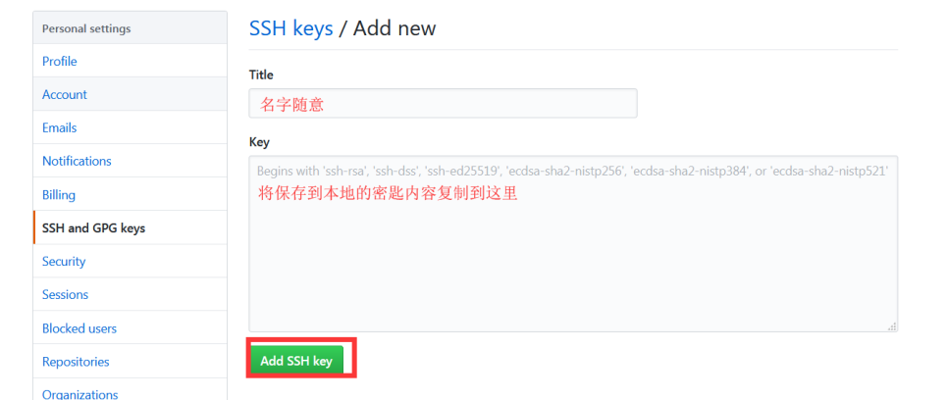

然后sourcetree生成的密钥就与github进行远程连接了，最后就可以将github中的项目下载到本地中了

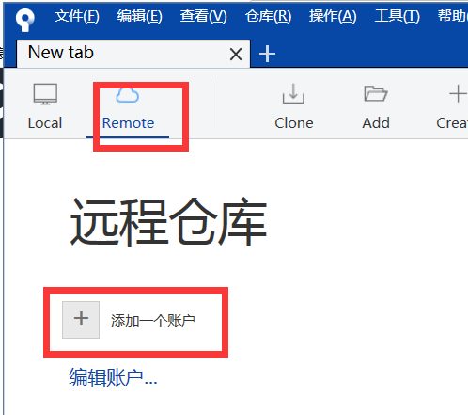

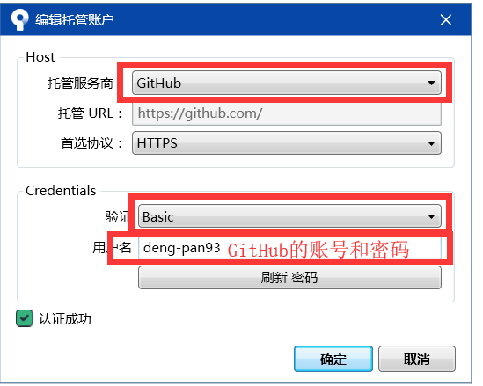

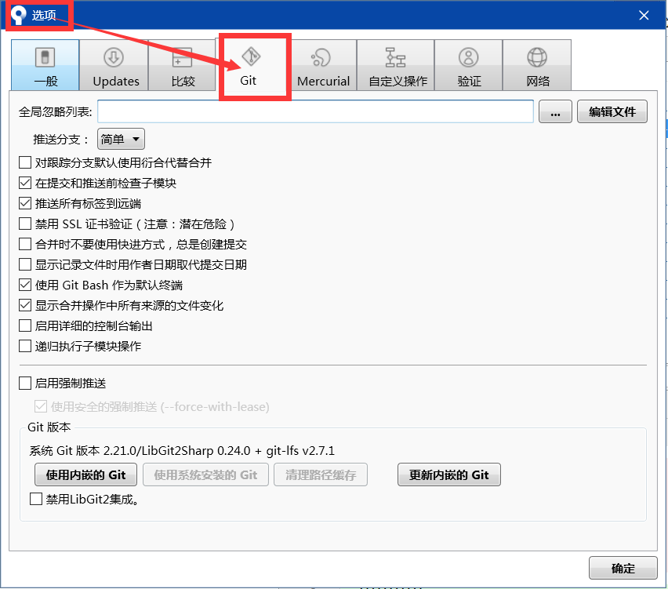

***注册进入sourceTree后 先启用git, 若一直提示找不到本地安装的git可以重新下载其他版本的git安装***

## 创建新仓库

在项目路径下右键🡪Git GUI Here🡪Create New Repository; 自动生成.git 隐藏文件。随后就可以在sourceTree中添加当前项目路径了。Sourcetree中选择上传的代码添加到暂存区/不上传的右键添加到忽略列表🡪点击提交即完成了本地仓库的提交

本地提交到远程仓库: 在GitHub网站创建新的repository🡪sourcetree中点击文件🡪新建/克隆🡪选择clone🡪URL地址是在GitHub中点击”clone or download”按钮弹出的地址🡪执行成功后就可以把代码拷贝到本地仓库了🡪进去sourcetree先点击推送试试能不能与GitHub链接成功🡪成功了再提交拷进来的代码🡪再次推送到GitHub

**Clone克隆: 就是将远程库的代码拷贝到本地。**

**Commit提交: 将工作空间修改提交到本地库。**

**Push推送: 将本地库修改提交到远程库。**

**pull 拉取: 从远程拉取最新版本 到本地  自动合并 merge**

**fetch获取:   从远程获取最新版本 到本地   不会自动合并 merge**

这里如果勾选“立即推送变更”则会同时执行commit和push。